КАЗАХСТАНСКИЙ МЕДИЦИНСКИЙ УНИВЕРСИТЕТ «ВШОЗ»

УДК616-073:616.1:796.8 На правах рукописи

БАУРЖАН МАДИНА БАУРЖАНКЫЗЫ

«Совершенствование методов ранней диагностики патологических состояний сердечно-сосудистой системы у спортсменов, занимающихся единоборствами»
6D110100 – Медицина

Диссертация на соискание степени доктора философии (PhD)

Научные руководители:
С.Ф. Беркинбаев
доктор медицинских наук
профессор
К.Б. Абзалиев
доктор медицинских наук
профессор
Ж.М. Андасова
кандидат педагогических наук
Зарубежный консультант:
Ы.А. Анварбекова
кандидат медицинских наук

Республика Казахстан
Алматы, 2022

СОДЕРЖАНИЕ

НОРМАТИВНЫЕ ССЫЛКИ…………………………………………………... | 4
ОПРЕДЕЛЕНИЯ………………………………………………………………… | 5
ОБОЗНАЧЕНИЯ И СОКРАЩЕНИЯ…………………………………………. | 6
ВВЕДЕНИЕ……………………………………………………………………...... | 7
- KЛИНИКО - ФУНКЦИОНАЛЬНЫЕ ОСОБЕННОСТИ СПОРТИВНОГО СЕРДЦА И СОВРЕМЕННЫЕ ПОДХОДЫ В ОЦЕНКЕ ПЕРЕНАПРЯЖЕНИЕ СЕРДЕЧНО-СОСУДИСТОЙ СИСТЕМЫ У СПОРТСМЕНОВ…………………………………………. | 13
1.1 Этапы формирования физиологического и патологического спортивного сердце............................................................................................................................... | 13
1.2 Виды предпатологических и патологических состояний среди спортсменов и их предикторы возникновения…………………………………... | 16
1.3 Критерии диагностики предпатологических и патологических состояний сердечно-сосудистой системы у спортсменов…………………………………….. | 26
1.4 Методы ранней диагностики патологических состояний сердечно-сосудистой системы у спортсменов……………………………………………… | 34
1.5 IL1RL1(sST2) новый маркер миокардиального стресса и неадативного ремоделирования………………………………………………………………….. | 45
2 МАТЕРИАЛЫ И МЕТОДЫ………………………………………………….. | 45
2.1 Организация исследования…………………………………………………… | 46
2.2 Информационно-аналитический поиск……………………………………… | 46
2.3 Дизайн клинико – инструментального этапа исследования………………….. | 47
2.4 Описание контингента обследуемых………………………………………… | 47
2.5. Методы исследования………………………………………………………... | 48
2.5.1 Анкетирование – социальный опрос............................................................. | 48
2.5.2 Антропометрическое исследование………………………………………... | 49
2.5.3 Тренировочный процесс……………………………………………………. | 52
2.5.4 Проба Летунова……………………………………………………………… | 52
2.5.5 Электрокардиография………………………………………………………. | 54
2.5.6 Эхокардиография……………………………………………………………. | 54
2.5.7 Вариабельность сердечного ритма………………………………………… | 55
2.5.8 Метод дисперсионного картирования……………………………………… | 56
2.5.9 Методика определение уровня IL1RL1 (ST2)……………………………… | 57
2.5.10 Методы статистической обработки данных……………………………… | 60
3 ФИЗИОЛОГИЧЕСКИЕ И МОРФОФУНКЦИОНАЛЬНЫЕ ОСОБЕННОСТИ ОРГАНИЗМА СПОРТСМЕНОВ В ПРОЦЕССЕ МНОГОЛЕТНЕЙ ТРЕНИРОВКИ........................................................................ | 61
3.1 Общая характеристика физического состояния спортсменов………………... | 61
3.2 Клинико-диагностическое значение IL1R1 (sST2) у спортсменов, занимающихся единоборствами………………………………………………….. | 64
3.2.1 Референсные значения IL1R1(sST2)………………………………………... | 64
3.2.2 Уровень экспресии IL1RL(sST2) в покое и индуцированный нагрузкой у спортсменов высокой квалификации......................................................................... | 66
3.3 Оценка уровня субъективного восприятия напряженности и воспринимаемого стресса среди действующих спортсменов……………………... | 68
3.4 Результаты электрокардиографического исследования действующих спортсменов занимающихся единоборствами.......................................................... | 72
3.5 Результаты исследования вариабельности ритма сердца и дисперсионного картирования для оценки дезадаптации среди спортсменов................................... | 74
3.6 Результаты морфофункциональных показателей сердечно-сосудистой системы по данным эхокардиографии у спортсменов, занимающихся единоборствами……………………………………………………………………... | 82
3.7 Алгоритм оценки риска перенапряжения сердечно-сосудистой системы у спортсменов высокой квалификации, занимающихся единоборствами…………. | 86
4. ОТДАЛЕННОЕ ВЛИЯНИЯ СПОРТА НА ОРГАНИЗМ СПОРТСМЕНОВ, ЗАНИМАВШИХСЯ ЕДИНОБОРСТВАМИ……………... | 88
4.1 Общая характеристика физического состояния лиц, занимавшихся профессиональным спортом в прошлом………………………………………........ | 88
4.2 Уровень экспресии IL1RL(sST2) в покое и индуцированный нагрузкой у спортсменов высокой квалификации после завершения спортивной карьеры…..................................................................................................................... | 90
4.3 Эхокардиографические и электрокардиогафические особенности показателей ветеранов спорта…………………………………………………….. | 93
4.4 Клинический случай и апробирование способа расчета объема и площади септальной гипертрофии миокарда......................................................................... | 94
ЗАКЛЮЧЕНИЕ………………………………………………………………….. | 98
ВЫВОДЫ…………………………………………………………………………. | 102
ПРАКТИЧЕСКИЕ РЕКОМЕНДАЦИИ………………………………………. | 104
СПИСОК ИСПОЛЬЗОВАННЫХ ИСТОЧНИКОВ…………………………. | 105
ПРИЛОЖЕНИЯ………………………………………………………………….. | 119

НОРМАТИВНЫЕ ССЫЛКИ
В настоящей диссертации использованы ссылки на следующие стандарты:
ГОСТ 7.1-84 – Система стандартов по информации, библиотечному и издательскому делу. Библиографическое описание документа. Общие требования и правила составления.
ГОСТ 7.32-2001 – (Межгосударственный стандарт) Система стандартов по информации, библиотечному и издательскому делу. Отчет о научно- исследовательской работе. Структура и правила оформления.
ГОСТ 7.54-88 – Система стандартов по информации, библиотечному и издательскому делу. Представление численных данных о свойствах веществ и материалов в научно-технических документах. Общие требования.
ГОСТ 7.9-95 (ИСО 214-76) – Система стандартов по информации, библиотечному и издательскому делу. Библиографическая запись. Сокращение слов на русском языке. Общие требования и правила.
ГОСТ 15.101-98 – (Межгосударственный стандарт) Система разработки и постановки продукции на производство. Порядок выполнения научно- исследовательских работ.
Приказ Министра культуры и спорта Республики Казахстан от 24 декабря 2020 года №356 «Правила медицинского обследования спортсменов для участия в спортивных».
Приказ Министра здравоохранение Республики Казахстан от 16 марта 2011 года № 145 «Правила проведения профилактических медицинских осмотров целевых групп населения».

ОПРЕДЕЛЕНИЯ

В настоящей диссертации применяются следующие термины с соответствующими определениями:
Спортсмен высокого класса – спортсмен, являющийся членом сборной команды Республики Казахстан по виду спорта (национальной сборной команды по виду спорта) и (или) имеющий спортивное звание не ниже чем "мастер спорта Республики Казахстан.
Переутомление – это предпатологическое или пограничное состояние организма, возникающее вследствие постоянного наслоения усталости на фоне не полноценного восстановления спортсмена.
Перенапряжение – это патологическое состояния, вследствие нарушения функции организма в ответ на непрерывные воздействия неадекватных физических нагрузок, не соответствующих к функциональным возможностям спортсмена.
Перетренированность – это патологическое состояние организма спортсмена, при полном отсутствии полноценного восстановления, вследствие постоянного перенапряжения центральной нервной системы, с повышенным возбуждением в коре головного мозга, ответ на сверхинтенсивные тренировочные и соревновательные нагрузки.
Внезапная смерть – это прекращение сердечной деятельности, наступающее внезапно или в течение одного часа после возникновения острых симптомов ухудшения самочувствия у лиц, находившихся до этого в стабильном состоянии при отсутствии признаков конкретного заболевания или других причин (насильственная смерть, травмы).

ОБОЗНАЧЕНИЯ И СОКРАЩЕНИЯ
АД |  | артериальное давление
ВОЗ |  | Всемирная организация здравоохранения
ВСР |  | вариабельность сердечного ритма
ГМЛЖ |  | гипертрофия миокарда левого желудочка
ДАД |  | диастолическое артериальное давление
ДК |  | дисперсионное картирование
ИММЛЖ |  | индекс массы миокарда левого желудочка
ИОТСЛЖ |  | индекс относительной толщины стенки левого желудочка
КГЛЖ |  | концентрическая гипертрофия левого желудочка
КДД |  | конечно-диастолическое давление
КДО |  | конечно-диастолический объем
КСО |  | конечно-систолический объём
КСР |  | конечно-систолический размер
ЛЖ |  | левый желудочек
МЗ РК |  | министерство здравоохранения Республики Казахстан
ММ |  | масса миокарда
ММЛЖ |  | масса миокарда левого желудочка
РК |  | Республика Казахстан
САД |  | систолическое артериальное давление
ССЗ |  | сердечно-сосудистые заболевания
ССС |  | сердечно-сосудистая система
УО |  | ударный объем
ФВ |  | фракция выброса
ФН |  | физическая нагрузка
ЧСС |  | частота сердечных сокращений
ШВС-10 |  | шкала воспринимаемого стресса - 10
ЭКГ |  | электрокардиография
ЭхоКГ |  | эхокардиография

ВВЕДЕНИЕ
Актуальность темы. Согласно современной интерпретации, высококвалифицированный спортсмен – это здоровый высокоорганизованный человек с высоким волевым потенциалом и стойким морально-психологическим уровнем жизни [1]. Для соответствия требованиям, предъявляемым к спортсмену высокой квалификации, действующий спортсмен постоянно увеличивает объем и интенсивность физических нагрузок, а также длительность тренировочного процесса. С динамическим увеличением объема и интенсивности спортивной тренировки в организме возникают морфологические и функциональные сдвиги направленные на повышения работоспособности спортсмена [2].
Длительные физические нагрузки формируют адаптационные процессы с характерным экономным функционированием всех физиологических систем [3]. Механизм адаптации в процессе физических тренировок, обеспечивает тренированному организму увеличивать функциональные возможности с целью выполнения сверхинтенсивных физических упражнений [4]. Согласно теории адаптации P.M. Баевского, основным показателем адаптационной способности организма является сердечно–сосудистая система, от исправности функционирования, которой зависит баланс организма.
Согласно современным авторам, для возникновения «спортивного сердца» достаточно систематически заниматься по 5-7 часов в неделю на протяжении 90 дней [5]. У большинства спортсменов, входящих в олимпийский резерв к 16-летнему возрасту формируется физиологическое спортивное сердце с характерными признаками гипертрофии миокарда [6,7]. Более того, от направленности физических нагрузок развивается соответствующая концентрическая или эксцентрическая гипертрофия миокарда [8]. Согласно исследованиям по изучению вопроса физиологического спортивного сердца, показатель гипертрофии миокарда является таким же признаком высокой тренированности, как уменьшение частоты сердечных сокращений и артериальная гипотензия [9].
Однако по мнению современных авторов, в гипертрофированном сердце преобладает напряженное кровообращение, за счет чего функциональные возможности спортивного сердце становятся менее устойчивыми [10]. На сегодняшний день гипертрофия миокарда является одним из предикторов ишемической болезни сердца и застойной сердечной недостаточности, кроме того, увеличение массы миокарда с характерным неадаптивным ремоделированием представляет предиктор внезапной сердечной смерти [11].
Недавний систематический обзор показал, что длительная тренировка без адекватного восстановления, предрасполагает развитие не только гипертрофии миокарда, но и миокардиального фиброза сердца [12]. Миокардиальный фиброз – сложный процесс увеличения объема коллагена в миокарде, вследствие повреждения сердечной мышцы возникающий при воспалении, ремоделировании сердца в ответ на гипертоническую перегрузку или ишемию миокарда [13]. Согласно мета – анализу 2017 года проведенным Гарвардским клиническим научно – исследовательским институтом, кодируемый геном интерлейкин-1RL1(ST2) является прогностически независимым сердечным биомаркером ремоделирования и миокардиального фиброза у пациентов с сердечной недостаточностью [14].
IL1RL1 (ST2) – член суперсемейства рецепторов интерлейкина 1, представляет из себя рецептор белковой природы, существующий в двух изоформах, как трансмембранный рецептор (ST2L) и растворимый рецептор-ловушка (sST2). ST2L является природной лигандой для IL–33, образует комплекс IL-33\ST2L, который обладает кардиопротективным действием для сердечной ткани, препятствуя развитию гипертрофии миокарда и апоптозу клетки, таким образом увеличивая антифибротический эффект данного комплекса [15]. Однако растворимая изоформа sST2 – обладает полностью противоположным эффектом, sST2 являясь ловушкой для IL-33 и приводит к гипертрофии, и фиброзу миокарда, с последующей дилятацией полостей сердца и снижением сократительной способности ЛЖ [16].
На сегодняшний день IL1RL1(ST2) считается новым маркером неблагоприятных сердечно – сосудистых событий и коронарных нарушений у лиц с повышенной нагрузкой на сердечно–сосудистую систему и сердечной недостаточности [17].
В связи c выше изложенным, данное исследование направлено на раннию диагностику патологических состояний сердечно–сосудистой системы, путем определения концентрации растворимого IL1RL1(ST2) и комплексного обследования сердечно–сосудистой системы у спортсменов, занимающихся единоборствами. Актуальность изучение данной проблемы на лицах, занимающихся единоборствами, связана с тем что, единоборство является наиболее популярным видом спорта в Республике Казахстан (РК).
Цель: Оптимизировать раннюю диагностику патологических состояний сердечно-сосудистой системы у спортсменов, занимающихся единоборствами.
Задачи исследования:
1. Изучить мировой опыт диагностики патологических состояний сердечно – сосудистой системы у спортсменов высокой квалификации.
2. Оценить функциональное состояние сердечно – сосудистой системы у спортсменов высокой квалификации, занимающихся единоборствами на основе электро-эхокардиографических показателей и особенностей вегетативного, психоэмоционального статуса.
3. Определить клинико – прогностическую значимость растворимой формы IL1RL1(ST2), как маркёра сердечной недостаточности, гипертрофии и фиброза миокарда при ранней диагностике патологических состояний сердечно – сосудистой системы у спортсменов, занимающихся единоборствами.
4. На основе полученных данных разработать алгоритм ранней оценки риска перенапряжения сердечно – сосудистой системы у спортсменов высокой квалификации, занимающихся единоборствами.

Объекты исследования:
- 1 опытная группа – спортсмены занимающихся греко-римской борьбой в возрасте от 18-35 лет входящие в Конфедерацию Единоборств.
- 2 опытная группа – ветераны спорта, в возрасте 30-44 лет
- Контрольные группы – здоровые добровольцы в возрасте от 18 – 44 лет.
Субъект (предмет) исследования: методы ранней диагностики патологических состояний сердечно-сосудистой системы у спортсменов, занимающихся единоборствами.
Методы исследования:
1. Информационно – аналитический: сбор информации и анализ литературных данных со схожей тематикой.
2. Клинический: оценка состояния сердечно-сосудистой системы (клинический осмотр с углубленным изучением семейного, личного и спортивного анамнеза спортсменов, анализ выступлений на республиканских и мировых чемпионатах, анкетирование по прогнозированию факторов риска патологических состояний сердечно-сосудистой системы и по «Шкала воспринимаемого стресса-10» (PSS-10).
3. Инструментальный: проведение электрокардиографии, эхокардиографии, дисперсионного картирования, вариабельности сердечного ритма.
4. Лабораторный: Определения 1IL1RL1\ST2 (Supression of tumorogenicity 2) методом ИФА до и после физической нагрузки в сертифицированной научной клинико-диагностической лаборатории НИИ ФПМ им. Б.Атчабарова (ISO 15189-2015 г.Алматы, Казахстан).
5. Статистический: Все статистические расчеты были выполнены с использованием программы SPSS (версия 25.0, IBM SPSS Inc., Чикаго, США), значение p <0,05 считалось статистически значимым. Все данные были обобщены с использованием методов описательной статистики. Все параметры были визуально проверены, а также протестированы с использованием критерия Шапиро-Уилка. Проводилось свравнение всех параметрических данных с помощью критерия Стьюдента для нормального распределенние, а также с применением теста Манна–Уитни для параметров с ненормальным распределением. Коэффициент корреляции Пирсона оценивал любые бивариальные ассоциации переменных. Среднее значение (SD±) было применено для непрерывных перемен, а также использованы значения медиана Me и межквартильный диапазон с верхней границей (Q1) и нижней границей (Q4). При описании качественных данных применялось процентное соотношение и доли наблюдений всей выборки. Достоверными считались результаты с р≤0,05. После статистической обработки все данные, полученные с помощью пакетов приложений Microsoft Office и Excel, были переведены в таблицы, графики, диаграммы, что значительно повышает информативность результатов и облегчает прием материала. Таким образом, вышеперечисленные методы использовались для обеспечения достоверности и репрезентативности полученных результатов.

Научная новизна:
1. Установлены референсные значение IL1RL1(ST2) и определен уровень концентрации IL1RL1(ST2) в покое и индуцированной физической нагрузкой у действующих высококвалифицированных спортсменов и ветеранов спорта, занимающихся единоборствами.
2. Установлены корреляционные взаимосвязи показателя IL1RL1(ST2) с высоким уровнем стресса и признаками перенапряжения сердечно-сосудистой системы.
3. Для лиц с неадаптивным ремоделированием сердца была разработана математическая модель, позволяющая оценить объем и площадь гипертрофии миокарда. Авторское свидетельство № 24261 от «10» марта 2022 г. (Приложение Б).
4. Разработан способ оценки риска перенапряжения сердечно-сосудистой системы с применением маркера IL1RL1(ST2) у спортсменов высокой квалификации, занимающихся единоборствами. Авторское свидетельство № 21736 от «16» ноября 2021г. (Приложение Б).
Научно - практическая значимость диссертационного исследования
- Полученные нами результаты комплексного обследования действующих спортсменов высокой квалификации на ранее выявление миокардиального фиброза и внезапной смерти (ВС), на основе клинико-инструментальных методов исследования и социологического опроса, позволяют нам рекомендовать врачам по спортивной медицине руководствоваться разработанным алгоритмом «Оценки риска перенапряжения сердечно-сосудистой системы у спортсменов высокой квалификации, занимающихся единоборствами».
- Подготовленные методические пособия по «Обследованию спортсменов высокой квалификации с учетом современных требований диагностики сердечно-сосудистой системы» диктуют необходимость укрепление теоретических знаний и практических навыков в вопросах ранней диагностики патологических состояний сердечно-сосудистой системы, для обеспечения профилактических мер по укреплению здоровья путем организации проведения обучающих вебинаров.
- Применённый маркер растворимой формы интерлейкина-1RL1(ST2) для оценки сердечно-сосудистого риска у спортсменов высокой квалификации, способен обеспечить раннюю диагностику патологических состояний сердечно-сосудистой системы, что позволяет рекомендовать его в образовательные программы (ОП-ПК) при обучении врачей по спортивной медицине и кардиологии.
- Полученные нами результаты комплексного подхода в исследовании когорты действующих спортсменов высокой квалификации, имеющих сверхинтенсивные нагрузки на сердце, включая предложенный нами маркер – предиктор ХСН и ВС, рекомендуется включить в разрабатываемые региональные реабилитационные программы.
- Полученные в результате исследования морфометрические показатели сердечно-сосудистой системы позволили разработать способ расчета объёма и площади септальной гипертрофии миокарда, для последующего применения в кардиологических и кардиохирургических отделениях
Основные положения работы, выносимые на защиту:
- Определить изученность проблемы диагностики патологических состояний сердечно–сосудистой системы у спортсменов за последние 10-15 лет в мировой практике и приоритетность ранней диагностики перенапряжения сердечно-сосудистой системы.
- На основе комплексной оценки обследования сердечно-сосудистой системы и статистической обработке полученных данных, среди спортсменов высокой квалификации, нами определена роль симпатикотонического типа регуляции вегетативной нервной системы (SDNN<40 мс; SI>150 усл. ед. в 100% случаев) и высокого уровня стресса у лиц с признаками перенапряжения сердечно-сосудистой системы.
- Изучение признаков перенапряжения сердечно-сосудистой системы у лиц с симпатикотоническим типом регуляции, в виде классических патологических критериев, на основе анализа результатов ЭКГ и ЭхоКГ позволило нам определить роль неадаптивного ремоделирования с выявлением уровня концетрации IL1RL1(ST2).
- Комплексная оценка полученных нами результатов клинико-инструментального исследования в интеграции с данными социологического опроса спортсменов высокой квалификации, в ответ на выполнение физических нагрузок, позволило судить о вероятной патогенетической предрасположенности к перенапряжению.
Внедрение
В учебный процесс:
- Кафедры анатомии, физиологии и спортивной медицины НАО «Казахская Академия Спорта и Туризма» (г.Алматы, Республика Казахстан)
- Факультета профессионального спорта и единоборств НАО «Казахская Академия Спорта и Туризма» (г.Алматы, Республика Казахстан)
- Кафедры клинической реабилитологии и физиотерапии КГМА имени И. К. Ахунбаева г.Бишкек (г.Бишкек, Республика Кыргызстан).
- РГКП «Республиканский колледж спорта» (г.Алматы, Республика Казахстан)
В практику лечебных учреждении:
- Центр спортивной медицины, реабилитации и подготовки «PROSPORT» (г.Талгар, Алматинская область, Казахстан)
- НИИ Кардиологии и внутренних болезней (г.Алматы, Республика Казахстан)
Личный вклад диссертанта
Автором сформулирована цель и соответствующие задачи исследования, а также созданы все учетные и статистические документы, полностью проведен сбор и последующий скрупулезный анализ полученных материалов и результатов провденного исследования.
Апробация результатов.
Основные материалы диссертационного исследования были представлены на:
На XII международной конференции молодых ученых «Молодежь и олимпийское движение» (Киев, Украина 2019г);
На международной научно - практической конференции студентов и молодых ученых «Апсатаровские чтения: «Будущее медицины. вызовы и решения» (Алматы, Казахстан 2019, 2020 гг.);
На международной научно-практической конференции: «Актуальные проблемы спортивной медицины» (Украина, Киев 2019);
В первом международном книжном издании стран СНГ «Лучший молодой ученый 2020» (Нур-Султан, Казахстан 2020г);
На международной научно-практической конференция «Инновации в образовании, физической культуре, спорте и туризме» (Алматы, Казахстан 2020 г.);
На XXIII международной медико-биологической конференции молодых исследователей, посвященной 25-летию медицинского факультета СПбГУ. (Санкт-Петербург, Россия 2020г);
На 1-й Международной научно-практической конференции «Современные научные исследования» (6-8 декабря 2020 г.). Осло, Норвегия.
Публикации
По теме диссертации опубликовано 16 работ, из них – 5 статей (3 статьи в журналах, включенных в Перечень КОКСОН МНиВО РК, где автор данной научной работы является основным автором, и 2 статьи в журналах, индексируемых в международных базах Scopus и Web of Science: в журнале: «Journal of Physical Education and Sport» (Румыния) 2021 г.; 813 – 818 стр; и «Retos» (Испания) том 43, 2022 г; 428 – 437 стр; 8 тезисов и 1 методическое пособие ISBN: 978-601-7964-98-6; УДК: 796.0; ББК: 75.0; Б29.
Получены 2 авторских свидетельства:
1. Авторское свидетельство № 21736 «Алгоритм оценки перенапряжения сердечно-сосудистой системы у спортсменов высокой квалификации, занимающихся единоборствами»
2. Авторское свидетельство №24261 «Способ расчёта объёма и площади при септальной миоэктомии у пациентов с гипертрофической кардиомиопатии и обструкцией выходного отдела левого желудочка».
Структура и объем диссертационной работы
Диссертация включает введение, 4 раздела, заключение, выводы, практические рекомендации, приложения и 202 источника использованной литературы. Текст диссертации представлен на 119 страницах и содержит 22 таблицы, 34 рисунка, 6 формул и 3 диаграммы.

Глава 1
1 KЛИНИКО-ФУНКЦИОНАЛЬНЫЕ ОСОБЕННОСТИ СПОРТИВНОГО СЕРДЦА И СОВРЕМЕННЫЕ ПОДХОДЫ В ОЦЕНКЕ ПЕРЕНАПРЯЖЕНИЯ СЕРДЕЧНО-СОСУДИСТОЙ СИСТЕМЫ У СПОРТСМЕНОВ.

  - Этапы формирования физиологического и патологического спортивного сердца
Влияния систематических занятий спортом на сердечно-сосудистую систему (ССС) изучается еще с начала ХIХ века. В 1811 году выдающий ученый J.N. Corvisart отстаивал мнение об отрицательном влиянии физической культуры и спорта на состояние здоровья. Согласно J.Corvisart, любое увеличение размера сердца является патологическим и имеет особую важность в развитие сердечно-сосудистых заболеваний (ССЗ) [18]. В 1875 г. Абут также описал увеличение размеров сердца у лиц с повышенной физической нагрузкой, тем самым подтверждая патологический характер физического напряжения на ССС [19]. В 1884 году Р.Бергман сравнил размеры сердца диких животных с домашними собратьями и отметил, что сердце диких животных были намного больше по отношению к телу, чем у домашних питомцев [20]. Р. Бергман пришёл к выводу, что с увеличением физической активности пропорционально увеличивается размер сердца.
Со временем мнение о спортивном сердце, как патологическом явление изменилось. В 1899 году финский ученый S.Henschen опубликовал исследование, проведённое на спортсменах лыжниках и с помощью метода перкуссии, обнаружил увеличение размера сердца [21]. Согласно S.Henschen, для квалифицированных спортсменов характерно симметричное увеличение размера сердца и это особенность является главным отличительным различием между патологическим «больным» сердцем присущим региональным расширением стенок вследствие заболеваний. Таким образом, в 1899 году S.W.Henschen ввёл термин «спортивное сердце» – как более работоспособное и физиологически увеличенное в размере сердце, по сравнению с обычным сердцем не тренированных лиц.
В 1906 году терапевт Ф.Кюльбс экспериментальным методом подтвердил выше описанное утверждение о спортивном сердце изучив морфологические изменения в структуре миокарда, возникшие вследствие физических нагрузок на выносливость [22]. Автор провёл проспективное наблюдение в течении 1 года на собаках-близнецах одного помета и пришёл к выводу, что увеличение размеров сердца с параллельной гипертрофией скелетных мышц, без сопутствующего атеросклероза и заболеваний почек является физиологической реакцией организма на физические нагрузки.
В 1935-1936 гг. об морфологическом увеличение размеров сердца говорил Е.Кирч, на примере вскрытия людей, занимающихся спортом [23,107]. В своих исследованиях Е.Кирч, описал сердце 35 внезапно умерших спортсменов, с характерной не симметричной гипертрофией миокарда и с преимущественным расширением правых или левых отделов сердца. Автор отметил, что у большинства спортсменов преобладала гипертрофия правого желудочка, более того у некоторых спортсменов размер сердца увеличивался вдвое больше обычных размеров. Однако Е.Кирх не провёл параллель преобладания гипертрофии правых отделов сердца, с причиной возникновения внезапной смерти среди спортсменов.
Ясность трактовки увеличенного размера спортивного сердца ввёл основоположник спортивной медицины Г.Ф.Ланг в 1936 году. Г.Ланг считал, что свойственное спортивному сердцу гиперфункция и гипертрофия миокарда, можно расценивать двояко. В первом случае выше описанные изменения в сердце имеют физиологический характер, и возникают в результате длительной физической работы, не вызывая никаких функциональных изменений в ССС. Во втором случае изменения в сердце имеют патологический характер со снижением работоспособности спортсмена, за счёт высокого спортивного напряжения [24]. С этих пор существование физиологического и патологического спортивного сердца стало возможным, лишь после изучения предикторов дезадаптации можно предотвратить развитие патологической трансформации спортивного сердца.
Согласно Г.Лангу огромную роль в возникновении физиологического спортивного сердца с признаками гипертрофии играет увеличение капиллярного кровообращения в миокарде. Данную гипотезу так же потвердили в своих исследованиях Меерсон Ф.3. и Чащина 3.В. [25]. Согласно авторам, кровоснабжение сосудистой сети спортивного сердце пропорционально уровню его метаболизма. В эксперименте проведённым на крысах, тренируемых в плавании было выявлено, что коронарный резерв у крыс с рационально построенным тренировочным процессом был в пределах нормы, а у крыс с признаками перетренированности капиллярная сеть была недостаточна развита в сравнении с гипертрофированным размером сердца [26].
Данное утверждение об увеличениях капиллярной сети в ответ на физическую нагрузку подтвердили ряд других советских учёных в ходе своих экспериментов [27]. Согласно авторам, во время физических упражнений повышенное увеличение капиллярного кровообращения возникает в результате появления и открытия новых капилляров, а не за счёт расширения уже существующих. Новые капилляры улучшают газообмен, путём рационального использования кислорода между тканью и кровью. Таким образом, увеличение размеров сердца и возникновение гипертрофии и дилатации полостей, можно расценивать как физиологическую адаптацию организма на физические нагрузки [28].
Однако ученик Г.Ланга советский учёный и основоположник спортивной кардиологии А.Г. Дембо считал, что гиперфункция миокарда с последующим развитием гипертрофии неизбежно приведет к изнашиванию сердечной мышцы, а физиологическая и патологическая гипертрофия является звеньями одного процесса [29]. Советские учёные Л.Н. Батхин, Р.Д. Дибнер, также утверждали, что гипертрофия миокарда — это механизм не рационального ответа на гиперфункцию сердца. Авторы считали, что ухудшение сократительной способности миокарда пропорционально увеличению гипертрофии, которая несомненно приводит к его денудации и дилатации. И только у спортсменов с рационально построенным тренировочным процессом гипертрофия миокарда не разовьётся [30].
Н.Д. Граевская в своих исследованиях также описывала увеличение объёма и признаки гипертрофии сердца у квалифицированных спортсменов, тренирующихся на скоростно-силовых качествах и выносливости [31]. Согласно Н.Граевской, у лиц с гипертрофией и дилатацией сердца чаще наблюдалась сниженная работоспособность, в сравнении со спортсменами со средним по объему сердцем [32].
В 1993г. И.А. Миханов на основании результатов гипоксемической пробы пришёл к выводу, что у спортсменов прогрессируют дезадаптационные изменения ССС с увеличенным в размере сердечной мышцы. И.Миханов считал, что полноценный миокард на интенсивные нагрузки должен отвечать “без включения компенсаторного механизма гипертрофии” [33].
По мнению современных авторов, при интенсивных физических нагрузках в соответствии с законом Лапласа происходит снижение напряжения в стенке желудочков. В результате развивается гипертрофическая реакция в кардиомиоцитах и увеличение толщины стенок желудочков, за счёт разрастания миофибрилл и отложения внеклеточного матрикса [34]. Таким образом, гипертрофия миокарда может развиться в ответ как на физиологические импульсы, так и на патологическое состояние.
В зарубежной литературе гипертрофированное сердца возникшее вследствие физических нагрузок называют «Еxercise-induced cardiac hypertrophy» [35]. Современное определение гипертрофии миокарда свойственному спортивному сердцу дал W. Kindermann в 2015 году. Согласно автору «спортивное сердце» – это состояние физиологической адаптации гипертрофированного сердца в ответ на физическую нагрузку [36].
Таким образом, гипертрофия сердца с повышенной капиляризацией миокарда характерна для физиологического спортивного сердца и является примером долговременной адаптации организма, для выполнения ранее невозможной по интенсивности и объёму физической нагрузки [37]. Такой вид физиологической адаптации даёт возможность спортсмену приспосабливаться к сверхинтенсивным физическим нагрузкам, с помощью более экономной работы в покое и на максимально предельных возможностях при нагрузке [38].
Согласно Ф.З. Меерсону, гемодинамическая перегрузка, возникающая вследствие приспособления к интенсивным физическим нагрузкам ССС состоит из трёх стадий развития:
- первая стадия представляет из себя острую перегрузку ССС именуемой аварийной стадией;
- вторая стадия состоит из состояния довольно устойчивой гиперфункции и умеренной гипертрофии миокарда;
- третья стадия активирует постепенное изнашивание миокарда с последующим развитием сердечной недостаточности.
При правильном распределении интенсивности физической нагрузки последняя третья стадия может и не развиться [39].
Таким образом для повышения производительности и ускорения процессов адаптации, в ССС происходит физиологическая дилатация и гипертрофия сердца [40].
Однако в гипертрофированном сердце преобладает напряжённое кровообращение, за счёт чего функциональные возможности спортивного сердца становятся менее устойчивыми, в итоге функционирование организма происходит на предпатологическом или патологическом уровне.

1.2 Виды предпатологических и патологических состояний у спортсменов высокой квалификации и их предикторы возникновения.
Огромные объёмы тренировок и высокие требования к уровню функциональной подготовленности спортсменов высокого класса, не могут быть освоены без издержек для здоровья. С середины прошлого столетия, рассматривалась обширная симптоматика болезни спортсменов, возникающие по причине интенсивных тренировочных нагрузок.
В 1956 году на Всемирном конгрессе по спортивной медицине, австрийский учёный Л. Прокоп впервые ввёл термин «спортивная болезнь». Согласно автору «спортивная болезнь» – это состояние возникающие при несоответствии тренировочных нагрузок на приспособительные возможности организма, вследствие хронических заболеваний, нерационального питания и воздействия психических факторов окружающей среды [41].
На сегодняшний день в спортивной медицине дезадаптационные изменения, возникающие вледствие интенсивных тренировочных и соревновательных нагрузок, обозначаются, как:
– переутомление;
– перенапряжение;
– перетренированность.
Выше описанные дезадаптационные состояния возникают при совокупности факторов ослабляющих организм спортсмена. Основным фактором развития дезадаптационных состояний среди спортсменов, является нерациональная организация тренировочного процесса с недостаточно правильно построенным календарем соревнований. Пренебрежение общей физической подготовки негативно сказывается в последующем дифференцированном подходе тренировочному процессу.
Немаловажным является условия окружающей среды, в котором спортсмен тренируется в круглогодичном цикле тренировок, а именно в какой местности и на какой высоте происходит тренировочный процесс, соблюдается ли правильный режим сна и бодрствования, а также полноценно ли питание спортсмена.
Огромное влияние на возникновение дезадаптационных состояний имеют перенесённые ранее заболевания и наличие очагов хронической инфекции, как кариозные зубы или хронический тонзиллит. Своевременно не диагностированные очаги инфекции вследствие не полноценного медицинского обследования, также могут быть причиной перенапряжения ведущих систем организма.
Более того, ранний допуск на возобновление занятий спортом в прежнем режиме при неполном восстановлении организма после перенесённых заболеваний, могут стать причиной возникновения предпатологических и патологических состояний, как переутомление или перенапряжение.
Переутомление – это предпатологическое или пограничное состояние организма, возникающее вследствие постоянного наслоения усталости на фоне не полноценного восстановления спортсмена [42]. Клинически данное состояние характеризуется повышенным утомлением, чувством длительной усталости вследствие физических нагрузок. Более того, спортсмены отмечают постоянные не свойственные прежде перепады настроения, а также ухудшение общего самочувствия с нарушением сна. В целом при данном состоянии физическая характеристика и спортивная работоспособность остаётся на прежнем уровне, затруднение могут возникнуть только при освоении новых двигательных навыков и техник.
При значительном увеличении интенсивности физических нагрузок, переутомление может приобретать черты патологических состояний и трансформироваться в перенапряжение или перетренированность, с характерными морфологическими и функциональными изменениями в организме спортсмена [43].
Перенапряжение (overreaching) – это патологическое состояние, вследствие нарушения функции организма в ответ на непрерывное воздействие неадекватных физических нагрузок, не соответствующих к функциональным возможностям спортсмена [44]. Совокупность высокого уровня стресса и величины физических и психических нагрузок, играет немаловажную роль в возникновении данного синдрома.
Согласно В.Л. Карпман, накопление стресса тренировочного и/или нетренировочного генеза является главными предикторами развития синдрома перенапряжения. Данное состояния приводит к снижению работоспособности и проявляется в виде физиологических и психологических признаков дезадаптации.
Синдром «перенапряжения» имеет две клинические формы, острое и хроническое [45].
Острое перенапряжения - возникает ответ на чрезмерную физическую нагрузку или ускоренную подготовку к соревнованиям у недостаточно тренированных лиц. Острая форма физического перенапряжения у высококвалифицированных спортсменов развивается на фоне возникших патологических процессов в организме, вследствие неполного восстановления после перенесённой недавней болезни.
Согласно H.Selye при остром перенапряжении в ответ на выброс катехоламинов и тироксина развивается токсико-гипоксическое состояние, вызывая спазм коронарных сосудов [46].
Клинически острая форма перенапряжения чаще проявляется, как острая дистрофия миокарда с некоронарогенным компонентом. Страдающие данным недугом спортсмены, вне зависимости от квалификационной категории имеют жалобы на чувство внезапной усталости, а также сильное головокружение и постоянную слабость в мышцах ног.
Более того, в крайне редких случаях данный синдром может вызвать неотложные состояния как, острая сердечная недостаточность и инфаркт миокарда с кровоизлиянием в сердечную мышцу. Клинически проявляясь с удушающим кашлем, кровохарканьем и сильными болями в области сердца.
Таким образом, острые деструктивно-дегенеративные изменения миокарда, возникающие вследствие острого перенапряжения ССС, являются основными предикторами внезапной сердечной смерти (ВСС) среди спортсменов.
Хроническое перенапряжение – это патологическое состояние, возникающее в ответ на несоответствие физических нагрузок к исходному уровню функционального состояния спортсмена. Хроническое перенапряжение проявляется на фоне дисбаланса регуляции нейрогуморальной системы в виде дистрофического и аритмического синдрома [47].
Самая распространённая форма хронического перенапряжения ССС является – дистрофический синдром. Клинически данная форма перенапряжения протекает бессимптомно, у спортсменов наблюдается снижение спортивных результатов или вовсе отсутствие достижений.
Данное состояние чаще всего диагностируется с помощью электрокардиографии (ЭКГ) в виде «нарушения процессов реполяризации» у лиц с хроническими очагами инфекции.
Более того, у спортсменов с хроническим перенапряжением ССС, вследствии гипоксии и нарушения ферментативных систем, развивается метаболический некроз некоронарогенного генеза. В последующем очаги некроза замещаются соединительной тканью и развивается кардиосклероз очагового или диффузного типа. Таким образом, при хроническом перенапряжении, чаще всего возникает миокардиодистрофия с трансформацией в миокардиосклероз [47, стр 38].
Аритмический синдром хронического перенапряжения возникает за счёт нарушения образования или проведения импульса и протекает в виде нарушений последовательности сокращения и возбуждения сердечной мышцы.
В 1981 году Л.И.Фогельсон экспериментальным путём выявил, что главным патогенетическим предиктором аритмии сердца является нарушение проведение по проводящей системы сердца, возникающие в ответ на интоксикацию, перенесённые ранее инфекции и перенапряжение организма.
На сегодняшний день, все известные предикторы аритмии разделены в зависимости от происхождения на два типа, как «кардиальные» и «некардиальные». В 40% случаях причиной кардиальных аритмий является дистрофия миокарда вследствие хронического перенапряжения ССС [47, стр 39].
К предикторам некардиальных аритмий отнесены очаги хронической инфекции в виде кариозных зубов, хронического тонзиллита или фарингита, а также аллергические заболевания и нарушения эндокринной системы в виде аменореи и других нарушений менструального цикла.
Клинически аритмический синдром у спортсменов чаще протекает бессимптомно, иногда спортсмены могут жаловаться на перебои в работе сердца, а также утомление и нежелание тренироваться.
Таким образом, состояние перенапряжения протекает в острой или хронической форме в зависимости от выраженности патологических процессов. Длительность периода восстановления после перенесенного перенапряжения может занять от нескольких недель до нескольких месяцев [48].
Все лица с признаками перенапряжения должны быть под постоянным медико-биологическим наблюдением и дифференцированным подходом к физической нагрузке, для недопущения патологической трансформации его в синдром перетренированности, так как в этом случае период восстановления увеличивается от полугода до нескольких лет.
Согласно современному определению синдром перетренированности – это патологическое состояние организма спортсмена, при полном отсутствии полноценного восстановления, вследствие постоянного перенапряжения центральной нервной системы, с повышенным возбуждением в коре головного мозга, ответ на сверхинтенсивные тренировочные и соревновательные нагрузки [49].
Согласно эпидемиологическим данным, синдром перетренированности является частым состоянием среди спортсменов высокой квалификации и в 20% случаях в годичном цикле тренировок, все спортсмены находятся в данном патологическом состоянии [50].
Согласно Morgan et al. в течение годичного цикла тренировочного процесса у более 60% атлетов на средних и длинных дистанциях вне зависимости от полового признака диагностируется синдром перетренированности [51].
В исследование проведённом среди пловцов, выявили, что к концу соревнования 21% спортсменов имели признаки перетренированности [52].
Согласно мета-анализу 2010 года по проблеме перетренированности, в 70% случаях спортсмены высокого класса, специализирующихся на видах спорта, связанных с выносливостью имели данные признаки. В скоростно-силовых видах спорта синдром перетренированности встречался реже на 18,4% случаев [53].
Таким образом, выше описанные эпидемиологические данные свидетельсвуют о том, что состояние перетренированности является распространенным явлением среди спортсменов высокой квалификации, с характерным непрерывным тренировочным процессом более 6 часов в день.
На сегодняшний день состояние перетренированности может возникнуть на любом этапе спортивного совершенствования. Особенно тяжело перетренированность протекает у лиц, не достигших совершеннолетия, препятствуя формированию возрастных особенностей развития организма [54].
Постоянный рост мышц и костей скелета, у лиц, не достигших совершеннолетия, приводит к дисбалансу между скоростно-силовыми возможностями мышц и антропометрическими характеристиками юного спортсмена. Более того, узкоспециализированные, однонаправленные и избыточные физические нагрузки могут привести к напряжению вегетативной регуляции юного организма.
Так, согласно J.S Raglin юноши с синдромом перетренированности в анамнезе имели значимый риск повторного возникновения данного синдрома в будущей спортивной карьере [55].
Согласно недавнему обзору по концепции перетренированности, данный синдром протекает в двух вариантах (тип), в зависимости от преобладания симпатической или парасимпатической регуляции вегетативной нервной системы [56].
При симпатическом типе перетренированности в ответ на субмаксимальные по интенсивности нагрузки происходит увеличение концентраций анаболических гормонов, с последующим снижением чувствительности и специфичности β2-адренорецепторов к ним. Соответственно компенсаторно увеличивается выделение гормонов стресса гипоталамо-гипофизарной системы в виде адренокортикотропного гормона (АКТГ), кортизола и кортикотропин-рилизинг-фактора (CRH). Таким образом, с увеличением концентрации гормонов стресса, происходит изменение в соотношении уровня тестостерон\кортизол и физической работоспособности.
Симпатический тип перетренированности проявляется с повышенным уровнем воспринимаемого психологического стресса и снижением координационных реакций при нагрузке. Клинически данный синдром проявляется увеличением ЧСС, артериальной гипертензией с частыми головными болями. Более того, у большинства спортсменов наблюдается увеличение температуры тела с характерным повышением метаболизма.
Парасимпатический тип перетренированности представляет собой фазу «истощения» с непременным снижением работоспособности организма. Согласно основоположнику теории стресса Г.Селье «фаза истощения» – является необратимой реакцией регулирующей системы, обозначающая «смерть» организма.
Данное состояние возникает, в результате «порочного круга» уменьшения концентрации в крови анаболических гормонов и снижения специфичности β2-адренорецепторов к данным гормонам [57].
В целом непрерывное истощающие воздействие стрессорных гормонов и стимулирующих факторов становятся базисом патогенетических реакций в механизме парасимпатической перетренированности [58].
По пагонететическому механизму синдром перетренированности протекает на нейровегетативном и гормональном уровне.
В 80% случаях у лиц мужского пола, данный синдром схож с неврозоподобным состоянием, с характерными жалобами на ССС. В 50% случаях, у лиц женского пола, синдром перетренированности протекает с расстройствами гормональной системы, в виде нарушения менструального цикла вплоть до аменореи. Также у спортсменок чаще диагностируется тревожность, чрезмерное волнение и беспокойство, которое может подорвать уверенность в себе и в своих результатах [59].
Клинический синдром перетренированности протекает в трех стадиях:
В начальной стадии спортсмен жалуется лишь на нарушение сна, которое сказывается на его работоспособности и результативности. Для лиц, страдающих данным типом перетренированности характерна брадикардия в покое с резкими приростами ЧСС и АД на физическую нагрузку, а также отсутствием психологических признаков напряжения организма. Объективно у лиц с данным состоянием, в ответ на скоростные физические нагрузки возникает тремор конечностей с повышением АД и пульса.
Согласно Р.Я.Мотылянской, в начальной стадии перетренированности, физическая работоспособность спортсмена остаётся на высоком уровне. При своевременной коррекции тренировочного процесса, режима труда и отдыха и особенностей питания данный синдром нивелируется [60].
Во второй стадии перетренированности развивается апатия, нервозность и постоянная сонливость. Также беспокоит дискомфорт в области сердца и чувство нехватки воздуха в покое. Объективно у спортсменов определяется нарушение координации движений, а результаты функциональных проб ССС на физическую нагрузку имеют патологический характер [61].
Для эффективной коррекции синдрома перетренированности с характерными жалобами на ССС возникающие во второй стадии заболевания, изменение лишь режима и тренировочного процесса становится недостаточным [62]. Для этих целей применяют лечебные средства восстановления и методы физической реабилитации с минимальной дозой физической активности, а в некоторых случаях вовсе с отстранением от тренировочного процесса на несколько дней.
Последняя третья стадия протекает в двух формах:
- Базедовоподобной;
- Аддиссоноподобной.
Базедовоподобная форма имеет клинику схожую с гипертиреозом. Спортсмены жалуются на перебои в работе сердца, тревожность и постоянное депрессивное состояние. При аддиссоноподобной форме у спортсменов диагностируется патологическая брадикардия и выраженная гипотония.
Вне зависимости от формы перетренированности у всех спортсменов резко уменьшаются спортивные результаты, за счёт истощения адаптационных резервов [63].
При возникновении третьей стадии, с характерными дистрофическими изменениями в ССС и нарушениями обменных процессов в лёгких и почках, применяют комплексные лечебные, психологические и реабилитационные методы восстановления с применением фармакологических лекарственных средств [64].
Таким образом, преобладание тех или иных клинических проявлений на разных стадиях перетренированности, приводит к формированию двух типов перетренированности [65].
При первом или симпатическом типе перетренированности, спортсмен находится в состоянии физического и психического напряжения, а также жалуется на чувство хронического переутомления и отсутствуе мотивации к повышению результативности. Предикторами данного состояния являются отрицательные эмоции и переживания в ходе годичного цикла тренировочного процесса, а также пагубные привычки образа жизни, как применение стимуляторов или постоянный недосып. Таким образом, первый тип клинический проявляется, как вторая и третья стадия синдрома перетренированности.
Второй тип перетренированности (парасимпатический) характеризуется высокой физической работоспособностью, как в начальной стадии возникновения данного синдрома. Заподозрить ранние изменения перетренированности второго типа крайне тяжело, так как при обследовании, спортсмен не имеет никаких жалоб и отсутствуют патологические симптомы заболевания. Однако не смотря на высокий уровень физической работоспособности, спортсмен неспособен на достижение высоких результатов и побед на соревнованиях.
На сегодняшний день частое проявление перетренированности среди спортсменов высокой квалификации, связано с перегруженным календарём различных спортивных соревнований.
Современный спорт высших достижений требует от действующего спортсмена предельной мобилизации всех систем организма для повышения физических возможностей спортсмена. Однако интенсивная тренировка на фоне постоянного не довосстановления приводит к перетренированности спортсмена, вне зависимости от квалификацонной категории.
Залогом успешности спортсмена является рационально построенный тренировочный процесс, который основывается на нескольких принципах [66]:
Первый принцип – это персонифицированность. Принцип персонифицированности является основным отличительным признаком спорта высших достижений от массового спорта. Индивидуальный поход в построении тренировочных программ для конкретного спортсмена, является главным фактором достижения высоких спортивных результатов.
Второй принцип правильно построенного тренировочного процесса является непрерывность годичного цикла тренировочного процесса, основанной на единстве микро-мезоциклов с общей физической и специальной спортивной подготовки спортсменов.
Такая особенность тренировочного процесса заключается в непрерывности перехода недельных тренировок, именуемых микроциклом, в мезоцикл продолжительностью до 6 недель. В своём роде мезоцикл является компонентом годичного цикла тренировочного процесса и сопровождает спортсмена вплоть до остановки спортивной деятельности. В целом, цикл многолетней тренировки представляет из себя непрерывный процесс спортивного совершенствования.
Третий принцип характеризуется постепенным увеличением мощности и интенсивности максимальных нагрузок. Как описывалось ранее при резком повышении интенсивности физических нагрузок, могут возникнуть дезадаптационные состояния как перенапряжение и перетренированность.
Правильное построение тренировочного процесса согласно основным принципам эффективной тренировки, может значительно способствовать нормализации дисбаланса адаптационных реакций и в конечном счёте улучшить состояние спортсмена [67].
Таким образом, для совершенствования профессионального мастерства необходимо построение тренировочных циклов с полным соответствием к физиологическому и психологическому состоянию спортсмена [68].
Психологическое состояние спортсмена, его настрой к соревнованию представляет из себя сложный процесс спортивного совершенствования [69]. Адекватное реагирование на внутренние и внешние факторы воздействия, пропорционально повышают спортивную результативность [70].
Согласно исследованию по изучению психологического настроя на победу среди спортсменов разной квалификации, показало, что в 55% случаев, спортсмены вне зависимости от квалификационной категории не могут мобилизировать исходные свои ресурсы и повысить веру в свои силы.
Исследование, проведённое среди боксёров высокой квалификации, показало, что всего 5% спортсменов из общей выборки, имеют высокий уровень психорегуляции [71].
Согласо L. Armstrong и J. Van Heest нарушение психологического равновесия с преобладанием депрессивного компонента, ярко выраженны при патологическом состоянии перетренированности, в сравнении с синдромом перенапряжения [72].
Согласно эмпирической классификации видов стресса в спорте, было выделено 7 типов стресса, часто встречающихся в спортивной карьере (рисунок 1) [73]. Данная классификация, была основана на всех существующих классификациях по типу стресса с 1936 года по сегодняшний день [74 – 76].
Коммуникативный тип стресса – представляет из себя вид психосоциального состояния, возникающие вследствие коммуникативных барьеров, деструктивных явлений и конфликтов [77]. В спорте данный тип стресса чаще проявляется вследствие недопонимания и разногласия между спортсменом и тренером, а также другими членами сборной при переходе из одной команды в другую.
Информационный тип стресса - подразумевает изменения в межполушарных равновесиях и проявляется чувством тревоги и раздражительности вследствие дифференциации большого объёма информации [78]. У спортсмена данный тип стресса возникает в ответ на внедрение новых приемов или техник, а также при неадекватной оценке соперника.

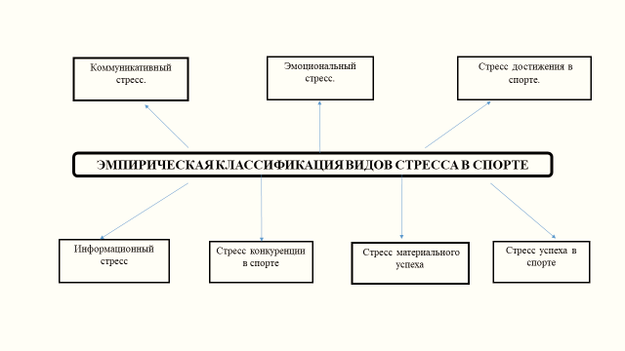
Рисунок – 1 Эмпирическая классификация видов стресса, возникающая в спортивной карьере

Эмоциональный тип стресса – возникает из за срыва адаптационной системы организма в ответ на негативное и патогенное воздействие окружающей среды. Клинически характеризуется неврозоподобным состоянием и гормональной дисфункцией, с жалобами на ССС и пищеварительную систему [79]. Данный тип стресса может возникнуть на этапе востановления спортсмена после серьезной травмы или при конфликте вследствие неадекватного восприятия критики.
Стресс успеха в спорте – это накопление соревновательного стресса, вызывающий снижение результативности на спортивных выступлениях. Спортсмен боится потерпеть неудачу или потерять все завоёванные титулы, таким образом, само соревнование становится смыслом жизни [80]. 38-42.
Стресс материального положения в спорте – возникает вследствие нехватки денежных средств при наложении штрафных санкций или прекращений занятием спорта из за серьезных травм или других социально-бытовых условий.
Стресс конкуренции в спорте – развивается в ответ на постоянный страх неудачи вследствие более высокого мастерства и квалификации соперника [81].
Cтресс достижения в спорте – присутствует у спортсменов перфекционистов, при прогнозирование своих результатов выступлений на соревнованиях. Постоянный страх неудачи и допущение какой-либо ошибки вызывает данный вид стресса [82].
Таким образом, уровень стресса, является одним звеньев многофакторной этиологической природы перенапряжения и перетренированности (рисунок 2)

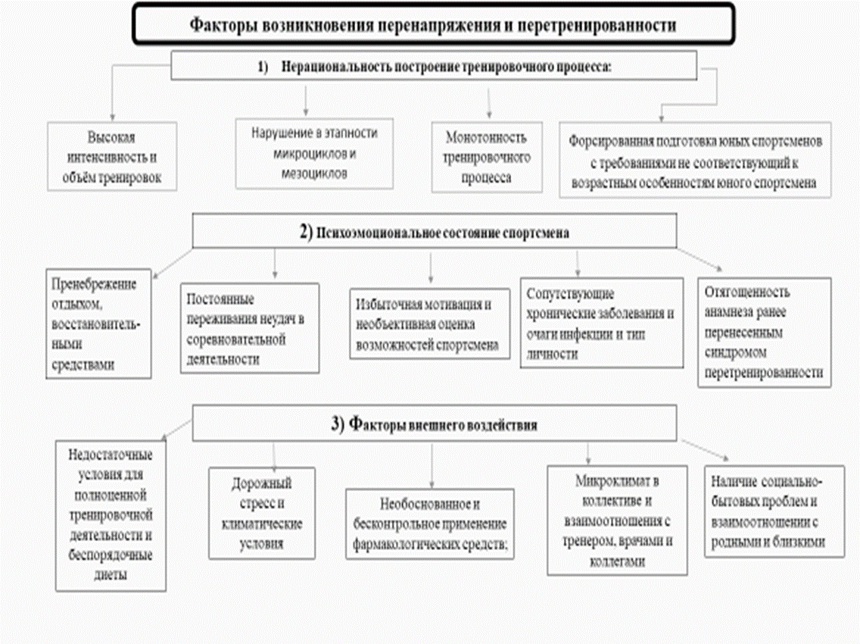38-42
. Рисунок 2 – Схема предикторов возникновения патологических состояний.

Многофакторная этиологическая природа перенапряжения и перетренированности, вызывает напряжение компенсаторных механизмов и истощения функциональных систем организма [83].
Согласно анализу современной мировой литературы, одним из остро дискуссионных вопросов спортивной медицины, является дифференциальная диагностика перенапряжения (overreaching) и перетренированности (overtraing) [84]. Разграничение выше описанных состояний проблематичны, так как явление перенапряжения и перетренированности, сопровождаются гиперфункцией сердца, обусловливая гемодинамическую перегрузку и дистрофические изменения в миокарде.
Недооценка и нерациональное использование методов диагностики приводит к тому, что число спортсменов с кардиальной патологией возрастает. Применение наиболее диагностически достоверных и информативных методов диагностики на стыке нескольких наук, как медицина, биология, психофизиология и спорт, позволяет своевременно определить донозологические формы патологических состояний у спортсменов во время тренировочного процесса.

1.3 Критерии диагностики предпатологических и патологических состояний сердечно-сосудистой системы у спортсменов
Для определения признаков дезадаптации, в первую очередь нужно заострить внимание на нервно-психическом состояние спортсмена и снижение коэффициента работоспособности. В 1990 году на мультидисциплинарной встрече, прошедшей в Оксфордском университете впервые, был применен термин «синдром необъяснимого снижения работоспособности», который включал в себя не корригируемый дефицит работоспособности, несмотря на две недели восстановления и отдыха спортсмена [85].
С целью предупреждения возникновения необратимых изменений, приводящих к дезадаптации всего организма в 2013 году Европейская коллегия спортивной медицины создала рекомендации по «Профилактике, диагностике и лечению синдрома перетренированности», согласно которым ключевая роль профилактики заключается в систематическом и динамическом медицинском контроле спортсменов с помощью валидных инструментальных и лабораторных методов диагностики [86].
Согласно мнению европейских и американских коллег, постоянное изучение профиля настроения необходимо для диагностики перетренированности спортсмена. Изучение настроения спортсмена и психологического настроя перед соревнованиями является одним из основных критериев диагностики и контроля предпатологических и патологических состояний среди спортсменов высокой квалификации [87].
В практике спортивной медицины для динамического мониторирования психологического статуса спортсменов применяют валидные международные опросники [88-90], как:
- POMS (Profile of Mood State) – «Профиль настроения»;
- DALDA (Daily Analysis of Life Demands of Athletes) – «Ежедневный анализ жизненных потребностей спортсменов»;
- PSS-10 (The Perceived Stress Scale-10) – «Шкала-воспринимаемого стресса» и д.р.
Опросник POMS был разработан McNair D.M. в 1971 году и является одним из самых распространенных опросников применяемым в работе со спортсменами, основная цель которого оценить текущие настроение спортсмена по шкале от 0 до 5 взависимости от воздействия внутренних и внешних факторов окружающей среды [91]. Согласно проведенным исследованиям с применением данного опросника, спортсмены с высоким уровнем психического здоровья имеют низкие баллы согласно шкале депресии и высокие баллы согласно шкале энергии [92].
Опросник DALDA был разработан в 1990 году для оценки восприятия повседневного стресса во время спортивного совершенствования спортсмена. В опросник включены вопросы охватывающие ситуации спортивной деятельности и социально-бытовых условий жизни спортсмена. Вариантами ответа могут быть «нормально, «хуже» или «лучше, чем обычно». Рекомендуется непрерывное заполнение данного опросника в течение одного тренировочного цикла [93]. При интерпретации результатов, полученных в ходе анкетирования, следует помнить, что при активации стрессмобилизирующей системы спортсмен может неадекватно оценивать своё состояние или скрывать истинное самочувствие.
Шкала-воспринимаемого стресса (PSS-10) – классический опросник, разработанный в 1983 г., с целью изучения текущего уровня стресса и стрессогенности предыдущего месяца жизни. [94]. Данный опросник был модернизирован и уменьшен до 10 вопросов и является более преимущественным применении ввиде малого количества универсальных вопросов с высокими психометрическими показателями [95,96].
На сегодняшний день, исследователи сходятся во мнении, что стресс является важнейшим фактором развития кардиальных осложнений у людей с сердечно – сосудистыми нарушениями [97].
Было доказано, что в период сезона прохождения спортивных матчей удваивались случаи развития сердечно–сосудистых осложнений не только у спортсменов, но и у зрителей [98].
Комплексное изучение интегральных показателей физиологического и психологического состояния спортсмена, обеспечивает эффективную дифференцировку факторов, влияющих на адаптационные возможности и резервные способности спортсмена [99].
На сегодняшний день самый распространённый инструментальный метод скрининг – обследования ССС среди спортсменов является электрокардиография (ЭКГ). Несмотря на то, что данный метод был изобретён В.Эйнтховеном ещё в 1901 году, актуальность применения и изучения параметров ЭКГ у спортсменов не уменьшается до сегодняшнего дня [100].
Диагностическая ценность ЭКГ у спортсменов обусловлено тем, что с помощью ЭКГ можно заподозрить нарушения сердечной деятельности, связанных с ВСС. Для профилактики ВСС среди спортсменов, в 1982 году в ЭКГ в 12 отведениях была включена в обязательное рутинное медицинское обследование спортсменов перед соревнованиями [101].
В 2010 году эксперты в области спортивной медицины и кардиологии входящий в состав Европейского общества кардиологов (ESC) рекомендовали новые критерии интерпретации ЭКГ среди спортсменов [102].
Согласно выше упомянутым рекомендациям, все ЭКГ изменения были поделены на две группы:
- частые изменения на ЭКГ, связанные с тренировочным процессом
- редкие изменения на ЭКГ, не имеющие связь с тренировками
В первую группу вошли изменения на ЭКГ, как:
- урежение ритма в виде синусовой брадикардии;
- AB-блокада I степени;
- синдром ранней реполяризации желудочков;
- неполная блокада правой ножки пучка Гиса;
- признаки гипертрофии миокарда левого желудочка.
Во вторую группу, редко встречающихся изменений ЭКГ, не обусловленные тренировочным процессом, были включены следующие изменения:
- отклонение ЭОС вправо /блокада задней ветви левой ножки п. Гиса;
- патологический зубец Q;
- инверсия зубца Т;
- депрессия сегмента ST;
- гипертрофия миокарда правого желудочка;
- увеличение левого предсердия;
- синдром преждевременного возбуждения желудочков;
- полная блокада правой ножки п. Гиса;
- полная блокада левой ножки п. Гиса;
- удлинение или укорочение интервала Q;
- ранняя реполяризация по типу Бругада.
- отклонение ЭОС влево /блокада передней ветви левой ножки п. Гиса
Однако в данные рекомендации, не были включены нередко регистрирующиеся ЭКГ-изменения, как АВ блокада 2 степени Мобиц 1 и Мобиц 2, а также синдром реполяризации у темнокожих спортсменов.
Связи с этим, в 2013 году Американское Медицинское Общество Спортивной Медицины (AMSSM) провела саммит по проблемам интерпретации ЭКГ у спортсменов в городе Сиэттл (США), где были разработаны новые критерии Сиэтла [103]. Данные критерии в последующих годах были модернизированы и в 2017 году миру были предоставлены «Международные критерии интерпретации ЭКГ среди спортсменов», включающих в себя обобщающие рекомендации европейских и американских коллег в области спортивной медицины [104].
Согласно рекомендациям 2017 года электрокардиографические критерии спортивного сердце были разделены на 3 группы:
- физиологические;
- промежуточные;
- патологические.
К физиологическим критериям на ЭКГ, были отнесены изменения, возникшие вследствие физиологической адаптации ССС на постоянные физические нагрузки. В состав физиологических изменений ЭКГ были включены такие изменения, как:
- неполная блокада правой ножки пучка Гиса;
- эктопический предсердный ритм / миграция водителя ритма;
- укороченный интервал QT;
- синусовая аритмия;
- узловой выскальзывающий ритм;
- синдром ранней реполяризации желудочков;
- атриовентрикулярная блокада I степени;
- атриовентрикулярная блокада II степени (тип Mobitz 1);
- синусовая брадикардия более 30 уд\мин;
- признаки гипертрофии миокарда в виде увеличения вольтажа комплекса QRS.
Согласно рекомендациям, под пограничными критериями ЭКГ спортсменов подразумевают изменения, не представляющих опасность в возникновение ССЗ, если диагностируется в одиночном виде.
Однако совокупность нескольких пограничных изменений на ЭКГ требуют более углублённого обследования ССС с применением дополнительных методов обследования. В перечень пограничных критерий на ЭКГ были включены следующие изменения, как:
- отклонение электрической оси влево;
- расширение левого предсердия;
- отклонение электрической оси вправо;
- расширение правого предсердия;
- полная блокада правой ножки пучка Гиса.
Под патологическими критериями на ЭКГ среди спортсменов, подразумевают такие изменения, которые могут возникать при сопутствующей сердечно-сосудистой патологии и несомненно требующей дальнейшего диагностического обследования [105]. К ним относятся:
- патологический зубец Q;
- эпсилон-волна;
- передняя, латеральная, нижнелатеральная, нижняя инверсия зубца Т;
- депрессия сегмента ST;
- удлинение продолжительности комплекса QRS;
- удлинённый интервал QT ≥ 500 мс;
- паттерн синдрома Brugada 1 типа «выпуклый» паттерн;
- выраженная синусовая брадикардия;
- выраженная АВ блокада 1степени;
- АВ блокада II степени (тип Mobitz 1 и 2);
- полная блокада левой ножки пучка Гиса;
- наджелудочковая тахикардия, фибрилляция предсердий, трепетание предсердий;
- желудочковая экстрасистолия;
- выраженная гипертрофия миокарда с высокими вольтажными зубцами желудочкого комплекса.
Согласно современным авторам, в 40% случаев у квалифицированных спортсменов признаки перенапряжения ССС сопровождаются с патологическими изменениями на ЭКГ [106], такие как:
- при острой форме перенапряжения дистрофия миокарда на ЭКГ визуализируется со снижением амплитуды зубцов Т и удлинением интервалов Р-Q и Q-T;
- изменения ЭКГ в виде неполной или полной БПНПГ и СРРЖ миокарда диагностируется при остром перенапряжении желудочков сердца;
- при систолическом перенапряжении левого желудочка в отведениях V5,6 визуализируется отрицательный зубец Т и смещение сегмента S-T ниже изолинии.
Как отмечалось ранее, характерная для спортивного сердца гипертрофия миокарда на ЭКГ интерпретируется двояко [107]. Признак гипертрофии миокарда на ЭКГ ввиде увеличения индекса Соколова-Лайона, как изолированного повышения вольтажа комплекса QRS [(SV1 + RV5 или RV6)> 3,5 мВ] для левого желудочка и [(RV1 + SV5 или SV6)> 1,1 мВ] для правого желудочка трактуется, как вариант нормы для действующих спортсменов, без необходимости дальнейшего мониторинга. Однако увеличение выше упомянутых критерий Соколова-Лайона (RV1, либо RV2 + SV5, либо SV6) более 35 мм считается патологическим изменением ЭКГ [108].
Данный признак гипертрофии ГЛЖ имеет свою специфичность, согласно исследованию, проведённого в 2006 году. Признаки ГЛЖ ввиде увеличения критерия индекса Sokolow-Lyon на 1 мм повышает риск возникновения ССЗ и ВСС у женщин на 1.6-3.9%, а у мужчин – на 1.4-3.0% [109].
Однако при соотношении специфичности признаков ГЛЖ на ЭКГ и параметрами эхокардиографического исследование (ЭхоКГ) показала, что во время ЭКГ-фического исследование происходит гипердиагностика ГЛЖ и 1\3 всех случаев являются ложноположительными [110].
На сегодняшний день для диагностики ГЛЖ метод ЭхоКГ ориентировочно в 10 раз более чувствительный в сравнении с ЭКГ [111].
Метод ЭхоКГ основан на записи ультразвуковых импульсов с дальнейшей визуализацией структурно-функциональной деятельности сердца [112]. С помощью ЭхоКГ можно изучить архитектонику сердца и геометрические характеристики желудочков, оценить скорость сокращения, силу, толщину сердечной мышцы, изучить связь между размером сердца, гипертрофией и выполняемой физической нагрузкой, а также выполнить дифференциальную диагностику между физиологическим и патологическим ремоделированием спортивного сердца.
Согласно современным данным, у спортсменов с повышенной динамической нагрузкой достоверно чаще диагностируется увеличение полости левого желудочка, к примеру, в 100% случаях у велосипедистов и в 74-84% у пловцов и лыжников. Физиологическое утолщение стенок левого желудочка выявляется больше у спортсменов с преобладанием статической нагрузки в маштабе 88 – 89% у лиц занимающихся академической греблей и 47% среди единоборства [113].
Доказано, что спортсмены с малым объемом сердца показывают высокие спортивные достижения, а при увеличении объёма сердца результаты становятся противоположными.
Интенсивные физические нагрузки являются одним из предикторов возникновения различных геометрических моделей ремоделирования сердца. Гипертрофия миокарда — это закономерное изменение в ССС спортсменов, однако изолированное увеличение размеров правого желудочка в соотношении с нормальной массой левого желудочка, говорит о миокардиальном стрессе и тяжелой дисфункции сердца.
Для диффенцирования гипертрофии и ремоделирования применяют определенные ЭхоКГ параметры, как относительная толщина стенки (ОТС) ЛЖ и масса миокарда (ММ). Эхокардиографический индекс ОТС ЛЖ является специфичным индикатором гипертрофии ЛЖ, который оценивает соотношение толщины ЛЖ к поперечному диаметру полости во время диастолы [114].
С помощью соотношения ОТС и ММ различают несколько видов ремоделирования и гипертрофии ЛЖ:
- нормальная геометрия левого желудочка подразумевает нормальные величины ММ и ОТС;
- концентрическая гипертрофия возникает при увеличении и ОТС и ММ;
- эксцентрическая гипертрофия предполагает увеличение ММ при нормальной толщине ОТС;
- концентрическое ремоделирование трактуется при утолщении ОТС, но ММ в пределах нормальных значений;
- эксцентрическое ремоделирование подразумевает уменьшение ММ и ОТС с увеличением КДР.
Таким образом оценка наполнения ЛЖ во время диастолы позволяет разграничить первые признаки физиологической гипертрофии от ремоделирования ЛЖ (рисунок 3).

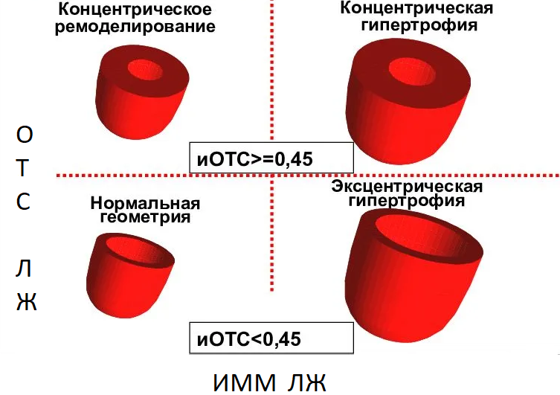

Рисунок 3 – Схема изображения гипертрофии и ремоделирования сердца

Развитие концентрической и эксцентрической гипертрофии левого желудочка, связана с повышением мастерства спортсменов и увеличением интенсивных и неоднородных по характеру аэробных и анаэробных нагрузок в процессе подготовки спортсмена [115].
У спортсменов, выполняющих динамические нагрузки и тренирующиеся исключительно на выносливость, характерно увеличивается индекс ММ ЛЖ (иММ ЛЖ), что касается спортсменов, выполняющих в основном статические нагрузки с доминированием силы и скорости иММ ЛЖ остается прежним [116].
Таким образом, направленность физических нагрузок вызывает соответствующие виды гипертрофии миокарда [117]. Согласно А.Х.Талибову спортивный стаж коррелируется с изменениями ЭхоКГ-ческих показателей, к примеру, масса миокарда резко увеличивается в первых годах занятием спорта.
В результате вероятность развития гипертрофии миокарда тесно связана с уровнем спортивных результатов и объемом физических нагрузок. Эта перестройка организма, связана с развитием физических качеств и совершенствованием технического мастерства спортсмена, а также ее конъюнктурным мышлением в привилегированном виде спорта.
Для изучения самой геометрии ЛЖ применяют ниже перечисленные эхокардиографические показатели:
- конечно-диастолический размер левого желудочка (КДР ЛЖ);
- толщина межжелудочковой перегородки (ТМЖП);
- толщина задней стенки левого желудочка (ТЗСЛЖ).
Все эти параметры измеряются в М-режиме в конце диастолы (рисунок 4).
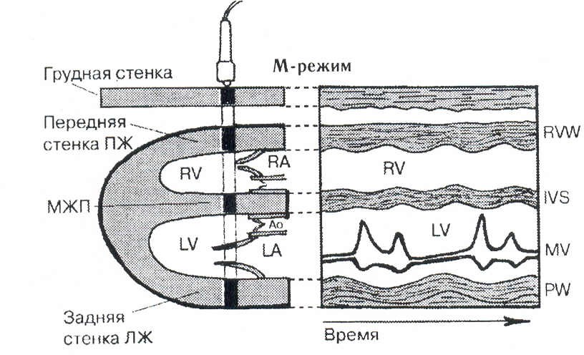

Рисунок 4 – Сердце при схематическом изображении в М-режиме ультразвукового исследования

Параметры ТМЖП должны быть в пределах 9-11 мм в норме, что соответствуют к размерам 45–55 мм КДР ЛЖ [118]. Однако у спортсменов вне зависимости от вида спорта эхокардиографические параметры геометрии ЛЖ отличаются.
Для спортсменов верхняя граница нормы ТЗСЛЖ составляет 13 мм, для мужчин и 11 мм, для женщин, а КДР должен быть не более 65 мм у мужчин и 60 мм для женщин соответственно [119].
Более того, в норме соотношение ТМЖП/ТЗСЛЖ всегда <1.0, а ТЗСЛЖ превышает ТМЖП. Увеличение толщины септальной перегородки выше 11 мм и более, соответственно изменяют соотношение двух параметров, как ТМЖП/ТЗСЛЖ > 1.0, что считается подлинным признаком гипертрофии миокарда ЛЖ [120].
Согласно современным исследованиям, ГЛЖ и изменения геометрии ЛЖ является полноправным предиктором возникновения ВСС [121,122]. Выше упомянутые виды гипертрофии соотнесены к ремоделированию ЛЖ по гипертрофическому типу, которое прогностически неблагоприятно для возникновения ВС, за счет увеличения желудочковых экстрасистол и наджелудочковых аритмий [123].
Однако, возникшие выше упомянутые изменения ЭхоКГ возможно нивелировать с помощью уменьшения объема тренировочных нагрузок. В практике были зафиксированы случаи уменьшения толщины ЛЖ в восстановительном периоде у спортсменов [124]. При прекращении интенсивных физических нагрузок происходит регресс ГЛЖ, что является значимым критерием дифференцирования спортивного сердца от патологического ремоделирования [125, 126].
Таким образом, повышение мастерства спортсмена вызывает сочетание определенных анатомо-морфологических и функциональных изменений ССС.
До появления ЭхоКГ, вопрос о гипертрофии сердца в спортивной деятельности изучался при помощи рентгенографии (Rt-графии). Более ста лет назад с помощью Rt-графии определялись косвенные признаки увеличения толщины и объёма желудочков, а также положение, форма и величина сердца и прилегающих магистральных сосудов.
В 1947 году рентгенолог E.Zdansky с помощью рентгенографии визуализировал различные формы и размеры сердца у разных видов спортсменов [127]. Таким образом, в 1956 году на основании изучения Rt –снимков спортсменов было выдвинута гипотеза, что увеличенное в размере сердце, является обязательным компонентом спортивной деятельности [128].
В исследовании, проведенным в 70-ых годах прошлого столетия с целью верификации сердечного объема с помощью Rt-графического метода, выявило, что у нетренированных индивидумах объём сердца вычислялся в пределах 800 см³, а у спортсменов данный показатель был 2 раза больше и составлял 1700 см³ [129].
С помощью рентгенографического исследования в 1980 году Мотылянская Р.Е. предложила разделить спортивное сердца на три группы, в зависимости от степени выраженности размеров сердца [130].
Согласно автора, первая группа характеризовалась нормальным расположением сердца, в отличие от второй группы, которая имела характерные признаки увеличения ЛЖ. Третья группа состояла из лиц с выраженными признаками увеличения обоих желудочков. Данное классификация была основана по соотношению интенсивности и объёма физических нагрузок на степень функционального состояния сердца. Таким образом авторы выявили значимую связь между повышением объёма сердца с увеличением максимального потребления кислорода (МПК) и повышением квалификационного разряда спортсмена.
В свою очередь патологическая гипертрофия является одним из ограничивающих факторов для повышения спортивного мастерства и достижения высоких спортивных результатов.
Так в исследование, проведенное в 2008 году С.В. Хрущевым, показал, что среди спортсменов с увеличенным сердцем более 1200 мл прослеживалось уменьшение уровня МПК, что свидетельствует о переходе функциональной гипертрофии в патологическую [131].
Таким образом, перечисленные методы инструментальной диагностики диагностически значимы лишь в обнаружении уже сформировавшихся патологических изменений ССС. В этой связи особое внимание заслуживает мнение J. Temesi и других современных ученых, о потребности раннего выявления признаков патологических состояний, путем внедрения современных методов диагностики оценки перенапряжения и перетренированности [132].

1.4 Методы ранней диагностики патологических состояний перенапряжения и перетренированности сердечно-сосудистой системы у спортсменов
На сегодняшний день, одна из возможных гипотез возникновения перенапряжения связана с текущим воспалительным процессом, связанных с микротравмами мышц и высвобождением провоспалительных цитокинов (интерлейкин-6, интерлейкин-1, фактор некроза опухоли), которые опосредованно влияют на ЦНС, изменяя настроение и вызывая «болезнь поведения» [133].
Для определения ранних признаков дезадаптации, в первую очередь нужно заострить внимание на нервно-психическом состояние спортсмена и особенности нейрогуморальной регуляции с помощью показателей вегетативной регуляции сердечной деятельности [134].
Математический анализ измерения RR интервалов при динамической записи электрокардиограммы стал основой метода для анализа вариабельности ритма сердца (ВРС) [135]. Основными показателями ВРС являются:
- SDNN (мс) – стандартное отклонение интервала RR и их квадратный корень всех серий ЧСС;
- SI (усл.ед.) – индекс напряжения, характеризующий активность механизмов симпатической регуляции мощность;
- ТР (мс²) – характеризует мощность колебаний ЧСС диапазоне от 0,003 до 0,4 Гц и является интегральным показателем активности сердечного ритма при нейрогуморальном влиянии и включает общее процентное соотношение показателей: LF% и HF%, а также VLF%;
- LF (мс²) – отображает мощность колебаний в пределах 0,04 до 0,15 Гц на низких частотах и характеризует симпатический тип регуляции;
- HF (мс²) – обозначает мощность колебаний сердечного ритма на уровне высоких частот в диапазоне от 0,15 до 0,4 Гц и указывает на преобладание вагусного управления над ритмом сердце, а также имеет связь с частотой дыхательных движений;
- VLF (мс²) – представляет из себя мощность колебаний ЧСС на очень низких частотах в пределах 0,003-0,04 Гц и отражает работу ренин-ангиотензин-альдостероновой системы и терморегуляцию, а также уровень активности высших регуляторных систем организма.
Все показатели оцениваются и анализируются в соответствии со стандартами ВРС, которые были приняты в 1996 году на совместном заседании Европейского общества кардиологов и Северо-Американского общества электростимуляции и электрофизиологии [136.
Двухконтурная модель регуляции сердечного ритма, интерпретируется согласно четырем группам вегетативной регуляции [137]:
- первая группа характеризуется умеренным преобладанием активности центральной регуляции и снижением автономного контура;
- вторая группа отличается вегетативной дисфункцией с выраженным преобладанием симпатической регуляции;
- третья группа трактуется умеренным преобладанием автономной регуляции и характеризует оптимальное состояние регуляторных систем;
- четвертая группа имеет выраженное преобладание парасимпатических влияний над симпатическим типом регуляции.
Выше описанные группы сопоставимы с симпатическим, эутиническим и ваготоническим типом вегетативной регуляции. Согласно Р.А. Баевскому с ростом спортивного мастерства происходит преобладание симпатической или парасимпатической системы. К примеру, лица, занимающиеся массовым спортом, имеют склонность к парасимпатическому типу регуляции, когда спортсмены высшей квалификации демонстрируют ваготонический тип [138].
Симпатический тип дезадаптации охарактеризовывается, как психологический стресс с характерным поведенческим и эмоциональным проявлением [139]. Изменение вегетативной регуляции, с превалированием симпатического звена является ранним признаком срыва адаптации со снижением работоспособности. При повышенной симпатической регуляции организм спортсмена находится в условиях постоянного стресса и внутреннего напряжения, в последующем такие условия могут стать предикторами возникновения органических нарушений [140].
Преобладания симпатической регуляции проявляется в повышенной тревожности не только во время бодрствования, но и сна, а также повышенной возбудимостью, беспокойством и снижением стрессоустойчивости. Более того, наблюдается подъем АД и ЧСС в утренние часы, а также уменьшением прироста максимального ЧСС на фоне нагрузок [141].
Для оценки вегетативной нервной системы применяют разнообразные пробы сердечно-сосудистых вегетативных рефлексов. Наиболее популярным пробами применяемые в спортивной кардиологии является проба Вальсальвы и ортостатическая проба. Данные пробы отражают активность симпатического отдела центральной регуляции [142].
Популярность применения пробы Вальсальвы обоснована простой техникой проведения и легкой интепретацией полученных результатов [143]. Техника проведения пробы заключается форсировании выдоха с закрытым носом и ртом, с последующим дифференцированием фаз активности барорецепторов.
- в первой фазе происходит подъем АД и характерная брадикардия за счет повышение внутригрудного давление;
- во второй фазе снижается ударный объем сердца, вследствие уменьшение венозного возврата и возникает характерное снижение АД с рефлекторной тахикардией;
- третья фаза возникает вследствие прекращение форсированного выдоха и характеризуется увеличение ЧСС на фоне сниженного АД, из-за расширения легочных сосудов;
- последняя четвертая фаза включает внезапное повышение АД и резкое снижение ЧСС.
При проведении пробы продолжительность вдоха и выдоха непременно должны соответствовать интервалу 5 сек. В этом интервале времени акта дыхания спортсмена происходит подсчет средней ЧСС, разница которой не должна превышать 10-15 ударов в минуту [144]. Однако данный показатель вариаций ЧСС соответствует для лиц молодого возраста. Для лиц старше 50 лет нормой вариации ЧСС является 5 ударов в минуту, так как выраженность показателей дыхательной аритмии пропорционально снижается с возрастом.
После проведения пробы изучается наиболее диагностический значимый параметр «коэффициент Вальсальвы», определяющийся с помощью соотношения наиболее длинного интервала R-R в заключительной четвертой фазе и самым коротким R-R интервалом в первой фазе [145].
Коэффициент Вальсальвы отражает активность парасимпатического отдела ВНС и в норме должен быть>1.2 [145, p 2040]. Однако при преобладании симпатической регуляции ВНС, во второй фазе пробы Вальсальвы происходит снижение коэффициента и резкое падение АД больше 20 мм.рт.ст.
Однако наиболее часто применяема проба при проведении ВРС, является ортостатическая проба. Цель проведения ортостатической пробы, является оценка гемодинамических показателей и компенсаторной реакции ВНС при изменении положения тела [146].
Техника проведения пробы крайне проста, в начале испытуемый находится в горизонтальном положении 5 минут, после чего меняет положение тела на вертикальное. В ортостатическом положении изучается динамика прироста ЧСС в первые 45 секунд при помощи отношения интервала R-R к числу сокращения сердца, в норме данный коэффициент больше 1.04.
При смене положения на вертикальное, возникает резкое увеличение объема циркулирующей крови в сосудах нижних конечностей, таким образом уменьшается ударный объём сердца, за счет снижения венозного возврата. Данное состояние клинически характеризуется повышением ЧСС и резким падением АД. Однако при падении систолического давления (САД) более 30 мм.рт.ст., данное состояние рассчитывается, как патологическая реакция на недостаточную активность симпатической регуляции.
При анализе ВРС наиболее чувствительными показателями превалирования тонуса симпатической нервной системы, являются индекс ИВР (индекс вегетативного равновесия) и ИН (индекс напряжения регуляторных систем), которые определяются на основе анализа гистограммы. Параметры ИН до 75 условных единиц (усл.ед) может считаться нормой. При физической или эмоциональной нагрузке данный параметр может увеличиваться 1.5-2 раза. Если же человек находится в режиме постоянного напряжения регуляторных систем показатель ИН может увеличиться до 400-600 усл. ед. [147].
Согласно Н.А.Агаджаняну, показатель общей мощности спектра Total Power (ТР) имеет значимую связь показателя с наличием побед у спортсменов, так показатели ТР у спортсменов – победителей ниже были в сравнении с проигравшими спортсменами [148].
Таким образом, изучение показателей ВСР диагностический важны в ранней диагностике дезадаптационных состояний на донозологическом уровне, в сравнение с другими инструментальными исследованиями [149].
Кроме того, для раннего выявления перенапряжения и перетренированности необходимо динамическое изучение физиологических и биохимических показателей спортсмена, возникающие в ответ на физические нагрузки.
Для этих целей, выполняются стандартные функциональные тесты с изучением показателей максимальной концентрации лактата (молочной кислоты), аэробный и анаэробный порог и уровень МПК [150].
Лактатный тест с построением лактатной кривой в соотношений с данными ЧСС на физическую нагрузку, позволяет дифференцировать тренировочные режимы с персонифированной оценкой аэробного и анаэробного уровня работоспособности. Оценка реакции прироста ЧСС на физическую нагрузку, с последующим выявлением неадаптивной характера ЧСС, дает ценную информацию о физическом и функциональном состоянии спортсмена.
Неадаптивные реакции ЧСС характеризуются:
- непропорциональным соотношением высоких значений ЧСС на незначительное повышение мощности физической нагрузки;
- высокими параметрами ЧСС при низком уровне скорости;
- полным отсутствием динамики повышения ЧСС и скорости.
На сегодняшний день, уровень концентрации лактата в крови является диагностически важным показателем влияния интенсивности физических нагрузок на функциональное состояние организма. Международной единицей измерения лактата в крови является показатель «ммоль/л» и в норме у здоровых лиц данный показатель составляет 1-2 ммоль/л [151].
Повышение концетрации лактата на физическую нагрузку до 3,5-4,5 ммоль/л указывает на аэробные возможности спортсмена. С увеличением концентрации лактата кривая ЧСС\лактат, также синхронно изменяется влево с характерным сдвигом точки отклонения ЧСС (рисунок 5).
Таким образом, при непрерывном тренировочном процессе, возникают отклонения точки ЧСС на более высокие показатели, тем самым указывая на повышение аэробных способностей спортсмена [151 с.40].

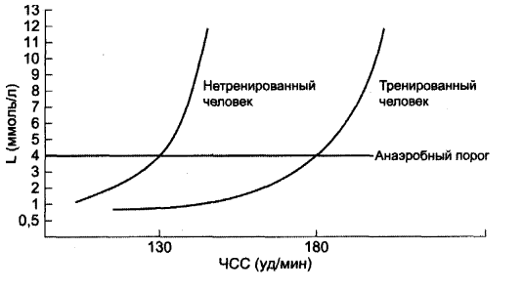

Рисунок – 5 Лактатная кривая и точка отклонения ЧСС у лиц с разной физической активностью

При оптимальных физических тренировках выработанный в мышцах лактат нейтрализуется в организме, не вызывая значимых отклонений в равновесии элиминаций лактата. Однако при дальнейшем ускорении уровень молочной кислоты резко увеличивается, клинически проявляясь мышечной усталостью. Такое резкое увеличение лактата бывает, когда спортсмен тренируется в анаэробной зоне, на основании которой можно определить анаэробный порог спортсмена. В случае возникновения синдрома перенапряжения или перетренированности лактатные показатели будут низкими на максимальной и субмаксимальной нагрузке [152].
Данное явление называется лактатным парадоксом, при котором диагностируется мнимое благополучие на фоне уменьшения лактата и смещение вправо кривой ЧСС/лактат. Однако данное смещение, непосредственно связанно со снижением предельных возможностей организма спортсмена и признаками перетренированности.
Таким образом, персонифицированное медико-биологическое обеспечение спортсмена непрерывно связано с индивидуальным подходом в построение тренировочного процесса [153]. Для этих целей проводят динамическое наблюдение спортсменов в течение нескольких мезоциклов с последующим сравнением показателей лактатного теста в донозологический период и в момент появления дезадаптационных состояний.
При проведении функциональной пробы определяется показатель аэробной мощности и общей работоспособности в виде показателя МПК, являющийся основным диагностически ценным функциональным показателем кардиореспираторной системы на физическую нагрузку и отражает максимальный обьем кислорода, который спортсмен способен потребить в течение одной минуты.
Техника измерения МПК при помощи специальных газоанализаторов, базируется на изучение показателей легочной вентиляции и уровня концентрации выдыхаемого кислорода и углекислого газа при проведении однократной или дискретной динамически нарастающей нагрузке.
При систематических тренировках происходят увеличение МПК на 30%, со значимой корреляцией уровня ЧСС. Так при приросте ЧСС на 100% от максимального значения, происходит увеличение уровня МКП на 100%. Однако высокие значения МПК не прогнозирует стопроцентную результативность в достижении поставленных целей [154].
Более того, на уровне МПК энергообеспечение организма идет аэробным и анаэробным путями, а анаэробный путь энергообеспечения имеет свои временные ограничения. Таким образом интенсивность нагрузки на уровне МПК не должна превышать более 5 минут.
Связи с этим, определение МПК имеет свои недостатки, в виде применения дорогостоящей сложной аппаратуры и методики проведения, включающих в себя изнуряющие по характеру длительных физических нагрузок, для достижения предельного уровня работоспособности.
В целом, несмотря на мнения, что МПК является показателем аэробной мощности и общей работоспособности, полную картину о функциональных возможностях спортсмена тренирующихся на выносливость показывает анаэробный или лактатный порог [153 С.41].
При синдроме перенапряжения и перетренированности параллельно с изменениями в вегетативной регуляции и увеличением лактата в крови, могут возникать изменения биохимических параметров крови, так как состояние крови отражает всю картину метаболических изменений в организме спортсмена вследствие воздействия интенсивных физических нагрузок.
Для оценки метаболизма обменных процессов и механизма адаптации определяют содержания мочевины крови. Нормальный уровень мочевины в утреннее время для спортсменов с адекватными тренировочными нагрузками равен 3,5–7,0 ммоль/л; повышение концентрации мочевины до 8 ммоль/л свидетельствует о нарушении равновесия в обменных процессах; значительное увеличение мочевины говорит о чрезмерной интенсивности физических нагрузок [155].
Наиболее распространенными в лабораторной практике спортивной медицины для диагностики адаптационных и дезадаптационных состояний являются аланинаминотрансфераза (АЛТ), аспартатаминотрансфераза (АСТ), лактатдегидрогеназа (ЛДГ) и креатинфосфокиназа (КФК). Изучается не только индивидуальные параметры ферментов, но и расчетные коэффициенты соотношения вышеописанных показателей в виде АСТ/АЛТ, АСТ/КФК и АСТ/ЛДГ.
Самый чувствительный маркер повреждения мышц вследствие травмы, переохлаждения или перегревания, на сегодняшний день является КФК. Увеличение концентрации КФК в 5 свидетельствует о травме скелетных мышц, миозитах или вовсе о мышечной дистрофии, а повышение уровня КФК в 10 раз регистрируется при инфаркте миокарда. Соотношение КФК/АСТ в пределах 2–9 коэффициентов может говорить об инфаркте миокарда, однако значительное повышение коэффициента КФК/АСТ до 56 указывает на поражение скелетной мускулатуры [156].
Также для диагностики поражения сердечной мышцы применяют коэффициент АСТ/АЛТ, при увеличении соотношения АСТ/АЛТ>>1, можно заподозрить патологическое состояние ССС. Однако уровень АСТ может повышаться также при повреждении почек, печени или при приеме алкоголя. Активность ЛДГ также зависит от множества факторов, как пол и возраст, объём и масса мышц, более того ЛДГ может увеличиваться даже в отсутствии патологии.
Изучение кардиоспецифических маркеров поражения сердце среди спортсменов, также не увенчалось абсолютным успехом. Тропонин (Тн) является абсолютно специфичным маркером некроза миокарда, для всего населения [157].
Однако в многочисленных исследованиях проведенных по определению данного маркера среди спортсменов занимающихся циклическими видами спорта показало, что после физической нагрузки у более 1000 спортсменов в 47 % случаев Тн превышает референтные значения [158]. Более того данное превышение иметь кратковременный характер, так как возврат к исходному уровню возникает через 24 часа.
Изменения ССС выявлены с помощью вышеописанных методов могут встречаться, как и при синдроме перенапряжения, так при переутомлении. Обозначение этих состояний словом «синдром» подразумевает многофакторную этиологию. Ряд авторов считают, данные изменения возможны при генетических заболеваниях сердца [159].
Таким образом, из-за несоответствия интенсивности и длительности воздействия стрессорных факторов спортивной деятельности к адаптивным возможностям организма, у половины высококвалифицированных спортсменов изменения в миокарде из разряда адаптационных переходят в ранг патологических [160]. Более того, интенсивные длительные тренировки при отсутствии восстановления приводят к патологической гипертрофии сердца, с последующей трансформацией в фиброз миокарда.
Миокардиальный фиброз (МФ) – сложный процесс увеличения объема коллагена в миокарде, вследствие повреждения сердечной мышцы, возникающей при воспалении, ремоделирования сердца, в ответ на гипертоническую перегрузку или ишемию миокарда. На сегодняшний день МФ диагностируются с помощью магнитно-резонансной томографии (МРТ) сердца, однако прогностическое значение МРТ сердца остается неясным.
Согласно исследованию, проведённым Тьюбенским университетом в Германии МРТ-сердца не может быть рекомендовано при регулярном обследование спортсменов, так, как только у 5 процентов всех спортсменов данный метод был полезным при выявлении сердечно-сосудистых заболеваний [161].
Согласно мета – анализу 2017 года проведенным Гарвардским клиническим научно-исследовательским институтом, кодируемый геном IL1RL1(ST2) является прогностически независимым сердечным биомаркером ремоделирования и миокардиального фиброза у пациентов с сердечной недостаточностью.

1.5 IL1RL1(sST2) новый маркер миокардиального стресса и неадативного ремоделирования.
В последние годы особое внимание направлено на изучение ранних предикторов неблагоприятных сердечно-сосудистых событий.
В настоящее время маркер интерлейкин-1 (ST2) является «новым» классом предикторов ремоделирования сердечной ткани, миокардиального стресса, фиброза и внезапной смерти.
ST2 (Supression of tumorogenicity 2, Growth Stimulation expressed gene 2, IL1RL1) – представляет из себя рецептор белковой природы, входящий в состав суперсемейства интерлейкинов.
Данный белковый рецептор существует в двух формах (рисунок 6):
- трансмембранный рецептор (ST2L);
- растворимый рецептор-ловушка (sST2).

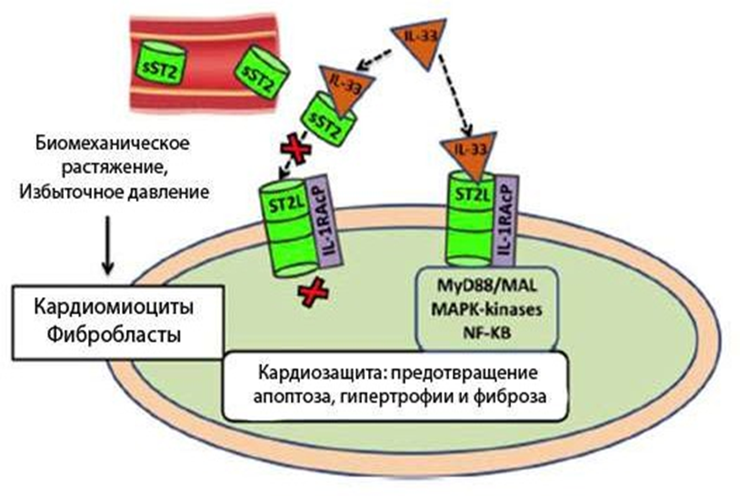
Рисунок – 6 Схематическое изображение патогенетической роли трансмембранного рецептора (ST2L) и растворимого рецептора-ловушки (sST2).

Эти формы экспрессируются с одного гена ST2, который является природной лигандой для IL-33. ST2L образуя комплекс IL-33\ST2L, который обладает кардиопротективным действием для сердечной ткани, препятствуя развитию гипертрофии миокарда и апоптозу клетки, таким образом увеличивая антифибротический эффект данного комплекса [162].
Растворимая изоформа sST2 – обладает полностью противоположным эффектом IL-33\ST2L, являясь ловушкой для IL-33, приводит к гипертрофии, фиброзу миокарда, с последующей дилатацией полостей сердца и снижением сократительной способности ЛЖ [163].
На сегодняшний день IL1RL1(ST2) считается новым маркером неблагоприятных сердечно-сосудистых событий у лиц с повышенной нагрузкой на ССС и неблагоприятных исходов у лиц сердечной недостаточностью (СН) [164].
Впервые ST2 рецептор было выявлен в лабораторных условиях у мышей, перенесших инфаркт миокарда (ИМ). ИМ был вызван биомеханическим стрессом, а именно перевязкой коронарных артерий.
В исследовании PRIDE (the Pro-BNP Investigation of Dyspenea in the Emergency Department) проводимых на 600 пациентов с признаками сердечной недостаточности изучалась роль концентрации ST2 в развитии неблагоприятных сердечно-сосудистых событий. В ходе исследования выявилось, что уровень концентрации ST2 сильно корригировал со степенью тяжести одышки, с функциональным классом СН и фракцией выброса левого желудочка (ФВ ЛЖ). Исследователи PRIDE пришли к выводу, что ST2 является предиктором ВС при СН, так риск смерти был выше 11 раз у лиц с высоким уровнем ST2.
В 2018 году было проведено 12 месячное проспективное исследование по изучению NT-proBNP и ST2 среди 150 пациентов ИБС с ХСН, после реваскулизирации. Согласно ROC- анализу, было выявлено что комбинация ST2 и NT-proBNP чувствительны на 92,6% и специфичны 77,1%, с достоверностью р<0,0001, таким образом данная комбинация маркеров обладает высокой специфичностью к неблагоприятным сердечно-сосудистым событиям после реваскулиризации миокарда [165].
В исследовании 2008 года среди пациентов с декомпенсированной формой СН, был выявлен высокий уровень IL1RL1(sST2) крови у лиц с летальным исходом [166].
В 2012 году Wu A.H. динамичеки определил уровень IL1RL1(ST2) у здоровых и лиц с СН в течение 2 месяцев, иследование показало, что аналитическая и биологическая вариабельность уровня IL1RL1(ST2) была выше у лиц с ХСН [167]. Таким образом, динамическое измерение уровня sST2 необходимо для мониторирования течения ХСН.
В исследовании проведенном в 2013 году среди пациентов с артериальной гипертензией (АГ), выявило, что высокий уровень IL1RL1(sST2) был у лиц АГ с осложнившихся ХСН и имел сильную корреляционную связь с ТМЖП и ТЗСЛЖ, а также с конечно систолическим и диастолическим размером, диаметром ЛЖ и индексом миокарда ЛЖ [168].
Shan R.V. в своем исследовании показал, что высокий уровень sST2 имеет корреляцию р<0,05 с гипертрофией миокарда с последующей дилятацией со снижением ФВ ЛЖ [169].
В исследование проведенными российскими учеными по динамическому определению концентрации IL1RL1(ST2) у лиц перенесших ИМ на госпитальном этапе, был доказан с помощью логистического регрессионного анализа, что высокий уровень IL1RL1(ST2) более чувствителен к неблагоприятному течению ИМ на госпитальном этапе по сравнению с традиционным маркером NT-proBNP [170].
Проспективное 9-месячное наблюдение за 127 пациентами с ИМ и ХСН ишемического генеза, показала, что высокий уровень ST2 и NT-proBNP был у лиц с неблагоприятными сердечно-сосудистыми исходами р=0,001. Таким образом, высокая концентрация sST2 вне зависимости от текущего уровня NT-proBNP, является основным предиктором смертности от СН [171].
В 2018 году в 6- месячном когортном исследовании среди 40 пациентов с ХСН с имплантированным кардиовертера-дефибриллятором был определен уровень ЭТ-1 и IL1RL1(sST2) в плазме крови иммуноферментным методом. Высокий уровень ST2 был чувствителен на 93% и специфичен на 72%, таким образом является ST2 предиктором неблагоприятных сердечно-сосудистых событий.
В 2011 году у 26 пациентов с трансплантированным сердцем, путем эндомиокардиальной биопсии, была изучена роль IL1RL1(sST2) в развитии неблагоприятных сердечно-сосудистых осложенний, в особенности отторжения сердца. В ходе исследования было обнаружено, что уровень sST2 коррелирует со степенью отторжения р<0,023, чем тяжелее степень отторжения тем выше уровень маркера, однако после положительного курса химиотерапии концентрация IL1RL1(ST2) снижалась до исходного уровня (р=0,002) [172].
Таким образом уровень IL1RL1(ST2) зависит от тяжести общего состояния пациента, а повышение концентрации данного маркера увеличивает риск возникновения внезапной смерти.
В первые в 2019 году уровень IL1RL1(sST2) был определен у высоквалифицированных спортсменов, а именно у профессиональных атлетов. Концентрация sST2 в плазме крови определялась иммуноферметным методом в покое до начала и сразу после пробежки на марафоне. Показатели sST2 были выше предельных значений у 48% в покое и 92% после марафона, что говорит о специфичном ремоделировании миокарда профессиональных спортсменов [173].
Адаптационные механизмы, развивающиеся во время интенсивных физических нагрузок, приводят к функциональным и структурным изменениям в ССС. Данный факт показывает необходимость дальнейшего изучения концентрации данного биомаркера с текущим состоянием ССС спортсменов [174].
IL1RL1(sST2) уже включен в рекомендации Европейского кардиологического общества по диагностике и лечению острой и хронической сердечной недостаточности. В отличие от NT-proBNP IL1RL1(sST2), имеет малый диапазон биологических изменений, и его концентрация в плазме крови не зависит от возраста, индекса массы тела и сопутствующих заболеваний [175].
В отличие от других кардиомаркеров, уровни IL1RL1(sST2) быстро изменяется в ответ на состояние пациента, помогая врачам принимать оптимальные решения по лечению больного и при необходимости, быстро внести корректировки.
В связи с многообразием этиологических факторов, патогенез перенапряжения сердечно-сосудистой системы у спортсменов все еще недостаточно изучен.
Сверх интенсивной физической нагрузки с совокупностью со стрессовыми и личностными факторами несомненно усложняют диагностику дезадаптационного состояния. Применение современных методов диагностики и разработка алгоритмов для патологических состояний ССС чрезвычайно важна в спортивной кардиологии.

2. ОРГАНИЗАЦИЯ И МЕТОДЫ ИССЛЕДОВАНИЯ

2.1 Организация исследования
Программа проведения диссертационного исследования была запланирована в несколько этапов (рисунок 7):

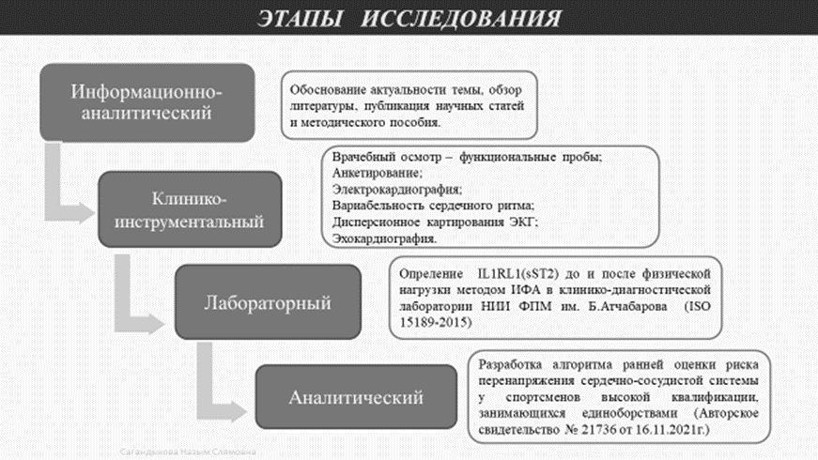
Рисунок 7 – Этапы исследования

Первый этап (2018-2019гг.) – информационно – аналитический. Было проанализировано нынешнее состояние изученности выбранной темы из доступных отечественных и зарубежных источников литературы, для обоснования актуальности выбранной темы. Осуществлен подбор материалов и методов исследования, которые соответствовали цели и задачам диссертационного исследования.
Второй этап (2019-2020гг.) – клинико-инструментальный. Проведен клинический осмотр с углубленным изучением семейного, личного и спортивного анамнеза спортсмена, и анализа выступлений на республиканских и мировых чемпионатах. Общеклинические и инструментальные методы обследования проводились в рамках комплексного функционального тестирования спортсменов согласно приказа МКиС РК №356 «Об утверждении правил медицинского обследования спортсменов для участия в спортивных соревнованиях» и приказа МЗ РК №145 «Правилами проведения профилактических медицинских осмотров целевых групп населения».
Третий этап (2020-2021гг.) – лабораторный. Для реализации третьей задачи было проведено пилотное исследование по изучению референсных значений IL1RL1(ST2) у контрольной группы, а также до и после физической нагрузки у основной группы. Определения 1IL1RL1\ST2 (Supression of tumorogenicity 2) проводилось методом ИФА в сертифицированной научно, клинико-диагностической лаборатории НИИ ФПМ им. Б.Атчабарова (ISO 15189-2015 г.Алматы, Казахстан).
Четвертый этап (2021г.) – аналитический, включал интерпретацию полученных клинико-инструментальных и функциональных показателей ССС, а также данных сериийного определения IL1RL1(ST2). Был разработан алгоритм «Оценки риска перенапряжения сердечно-сосудистой системы у спортсменов высокой квалификации, занимающихся единоборствами» (Авторское свидетельство № 21736 от 16.11.2021г.) и математическая модель «Способа расчета объема и площади при септальной миоэктомии у пациентов с гипертрофической кардиомиопатией и обструкцией выходного отдела левого желудочка» (Авторское свидетельство № 24261 от «10» марта 2022 года), которые были внедрены в практику работы спортивных врачей и кардиологов. Исследование одобрено локально этическим комитетом ВШОЗ (№ 04-09-150\1, от 15.04.2022г).

  - Информационно-аналитический поиск
Для достижения поставленной цели оптимизации ранней диагностики патологических состояний ССС у спортсменов, занимающихся единоборствами, был проведен самостоятельный систематический поиск по бесплатным и платным базам данных, а также из архива отечественных и зарубежных диссертационных работ. Изучена библиотечная литература Университета и доступных электронных библиотек [176, 177]. Весь перечень использованных баз и электронных ресурсов представлена ниже:
- Google scholar
- Mendeley
- Pubmed
- Scirus
- Cochrane Library
- eLibrary
- КиберЛенинка
- Dissercat
- DartEurope
- Open Access Theses and Dissertations
Поиски производились с помощью ключевых слов на русском и английском языках ввиде словосочетаний «спортивное сердце», «спортсмен высокой квалификации», «перенапряжение», «перетренированность», «миокардиальный стресс» и «фиброз миокарда».
В список использованной литературы были включены источники оригинальных статей, материалы международных конференций, книжные издания, методические пособия, международные рекомендации и отечественные протоколы диагностики и лечения. В результате систематического поиска информации в список литературы были включены 217 литературных источников. Управление библиографической информацией производилось при помощи программы Microsoft Word и Mendeley.

2.3 Дизайн клинико – инструментального этапа исследования

На рисунке 8 представлен дизайн проспективного исследования:

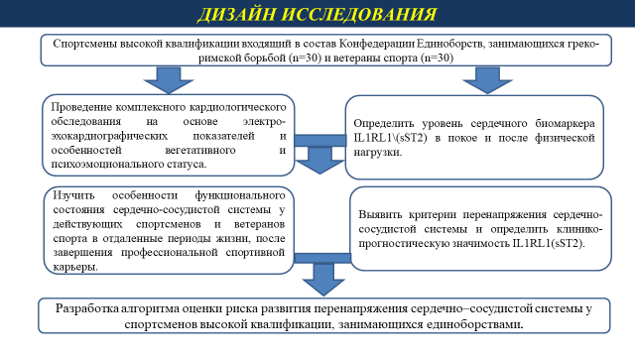
Рисунок 8 – Дизайн проспективного исследования
2.4 Описание контингента обследуемых
В исследовании участвовала вся генеральная выборка высококвалифицированных спортсменов, занимающихся греко-римской борьбой в составе Конфедерации Единоборств, в количестве 30 спортсменов.
Для изучения отдаленных последствий спорта на ССС и определения концентрации IL1RL1(ST2), были обследованы «ветераны спорта» в количестве 30 человек, в возрасте от 30 до 44 лет.
С целью определения референсных значений IL1RL1(ST2) в сыворотке крови и функционального состояния ССС, в исследование была включена группа здоровых добровольцев в возрасте от 18 – 44 лет, подходящих по всем критериям включения\исключения.
Таким образом, в ходе диссертационного исследования были изучены данные 30 действующих спортсменов высокой квалификации в возрасте 18-35 лет, 30 ветеранов спорта в возрасте от 30 до 44 лет и 60 человек контрольной группы соответствующая по возрастным категориям и подходящая по всем критериям включения\исключения в исследования.
Критерии для включения.
- Добровольное письменное согласие на участие в исследовании.
- Спортсмены высокой квалификации, занимающиеся единоборствами в составе Конфедерации Единоборств.
- Ветераны спорта, занимающиеся единоборствами.
Критерии для исключения.
Все случаи, непопадающие под критерии включения:
- Перенесенные травмы опорно-двигательного аппарата за последние 6 месяцев.
- Отказ от участия в исследовании или отсутствие информированного согласия.
- Обострение любых хронических заболеваний.
- Реконвалесценция после простудных заболеваний.

2.5 Методы исследования
Для оценки текущего функционального состояния ССС организма спортсменов и ветеранов спорта, были выбраны следующие верифицированные методы диагностики:
- Анкетирование – социальный опрос;
- Функциональная проба Летунова;
- Антропометрия;
- Электрокардиография;
- Эхокардиография;
- Вариабельность сердечного ритма;
- Метод дисперсионного картирования ЭКГ;
- Определение IL1RL1(ST2);
- Методы математической статистики.

2.5.1 Анкетироване – социальный опрос
Для выбора более валидного и специфичного для спортсменов вида опросника, было проведено пилотное анкетирование среди 150 спортсменов занимающихся единоборствами, с помощью PSS-10-«The Perceived Stress Scale-10» и шкаллы Г.Л. Апанасенко, как экспресс-система оценки уровня здоровья [178]. Согласно данным по шкале Г.Л. Апанасенко, уровень здоровья более 70% спортсменов был низкими, однако эти данные не получили подтверждение при медицинском обследование спортсменов.
В связи с этим, нами была разработана анкета «По прогнозированию факторов риска патологических состояний сердечно-сосудистой системы», которая состоит из 12 вопросов, отвечающих за спортивный, семейный и личный анамнез спортсмена.
Анкета была создана на основании последних рекомендаций Американского колледжа кардиологов 2017 года и включает все основные причины возникновения внезапной смерти у спортсменов. Анкета была переведена на казахский и русский язык и одобрена локальным этическим комитетом.
Для оценки уровня воспринимаемого стресса и субъективного восприятия уровня напряженности спортсменов использовалась анкета «The Perceived Stress Scale-10» («PSS-10»). Опросник PSS-10 состоит из 10 вопросов и определяет был ли предыдущий месяц стрессовым или нет [179]. Варианты ответов оцениваются по 5-балльной шкале Лайкерта (0–4), при этом баллы оцениваются следующим образом: 4 – никогда, 3 – редко, 2 – иногда, 1– часто, 0 – всегда. Следует отметить, что пункты 4, 5, 7 и 8 были рассчитаны положительно.
Общий балл до 13 соответствует нормальному уровню стресса, балл 20 или выше означает высокий уровень стресса, требующий терапевтического вмешательства [180]. Таким образом полученные результаты можно интерпретировать согласно таблицы 1, как нормальный балл (0–13), средний балл (14–20) и высокий балл (> 20).
В нашем исследовании применяли адаптированную версию опросника PSS-10 на русском языке. Выбор 10 версий опросника PSS в сравнении с другими доступными версиями как PSS-7 и PSS-14 было оправданы тем, что анализ проведенных ранее исследований показывал более высокие психометрические свойства опросника PSS-10 [181].

Таблица – 1 Шкала-воспринимаемого стресса PSS-10

Нормальный балл | Средний балл | Высокий балл
0-13 | 14-20 | 20

2.5.2 Антропометрическое исследование
Антропометрия – метод, основанный на измерении морфологических признаков тела человека (рисунок – 9). Применялись весы и ростомер SECA, модель M20812, Гамбург, Германия для антропометрических измерений таких как [182]:
- вес тела (кг)
- длина тела (см)
- окружность грудной клетки (см)

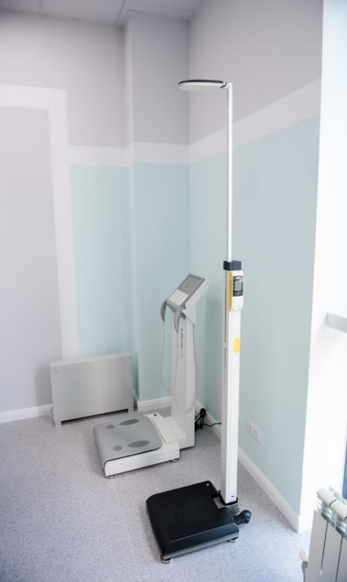
Рисунок – 9 ростомер и весы для определения ИМТ

Кроме того, было проведен поэтапный расчет индекса массы тела (ИМТ) на оснований стандартной формулы и оценки полученных данных согласно классификации ВОЗ предложенной на 10 рисунке [183].

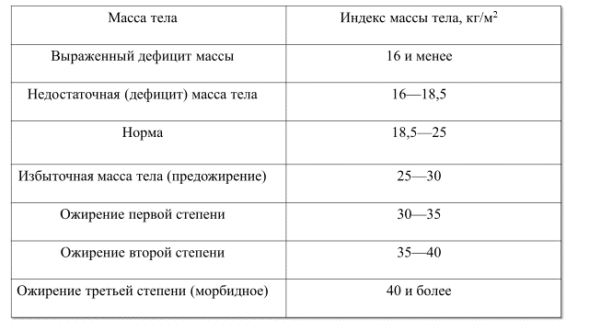
Рисунок – 10 Современная классификация ИМТ согласно ВОЗ

Для более углубленного изучения состава тела, а именно соотношения жировой, водной и мышечной массы, был применен биоимпедансометрический метод анализа состава тела InBody 770. На сегодняшний день данный анализатор является единственным биоимпедансометрическим анализатором соответствующий международным стандартам контроля качества ISO 9001, а также предъявляемым требованиям ISO 13485.
Более того, InBody 770 имеет соответствие к требованиям международного стандарта безопасности для электронного медицинского оборудования IEC60601-1 и электромагнитного стандарта IEC60601-1-2 (рисунок 11).

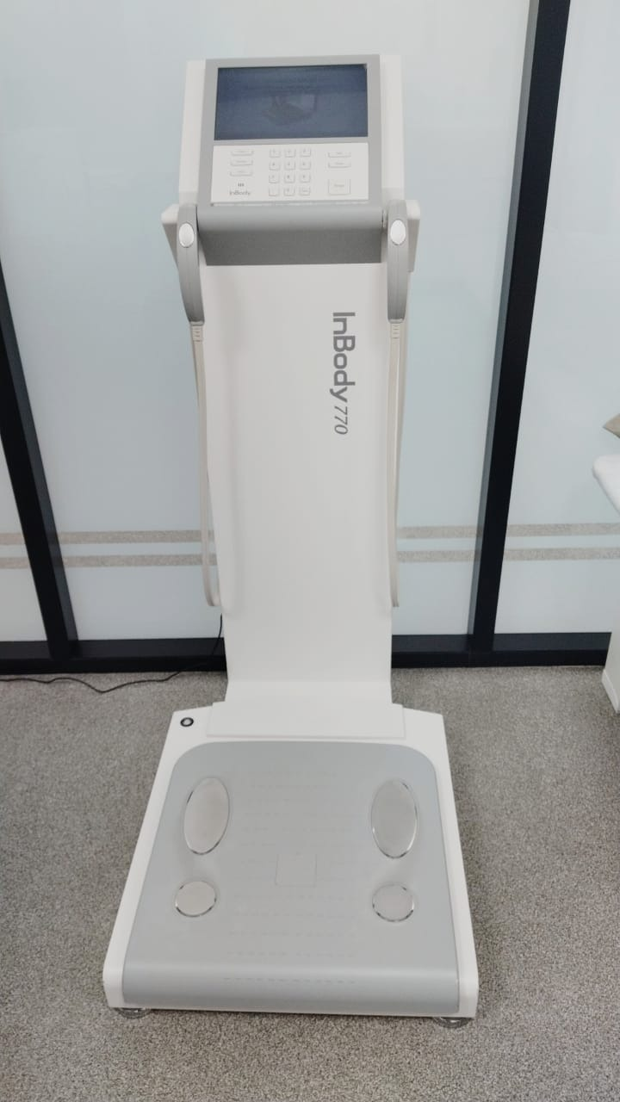
Рисунок – 11 Биоимпедансный анализатор состава тела InBody 770

Для получение точных результатов, обследуемый придерживался следующих рекомендаций:
- за день до проведения исследования употребить достаточно воды (30 мл на кг массы тела);
- до проведения исследования необходимо снять все металлические предметы с тела;
- испытуемый должен находиться в вертикальном положении более 5 минут до проведения исследования;
- в момент проведения исследования температура тела должна соответствовать 36.6-36.7 С
Не рекомендовано:
- употреблять пищу и еду за 3 часа до планируемого исследования;
- не курить, а также употреблять алкоголь или кофеин за 24 часа до тестирования;
- принимать водные процедуры типа сауны или душа, а также использовать кремовые косметические средства на ладони и стопы испытуемого.

2.5.3 Тренировочный процесс
Стандартная тренировка участников исследования состояла из комплекса 3-х часовых упражнений для последовательного выполнения. Также в ежедневные тренировки входили прогулки на свежем воздухе, разминка по 15 минут перед основным комплексом упражнений.
Основной комплекс физических нагрузок состоял из нескольких видов упражнений, относящихся к общей и специальной физической подготовке. По комплексу общей физической подготовки выполнялись упражнения на различных снарядах в тренажерном зале (1,5 часа), такие как турник (4х25 р), брусья (4х30 р), упражнения для укрепления мышц спины (4х20 р), пресса (4х25 р) и выпрыгивание с блином (4х20 р). Согласно упражнениям по специальной физической подготовке спортсмены проводили отработку приемов по борьбе (1,5 часа).

2.5.4 Проба Летунова
Применяемая проба Летунова состоит из трех простых по интенсивности и длительности физических нагрузок [184]. Перед проведением данной пробы, испытуемый должен успокоиться, для этого спортсмену предлагают присесть на стул в течении 5 минут и не отвлекаться ни на какие внешние раздражители. В это время 3 раза подряд для получение достоверных средних показателей проводят измерение АД и подсчет пульса.
После чего, спортсмен может приступить к выполнению первой нагрузки, которая включает два десятка приседаний за 30 секунд. После выполнения разминки, испытуемый быстро садиться на стул для последующего измерения ЧСС и АД в течении 3 минут.
Следующая нагрузка представляет из себя бег на месте с высоко поднятыми бедрами в максимально ускоренном темпе продолжительностью 15 секунд. В восстановительном периоде в течении 4 минут снова измеряют АД и ЧСС и анализируют их прирост. В норме прирост пульса не должен превышать 10-14 ударов за 10 секунд, а увеличение САД на 40-50 мм.рт.ст., и снижение ДАД на 20-30 мм.рт.ст.
Заключительная нагрузка в виде бега на месте со скоростью 180 шагов в минуту с высоким подниманием бедра в течение 3 минут, с последующим измерением АД и ЧСС в течение 4 минут. Согласно нормотонической реакции ЧСС увеличивается на 100-120%, а уровень САД увеличивается на 40-60 мм.рт.ст., соответственно снижается ДАД на 20-40 мм рт.ст.
Таким образом, выполнение пробы Летунова регламентирована приказом МСиК при проведении медицинских осмотров сборных команд РК для определения адаптационных возможностей ССС к разным нагрузкам [185].

2.5.5 Электрокардиография
Перед проведением электрокардиографического исследования спортсмены находились в горизонтальном положении в течение 5 минут, для адаптации к условиям окружающей среды. Исследование проводилось в утренние часы при температуре воздуха не ниже 22°C.
ЭКГ анализ проведен в 12 отведениях, скорость записи 50 мм/с, в положении лежа на спине, на аппарате BTL Cardiopoint ECG C600 (UK) (рисунок 12).
Данные ЭКГ были проанализированы в Научно-исследовательском институте кардиологии и внутренних болезней (Алматы, Казахстан), двумя независимыми кардиологами и разделены на три подгруппы (нормальная, с незначительными отклонениями и аномальная) согласно ранее проведенному исследованию [186].

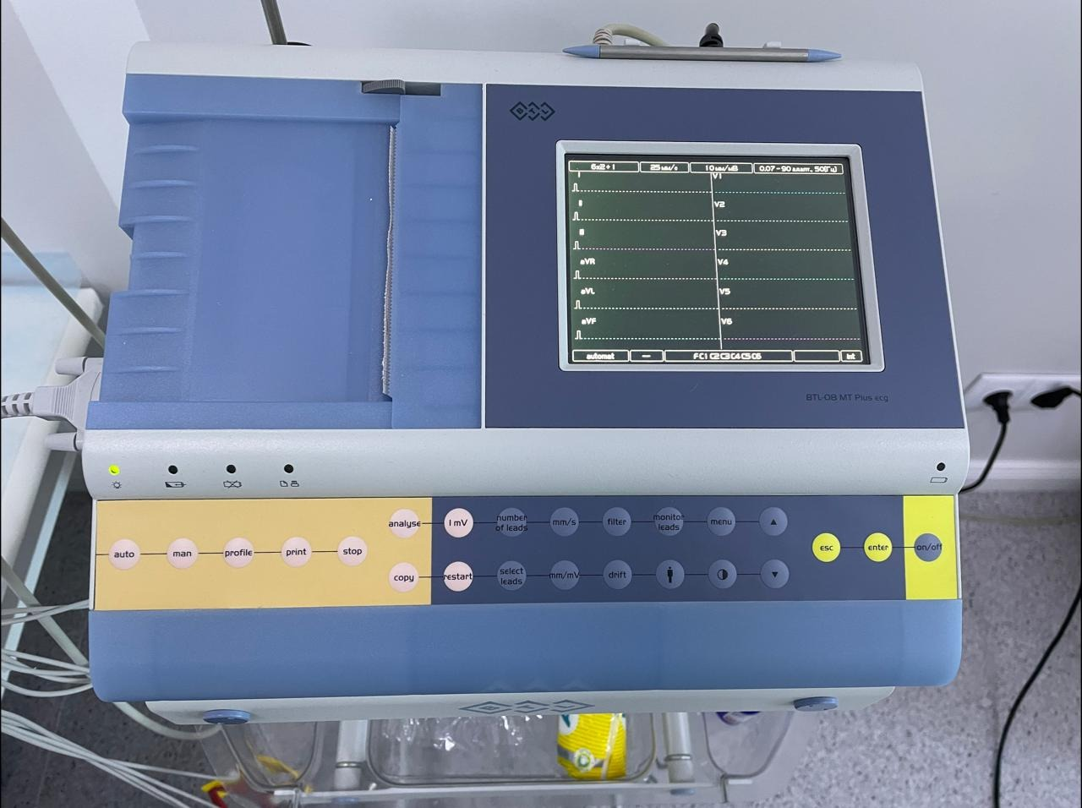
Рисунок 12 - Аппарат для выполнения электрокардиографических исследований BTL Cardiopoint ECG C600

2.5.6 Эхокардиография
Всем испытуемым было проведено ЭхоКГ исследование на ультразвуковом аппарате ACUSON S1000 серии HELX Evolution (Германия) (рисунок 13).
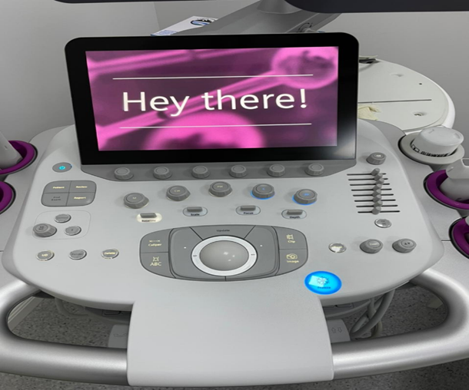
Рисунок – 13 Эхокардиографический аппарат ACUSON S1000 серии HELX Evolution
В соответствии с рекомендациями Американского общества эхокардиографии [129,130] определялись параметры:
- конечно-диастолические размеры левого предсердия (ЛП) и ЛЖ;
- конечно-диастолический размер ЛЖ (КДРЛЖ, мм);
- конечно-систолический размер ЛЖ (КСРЛЖ, мм);
- толщина задней стенки ЛЖ в диастолу (ЗСЛЖ, мм);
- толщина межжелудочковой перегородки в диастолу (МЖПд, мм);
- конечно-диастолический объем ЛЖ (КДОлж, мл);
- конечно- систолический объем ЛЖ (КСОлж, мл);
- масса миокарда ЛЖ (ММлж, г) ;
- индекс ММЛЖ (ИММЛЖ, г/м);
- ударный объем ЛЖ (УОЛЖ);
- фракция выброса ЛЖ (ФВ ЛЖ,%).
В соответствии отношения конечно-диастолического поперечного размера ЛЖ к продольному размеру сердца, оценивалась геометрическая модель ЛЖ [187]. Согласно вида ремоделирования ЛЖ испытуемые были распределены на группы (таблица – 2).
Таблица – 2 Типы геометрических моделей ЛЖ

Геометрическая модель ЛЖ | ОТС ЛЖ | ИММ ЛЖ, г/м² | Индекс сферичности
Неизмененная геометрия ЛЖ | <0,45 | <115 | ≤0,6
Ремоделирование левого желудочка (ЛЖ)
Адаптивное | <0,45 | <115 | ≤0,6
Неадаптивное | >0,45 | ≥115 | >0,6

    - Вариабельность сердечного ритма
Перед проведением ВСР спортсмены находились в горизонтальном положении с 3-5 минут для адаптации к условиям окружающей среды, исследование проводилось в утренние часы при температуре воздуха не ниже 22°C. Данное обследование выполнялось с использованием электрокардиографа «Поли-СПЕКТР» фирмы «Нейрософт» (рисунок 14).
Был применен ортостатический метод определения ВРС, когда после 5 минут горизонтального положения, испытуемый принимал вертикальное положение и спокойно стоял 5 минут.
Все это время происходила непрерывная запись кардиограммы в трех отведениях. Для более точной диагностики дезадаптационных состояний, был исключен переходный процесс из одного положения в другое.

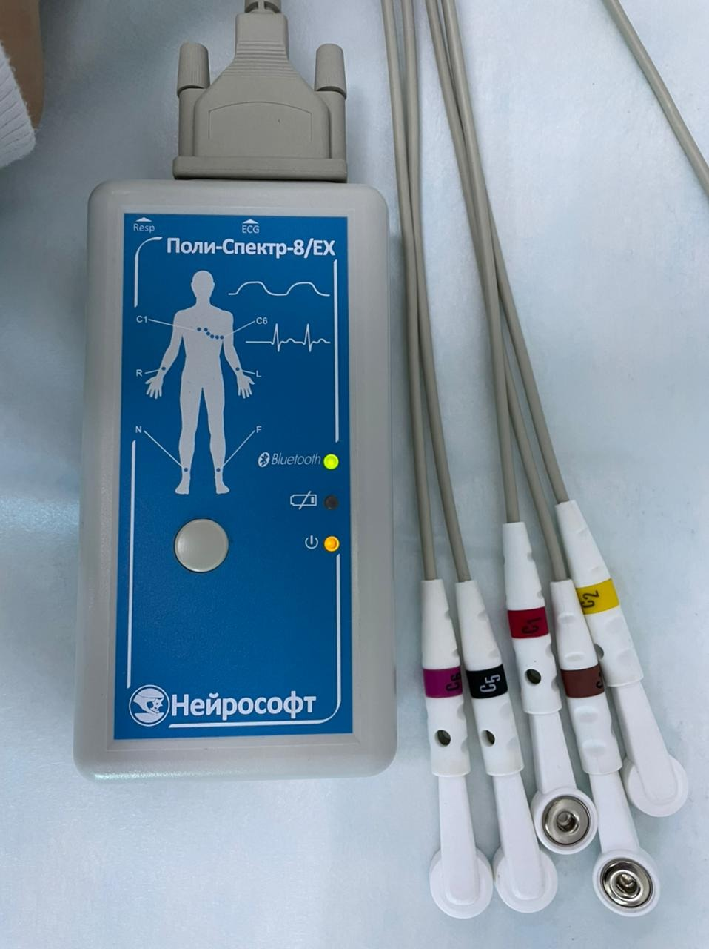
Рисунок 14 – Аппарат для определения вариабельности сердечного ритма «Поли-СПЕКТР» фирмы «Нейрософт».

Таким образом, оценивались такие показатели как:
- коэффициент вариации ряда интервалов R-R (CV, %);
- стандартное отклонение интервала RR (SDNN, мс);
- общая мощность спектра (TP, мс2);
- высокочастотный спектр (HF, мс2), мощность волн в нормализованных единицах (HF norm и LF norm);
- индекс напряжения, характеризующий активность механизмов симпатической регуляции мощность ИН (SI).

2.5.8 Метод дисперсионного картирования
В качестве экспресс-метода контроля текущего функционального состояния спортсменов, был применен метод дисперсионного картирования ЭКГ на аппарате «Кардиовизор – 06С».
Данный метод прошел Экспертное заключение в центре стандартизации здравоохранения РЦРЗ на применение новой медицинской технологии №181от 19 января 2017 г и одобрен приказом «Правила проведения профилактических медицинских осмотров целевых групп населения» от 16 марта 2011 года № 145.
Прибор «Кардиовизор – 06С», стандартно оснащен электрокардиографом и портативным ноутбуком с 4 плоскими электродами разных цветов для верхних и нижних конечностей, представленный на рисунке 15 [188].

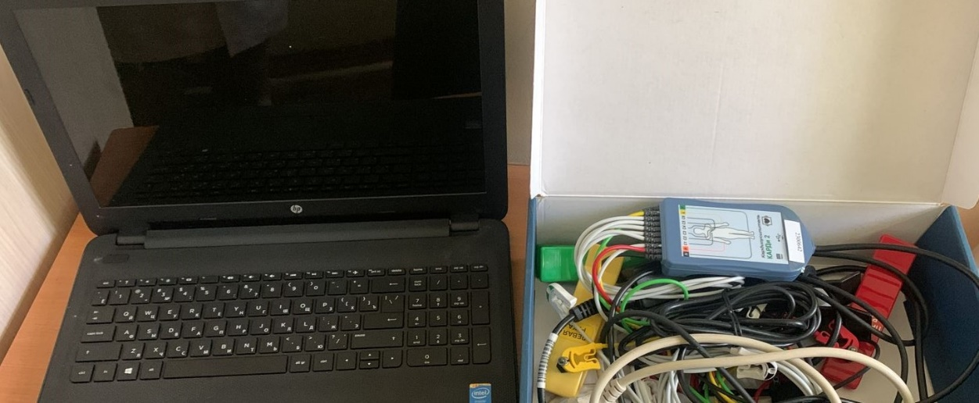

Рисунок – 15 Аппарат для экспресс-оценки функционального состояния сердца методом дисперсионного картирования «Кардиовизор – О6С»

Исследование проводилось в помещении с температурой воздуха в пределах 22 – 25 ºС, спортсмен находился положении сидя, не скрещивал руки и ноги, а также соблюдал обычное дыхание без глубоких вдохов и резких выдохов.
В ходе исследования анализировались результаты, как «Портрет сердца» с расшифровкой текущего состояния сердца и вегетативной нервной системы с помощью индекса «Миокард» и ПАРС.
Полученные данные о напряжении регуляторных систем оценивались с помощью балльной системы (рисунок 16):
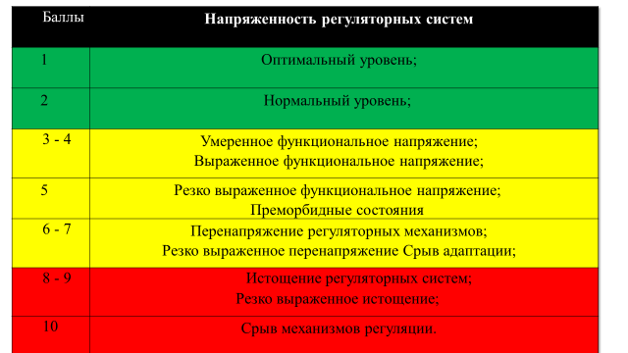
Рисунок – 16 Оценка напряжении регуляторных систем методом дисперсионного картирования

2.5.9 Методика определения уровня IL1RL1 (ST2)
Референсные значения были установлены в результате исследования сыворотки крови у 30 здоровых добровольцев. Перед началом процедуры участникам провели инструктаж по подготовке к анализу и целей исследуемого анализа. Забор крови проводился из вены, натощак. До включения в исследование все добровольцы дали информированное согласие.
Участника усаживали в кресло, при помощи медицинского жгута пережимали руку выше локтевого сустава. Выполнив венепункцию, кровь собирали в вакуумные пробирки с ЭДТА (Этилендиаминтетрауксусная кислота), диаметр иглы 0,8 мм (рисунок 17).
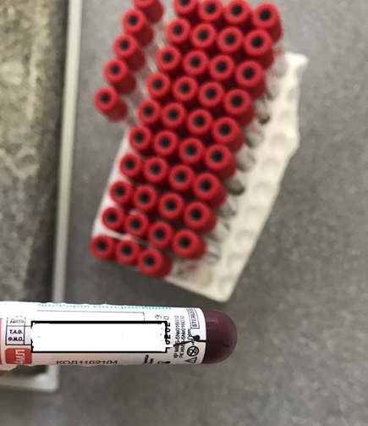
Рисунок – 17 Забор крови в вакуумные пробирки с ЭДТА

В течении 2 часов после получения крови, пробирка центрифугировалась 15 минут при скорости 1000 об/мин, полученная сыворотка замораживалась и хранилась при температуре – 80°C до накопления необходимого количества проб (рисунок 18).
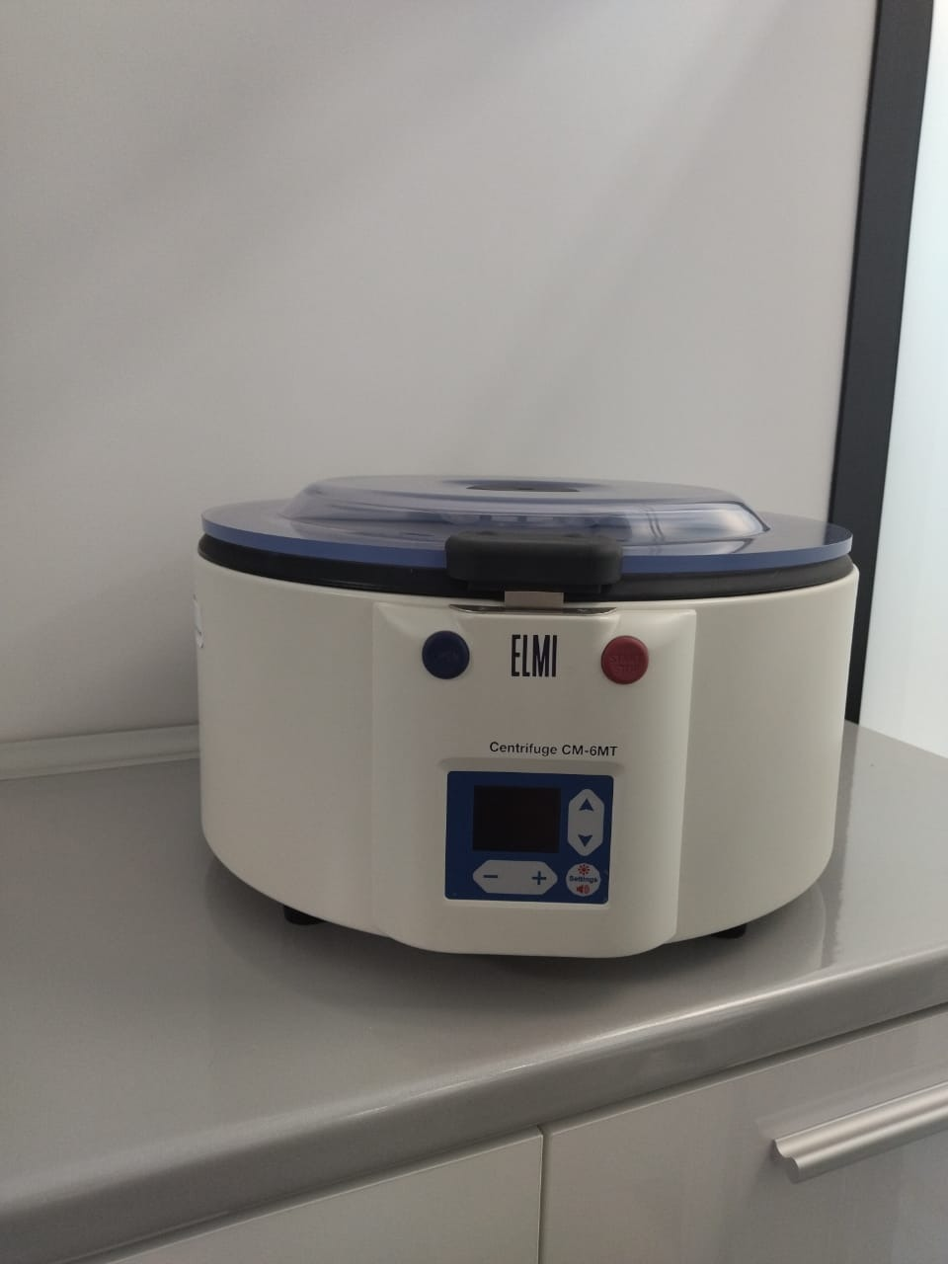

Рисунок – 18 Проведение центрифугирование крови со скоростью 1000 об/мин на Centrifuge CM-6MT

Концентрацию IL1RL1 (ST2) определяли количественно с использованием коммерческого набора для ELISA sST2 человека (Westang Biotech Co., Shanghai, China) в соответствии с инструкциями производителя [189] для количественного определения IL1RL1 (ST2) сэндвич-методом в сыворотке крови.
Подготовка реагентов:
- Образцы сыворотки крови развели с фосфатно-буферным раствором (ФСБ) рН-7,2 1:10 (20 мкл образца сыворотки крови в 180 мкл ФСБ).
- Стандарты: 1 мл стандарта развели растворителем для стандарта, выдержали 10 минут при комнатной температуре, затем взболтали (без образования пены), приготовили 7 точек для разведения (1000; 500; 250; 125; 62,5; 31,2; 15,6 пг/мл).
- Промывающий раствор: 20 мл концентрата разведи с 580 мл дистиллированной водой.
- Процедура анализа:
- Подготовили необходимое количество стрипов.
- В лунке 1 ряда внесли по 100 мкл разведенных стандартов (7 лунок), 8 лунка
- "Бланк", в остальные лунки внесли по 100 мкл разведенных образцов.
- Заклеили липкой лентой и инкубировали 1 час, при t-37,0 С в шейкере – термостата (марка ST-3L, Рига, Латвия).
- По окончании и инкубации аспирировали жидкость из лунок. Затем добавляли 100 мкл "Детектирующего реагента А", заклеваили пленкой и инкубировали 1 час при t – 37,0 С.
- По окончании инкубации промыли планшет при помощи вошера (Minilab Washer PW40 фирмы Био-Рад) 3 раза по 350 мкл, затем эвакуировали остатки жидкости.
- Было добавлено по 100 мкл "Детектирующего раствора В", затем вновь заклеивали пленкой и инкубировали 30 минут при t – 37,0 С.
- Промыли планшет 5 раз.
- Добавили в лунки по 90 мкл ТМБ, заклеили плёнкой и инкубировали 15 минут.
- Добавили 50 мкл "Стоп – реагента".
- Измерили оптическую плотность при фильтре 450 нм, на спектрофотометре (фирма Bio – RAD Model – 680).
Забор образцов крови у действующих спортсменов был произведён натощак, согласно строго установленным правилам [190]. Из антекубитальной вены количеством 10 мл крови, за 30 минут до тренировок и в течении двух часов после тренировок. Образцы крови помещали в пробирки (Ayset, Турция) и центрифугировали при 1000 оборотов\мин в течение 15 мин, замораживались и хранились при температуре -80˚C для более длительного анализа [191]. Анализ проведен в сертифицированной (ISO 15189-2015) научной клинико-диагностической лаборатории НИИ ФПМ им. Б.Атчабарова (Алматы, Казахстан).

2.5.10 Методы статистической обработки данных
Статистический: Все статистические расчеты были выполнены с использованием программы SPSS (версия 25.0, IBM SPSS Inc., Чикаго, США), значение p <0,05 считалось статистически значимым. Все данные были обобщены с использованием методов описательной статистики. Все параметры были визуально проверены на нормальность, а также протестированы с использованием критерия на нормальность Шапиро-Вилка. Проводилось свравнение всех параметрических данных с помощью критерия Стьюдента для нормального распределенние, а также с применен тест Манна–Уитни для параметров с ненормальным распределением. Коэффициент корреляции Пирсона оценивал любые бивариальные ассоциации переменных. Среднее значение (SD±) был применен для непрерывных перемен, а также использованы значение как медиана Me и межквартильный диапазон с верхней границей (Q1) и нижней границей (Q4). При описаний качественных данных применялось процентное соотноешние и доли наблюдений всей выборки. Достоверными считались результаты с р≤0,05. После статистической обработки все данные, полученные с помощью пакетов приложений Microsoft Office и Excel, были переведены в таблицы, графики, диаграммы, что значительно повышает информативность результатов и облегчает прием материала. Таким образом, вышеперечисленные методы использовались для обеспечения достоверности и репрезентативности полученных результатов для достижения целей исследования, выполнения поставленных задач.

3 ФИЗИОЛОГИЧЕСКИЕ И МОРФОФУНКЦИОНАЛЬНЫЕ ОСОБЕННОСТИ ОРГАНИЗМА СПОРТСМЕНОВ В ПРОЦЕССЕ МНОГОЛЕТНЕЙ ТРЕНИРОВКИ

Основная цель данного исследования – выявить особенности морфологических и функциональных изменений, характеризующих состояние перенапряжения сердечно-сосудистой системы спортсменов используя классические валидные методы исследования и современные методы диагностики. Для достижения поставленной цели были проанализированы все полученные данные в зависимости от возраста, спортивного стажа и спортивной квалификации.

3.1. Общая характеристика физического состояния спортсменов
В ходе исследования были изучены данные 30 действующих спортсменов высокой квалификации в возрасте 18-35 лет, 30 ветеранов спорта в возрасте от 30 до 44 лет и 60 человек контрольной группы, соответствующая по возрастным категориям и подходящие по всем критерием включения\исключения в исследования.
Средний возраст всех респондентов составил 31,79 (+6,324) лет, все лица были мужского пола. Распределение пациентов по возрастным категориям продемонстрировано на рисунке 19.
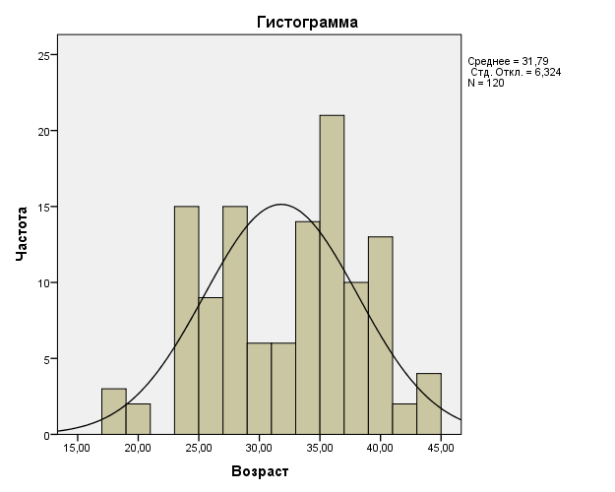
Рисунок 19 – Распределение по возрасту всех лиц, участвующих в исследовании

Средний возраст спортсменов высокой квалификации и контрольной составил 26,57 (+3,976) лет. Гистограмма распределение по возрасту продемонстрирована на рисунке 20.
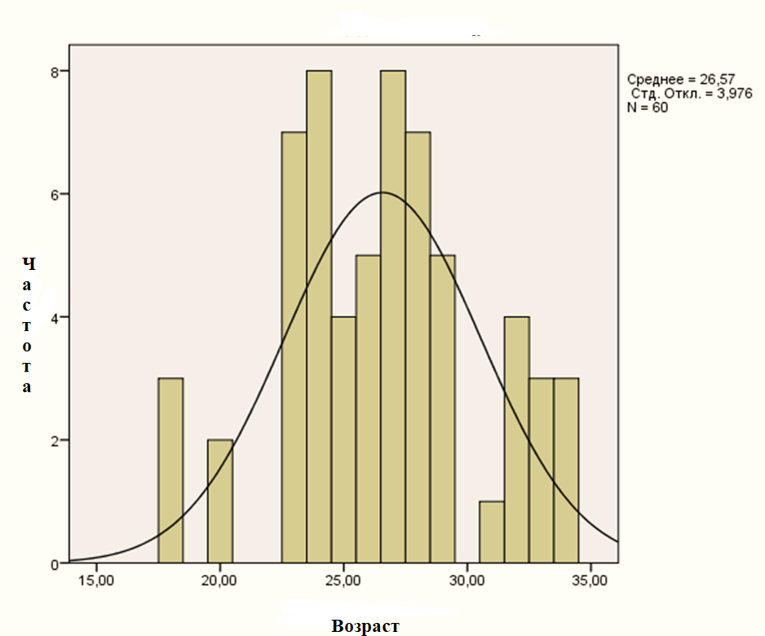
Рисунок 20 – Распределение по возрасту участвующих в исследовании спортсменов и контрольной группы.

В зависимости от возраста спортсмены были разделены на 3 возрастные категории: 18-24 года, 25-29 лет и 30-35 лет. Половины обследуемой группы спортсменов (50%) была в возрасте 25-29 лет, 33,3% случаев были лица в возрасте 18-24 лет и 16,7% спортсменов были в возрасте 30-35 лет (таблица 3).
По квалификационным категориям обследуемые спортсмены так же были разделены на три группы: мастера спорта (МС), мастера спорта международного класса (МСМК) и заслуженные мастера спорта (ЗМС) (диаграмма - 1).
Больше половины спортсменов (63,3%) имели звания МСМК, 9 человек (30%) имели спортивную квалификацию МС и 2 человека (6,7%) были ЗМС. В диаграмме - 1 показано распределение испытуемых спортсменов в зависимости от спортивной квалификации.

Диаграмма 1 – Распределение по спортивной квалификации обследуемых лиц

В среднем общий стаж занятия профессиональным спортом составил 14,57 ± 4,02 лет. У большей части спортсменов общий стаж составил до 15 лет (46,7%). В 30% случаях спортсмены имели стаж до 20 лет и 23,3% спортсменов были со стажем более 20 лет (таблица 3).

Таблица 3 – Общая характеристика обследуемых спортсменов

Количество | Среднее | Стандартное отклонение | Mин | Мaкс
Возраст | 26.57 | 3.569 | 20 | 34
18-24 n(%) | 10 (33)
25-29 n(%) | 15 (50)
30-35 n(%) | 5 (16.7)
Общий стаж (years) | 14.57 | 4.02 | 10 | 22
Вес | 80.0 | 18.9 | 57 | 127
Рост | 174.0 | 9.5 | 160 | 201
Индекс массы тела (кг/ м²) | 26.0 | 3.4 | 20.7 | 35.2
Систолическое артериальное давление | 119.6 | 7.6 | 105 | 140
Диастолическое артериальное давление | 79.5 | 6.9 | 70 | 90
Пульс | 65.6 | 9.4 | 55 | 89
VO_{2max} (ml / kg / min) | 67.3 | 4.2 | 58 | 72
Спортивная квалификация
Мастера спорта | 9 (30)
Мастер спорта международного класса | 19 (63.3)
Заслуженный мастер спорта | 2 (6.7)

Так же, был изучен стаж занятий греко-римской борьбой, так как в момент проведения исследования обследуемые спортсмены занимались именно этим видом спорта и добились наивысших для себя результатов. В среднем стаж занятия греко-римской борьбой составил 14,57 ± 4,023 лет.
Таким образом, стаж занятий основным видом спорта был идентичен с общим стажем, что указывает на то, что обследуемые спортсмены с малых лет занимались изучаемым видом спорта.
По антропометрическим данным средний вес и рост были равны 80,03 ± 18,9 кг и 174,02 ± 9,5 см соответственно, ИМТ - 26,03 ± 3,49 кг / м2.
Однако применение расчетных показателей ИМТ, не раскрывали полную картину основного обмена, количественное содержание мышечной и жировой массы составляющей тела спортсмена. С этой целью был применен диагностический ценный биоимпедансный анализ состава тела, который позволил произвести быструю и не инвазивную оценку мышечной, жировой массы, а также уровень воды и минеральных веществ в организме (таблица - 4).

Таблица 4 – Параметры состава тела высококвалифицированных спортсменов при помощи биоимпедансометрии

Параметры состава тела | Спортсмены высокой квалификации  (n=30) | Нормальные значения
Количество воды (л) | 52,8±10,6 | 38,8-47,4
Тощая масса (кг) | 68,1±13,6 | 49,8-60,8
Безжировая масса (кг) | 72,1±14,5 | 52,7-64,4
Протеины (кг) | 14,4±2,8 | 10,4-12,8
Минералы (кг) | 4,8±1,0 | 3,58-4,38
Жир в теле (кг) | 5,8±19,9 | 8,3-16,5
Уровень базального метаболизма (Ккалл) | 1971,5±358,2 | 1854-2184
Уровень висцерального жира | 5,1±3,9 | 1-9
Масса минералов в костях (кг) | 2,72±0,02 | 2,95-3,61

У обследуемых спортсменов биоимпедансометрические показатели состава тела были в пределах нормы, спортсмены показали высокие показатели тощей и безжировой массы, а уровень базального метаболизма находился в средних значениях. Более того, не смотря на повышенный водный баланс у спортсменов были увеличены параметры минералов и протеинов в организме.

3.2 Клинико-диагностическое значение IL1R1 (sST2) у спортсменов, занимающихся единоборствами.

3.2.1 Референсные значения IL1R1(sST2)
Для установления диапазона референсных значений уровня экспрессии IL1RL1(sST2) было проведено исследование, с включением 30 здоровых добровольцев мужского пола в возрасте 20-34 лет.
В таблице 5 представлена сравнительная характеристика контрольной группы c обследуемыми спортсменами.

Таблица – 5 Характеристика обследуемых спортсменов и лиц контрольной группы.

Показатель | Спортсмены высокой квалификации  (n=30) | Лица, не занимающие профессиональным спортом  (n=30) | p
Средний возраст | 26,5±3,7 | 26,6±4,2 | 0,882
Вес | 80,0±18,9 | 71,3±12,2 | 0,149
Рост | 174,0±9,5 | 176,7±8,6 | 0,96
ИМТ | 26,0±3,4 | 22,6±3,3 | 0,00**
Систолическое АД | 119,6±7,6 | 119,6±7,6 | 0,00**
Диастолическое АД | 79,5±6,9 | 79,5±6,9 | 0,00**
Примечание:
* – t-тест Стьюдента, M+SD (среднее +среднеквадратичное отклонение);
** – U-тест Манна-Уитни, Me (IQR) (медиана (межквартильный диапазон), min и max значения;
– Номинальные переменные (абсолютное число, %).

Для определения средних показателей уровня экспрессии IL1R1(ST2). использовался метод иммуноферментного анализа с использованием коммерческого набора для ELISA IL1R1(ST2) человека (Westang Biotech Co., Shanghai, China) в соответствии с инструкциями производителя для количественного определения сэндвич - методом в сыворотке крови (Китай).
Среднее значение уровня IL1R1(sST2) у мужчин контрольной группы составил 337,1±61,8 пг/мл (IQR 237,6 – 419,6 пг/мл) [192]. Полученная кривая представлена на рисунке 21.
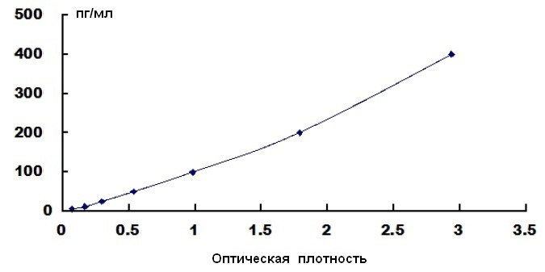
Рисунок 21 – Референсная кривая ИФА для IL1R1(ST2).
Полученные нами результаты согласуются с данными других авторов, таким образом, референсные интервалы IL1RL(ST2) составили 337,1±61,8 пг/мл.

3.2.2 Уровень экспресии IL1RL(ST2) в покое и индуцированный нагрузкой у спортсменов высокой квалификации.
У всех спортсменов высокой квалификации была изучена концентрация IL1RL(ST2) в сыворотке крови в покое и после нагрузки.
Результаты ИФА-анализа показали (рисунок 22), что уровень сывороточного ST2 был значительно выше (p ≤ 0.01) в группе спортсменов до тренировки 548,1 ± 32,6 пг\мл (IQR 254,2-1005,2), по сравнению с выявленным референсным значением 337,1 ± 61,8 пг\мл (IQR 237,6-419,6).
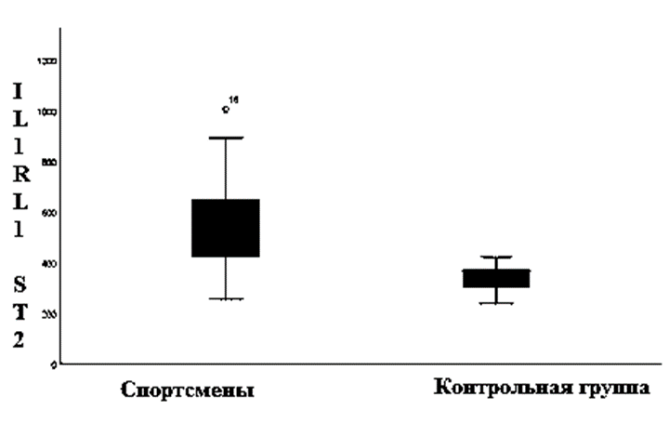
Рисунок 22 – Анализ сывороточного уровня IL1R1(ST2) у добровольцев (n = 30), спортсменов перед тренировкой (n = 30).

Уровень IL1RL(ST2) в сыворотке крови после тренировки составил 830,01 ± 71,6 пг\мл (IQR 396,0-1708,8) был значительно выше, чем до тренировки (p ≤ 0.001) у спортсменов (рисунок 23).
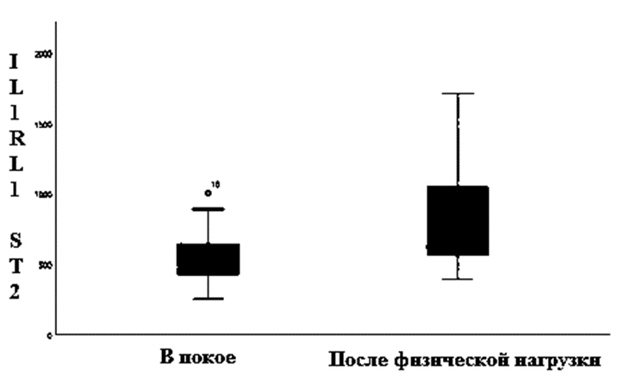
Рисунок 23 – Анализ сывороточного уровня IL1R1(sST2) у спортсменов до и после физической нагрузки (n = 30).

При выполнении корреляционного анализа выявлена сильная корреляционная зависимость между общим стажем и уровнем экспрессии IL1RL1(ST2) (таблица 6).

Таблица 6 – Взаимосвязь уровня экспрессии IL1RL1(sST2) с общим стажем занятий спортом
Общий стаж занятием спорта  Il1RL1 (sST2) | Знч. (2-сторон)  P<0,005 | Коэффициент корреляции
Корреляция Пирсона | 0,001 | 0,575
тау-b Кендалла | 0,001 | 0,444
ро Спирмена | 0,000 | 0,602
- Корреляция значима на уровне 0.01 (2-сторонняя)

Выявленные лабораторные данные уровня экспрессии генов IL1RL1(ST2), мы сравнили с данными анкетирования и инструментальными методами обследования, для дальнейшей оценки текущего состояния здоровья спортсменов и выявления ранних признаков перенапряжение.

3.3 Оценка уровня воспринимаемого стресса и субъективного восприятия уровня напряженности у действующих спортсменов.
Для изучения качества жизни спортсменов и оценки уровня воспринимаемого стресса и субъективного восприятия уровня напряженности были применены анкеты «По прогнозированию факторов риска патологических состояний сердечно-сосудистой системы» и шкалы «The Perceived Stress Scale-10» (PSS-10).
The Perceived Stress Scale-10 была применена в валидизированном варианте на русском языке в виде «Шкала воспринимаемого стресса» (ШВС-10). Результаты оценки воспринимаемого стресса PSS-10 в зависимости от возраста представлены в таблице 7.
У опрошенных 30 спортсменов средний суммарный балл уровня стресса составил 24,0 ± 6,7, из них 13 спортсменов (43,3%) отмечали средний уровень стресса, а 17 спортсменов (56,7%) испытали высокий уровень стресса (таблица 6).
При последующем разделении спортсменов в зависимости от возрастной категории, было выявлено, что с увеличением возраста уровень воспринимаемого стресса снижался. В возрастной категории 20-24 года n = 4 (30,8%) спортсмена набрали 14-20 баллов, более 20 баллов в этой возрастной категории определены у n = 6 (35,3%) участников. Спортсмены в возрасте 25-29 лет набрали 14-20 баллов в n = 7 (53,8%) случаях, а высокий уровень стресса был выявлен у n = 8 (47,1%) респондентов.
Оценка субшкалы «Перенапряжение» выявило, что средний суммарный балл по анкете составил 13.50±5.368, что свидетельствует о хорошем состоянии здоровья.
Оценка воспринимаемого стресса по субшкале «Противодействие к стрессу» была в пределах 10.50±2.776.

Таблица – 7 Показатели оценки воспринимаемого стресса PSS-10 в зависимости от возраста

Параметры | Score PSS-10 n(%)
Параметры | 0-13 | 14-20 | Больше 20 | M ± SD | p
Шкала воспринимаемого стресса | 0(0) | 13(43.3) | 17(56.7) | 24.0±6.7 | <0.001
18-24 лет | 0(0) | 4(30.8) | 6(35.3) | 24.4±6.1 | <0.001
25-29 лет | 0(0) | 7(53.8) | 8(47.1) | 23.8±6.7 | <0.001
30-35лет | 0(0) | 2(15.4) | 3(17.6) | 23.6±9.0 | <0.001
Перенапряжение | 13.50±5.368 |  |  |  | <0.001
Противодействие к стрессу | 10.50±2.776* |  |  |  | <0.001
Примечания: PSS-10: Шкала Воспринимаемого стресса-10.
* Представленные данные M ± SD;

Оценка субшкалы «Перенапряжение» выявило, что средний суммарный балл по анкете составил 13.50±5.368, что свидетельствует о хорошем состоянии здоровья. Оценка воспринимаемого стресса по субшкале «Противодействие к стрессу» была в 10.50±2.776. Показатели данной субшкалы для всех спортсменов были практически на одинаковом уровне. Таким образом, большинство респондентов успешно совладали со стрессовыми факторами, а их показатели можно рассматривать, как успешную адаптацию на нагрузку.
Однако у 40% спортсменов показатель субшкалы «Перенапряжение» находился в пределах 14-22 баллов, что может указывать на возникновение утомления, усталости и упадком сил. При сопоставлении показателя субшкалы «Перенапряжение» и данных по наличию побед в анамнезе спортсменов, было выявлено, что постоянный стресс по поводу страха неудачи и проигрыша потенцирует влияние психоэмоционального стресса на физическое здоровье и приводит к нарушению психической адаптации, за счет постоянного истощения компенсаторных возможностей и механизмов личности.
Параметрический одномерный дисперсионный анализ показателей «Перенапряжение» и «Противодействие к стрессу», выявил значимые различия по наличию побед в анамнезе (p = 0,012). Возможно постоянное переживание по поводу страха неудачи и проигрыша, могли потенцировать влияние психоэмоционального стресса на физическое здоровье спортсменов.
Это доказывает и сравнительный анализ результатов с контрольной группой, где вероятность повышения уровня напряжения и возникновения высокого уровня стресса, было значимо выше в группе лиц с высокой спортивной квалификацией (p=0.005 с помощью критерия Хи-квадрат Пирсона).
В диаграмме наглядно оценены результаты воспринимаемого стресса среди действующих спортсменов и лиц, не занимающихся профессиональным спортом. Было выявлено, что больше половины респондентов, не занимающихся профессиональным спортом (53,3%) находились в полном здравии и живут полноценной жизнью, а остальные (43,3%) респонденты в момент опроса имели легкий уровень стресса (диаграмма – 2).

Диаграмма 2 – Результаты исследования оценки воспринимаемого стресса среди действующих спортсменов и контрольной группы.

Таким образом, у лиц с средним и высоким уровнем стресса концентрация IL1RL1(ST2) достоверно выше, что оказывает существенное влияние на обратный процесс адаптации, вызывая нарушение адаптивных реакций и дисфункций организма (таблица 8).

Таблица – 8 Оценка результатов воспринимаемого стресса среди действующих спортсменов и контрольной группы.

Уровень стресса согласно шкале  PSS-10 | Спортсмены высокой квалификации  (n=30) | Лица, не занимающие профессиональным спортом (n=30) | p
Легкий | 0 | 16 (53.3%)
Средний | 13 (43,3%) | 14 (46,7%) | 0,05
Высокий | 17 (56,7%) | 0 | 0,05
Номинальные переменные (абсолютное число, %).

Концентрация IL1RL1(ST2) положительно коррелировалось с уровнем стресса (r = 0,752, p = 0,01). Данные представлены в виде медианы (IQR), r = 0,752, p = 0,01. (рисунок 24)

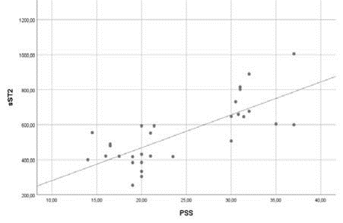
Рисунок 24 – Корреляция уровня стресса (PSS) и концентрации IL1RL1(ST2) у спортсменов высокой квалификации.

При выполнении корреляционного анализа выявлена корреляционная зависимость между общим стажем и уровнем экспрессии IL1RL1(ST2) на уровне 0.01. Для изучения прогноза возникновения сердечно-сосудистых заболеваний мы применили разработанную нами анкету «По прогнозированию факторов риска патологических состояний сердечно-сосудистой системы».
По данным выше описанной анкеты было выявлено, что большая часть обследуемых (90%) не имела наследственную отягощенность по сердечно-сосудистым заболеваниям и лишь 6 (10%) обследуемых спортсменов были с отягощенным анамнезом. Все действующие спортсмены не предъявляли никаких жалоб со стороны ССС, но возможно спортсмены могли утаить жалобы и не точно описывать свое текущее состояние здоровья, боясь последующего углубленного медицинского осмотра и дисквалификации.
Таким образом, выявленные при анкетировании данные о состоянии спортсменов, являются причиной для дальнейшего динамическом наблюдения, применения инструментальных методов исследования и определения текущего состояния здоровья спортсменов.

3.4 Результаты электрокардиографического исследования действующих спортсменов, занимающихся единоборствами.
По результатам ЭКГ- фического исследования были выявлены различные типы нарушений ритма и проводимости, а также признаки гипертрофии миокарда левого желудочка. Анализ ЭКГ у 30 спортсменов показал, что у 53,3% (n=16) имеются изменения проводимости в виде ПБПНПГ 10% (n=3), БЛНПГ 3,3% (n =1), СРРЖ 40% (n=12). Так же у 9 (30%) спортсменов были выявлены признаки гипертрофии миокарда левого желудочка.
Далее, исходя из выявленных изменений на ЭКГ, спортсмены были распределены на 3 подгруппы, как это было сделано раннее в работах авторов Потсдамского университета согласно рекомендациям интерпретации ЭКГ, среди спортсменов [138]:
- нормальные критерии ЭКГ;
- пограничные критерии ЭКГ;
- патологические критерии ЭКГ.
Согласно таблицы 9, у 10 спортсменов были зарегистрированы патологические критерии ЭКГ ввиде гипертрофии миокарда с высокими зубцами R\S выше 35мм, полной блокады левой ножки пучка Гиса и отклонения ЭОС влево и право (30°≤QRS ≥110°).

Таблица – 9 Распределение участников исследования согласно данным ЭКГ по трем подгруппам.

Нормальное ЭКГ  n – 16 |  | Пограничное ЭКГ  n – 4 |  | Патологическое ЭКГ  n – 10
1 |  | 2 |  | 3
Зубец R или S 25–29 mm | 21(70) | Зубец R или S 30–34 mm | 2(6.6) | Зубец R или S 35 mm | 7(23.3)
Продолжение таблицы 9
1 |  | 2 |  | 3
Элевация сегмента ST | 00) | Высокий\  заострённый зубец T | 3(10) | Инверсия зубца T | 0(0)
Неполная блокада правой ножки пучка Гиса | 3(10) | Зубец Q 2–3 mm | 4(13.3) | Зубец Q 4 mm | 0(0)
Интервал PR >0.20 s | 2(6.6) | Глубокий зубец R V1 -V3 | 0(0) | 30°≤QRS ≥110°
Синусовая брадикардия <60 bpm | 12(40) | Интервал PQ ≤0.12 s | 0(0) | ПБЛНПГ | 1(3.3)

При выполнении функциональной пробы Летунова для определения адаптационных возможностей ССС к различным по интенсивности нагрузкам, у спортсменов с патологическими критериями на ЭКГ достоверно чаще регистрировалось чрезмерное учащение ЧСС и повышение АД.
Оценка реакции на пробу проводилась по количественным показателям соотношения сдвигов ЧСС, АД и быстроты восстановления (диаграмма 3).

Диаграмма 3 – Типы реакции сердечно-сосудистой системы на функциональную пробу Летунова
Так согласно типам реакции, предложенным С.П.Летуновым, обследуемые были разделены на 3 категории, в зависимости от вида реакции (таблица- 10). К типичному виду реакции отнеслась нормотоническая реакция, к атипическим видам были отнесены гипотоническая и гипертоническая реакция.

Таблица – 10 Оценка реакции ЧСС на функциональную пробу Летунова

Контингент | Параметр |  | Физическая нагрузка
Контингент | Параметр | Покой | 1 мин | 3 мин | 5 мин
Спортсмены нормостеническим типам реакции  (n=20) | ЧСС  уд\мин | 65,8± 9,3 | 126,6±5,7* | 90,5±6,6 | 66,8±7,2
Спортсмены гипертоническим типам реакции  (n=7) | ЧСС  уд\мин | 65,5±9,4 | 136,6±4,1* | 106,6±8,2 | 84,6±1,2
Спортсмены гипотоническим типам реакции  (n=3) | ЧСС  уд\мин | 68,5±7,4 | 186±4,1* | 171±6,1* | 95±5,8
*-р <0,05; достоверность по отношению к покою.

Преобладающий среди спортсменов нормотенический тип реакции возникает с ростом тренированности, за счет экономизации реакции на нагрузку и ускорение восстановления. При признаках перенапряжения ССС могут наблюдаться гипотоническая или гипертоническая реакция, которая не зависит от спортивной квалификации и стажа спортсмена.
В проведенном исследовании неадекватная реакция ЧСС при проведении функциональной пробы возникла у спортсменов с пограничными и патологическими критериями на ЭКГ, была связана с усилением симпатической активности и симпатоадреналовых влияний на ритм сердца, которая была определена с помощью метода вариабельности сердечного ритма (ВСР) и дисперсионного картирования.

3.5 Результаты исследования вариабельности ритма сердца и дисперсионного картирования для оценки дезадаптации среди спортсменов.
При сравнительном анализе результаты средних величин ВСР среди спортсменов высокой квалификации и лиц не занимающиеся профессиональным спортом, были выявлены значимые различия в показателях SDNN и SI (таблица 11).

Таблица – 11 Сравнительная характеристика результатов ВРС у спортсменов и лиц не занимающиеся профессиональным спортом.

Показатели ВРС | Основная группа спортсмены высокой квалификации (n=30) | Контрольная группа  (n=30) | р
RRNN, мс | 934,5±144,6 | 939,3667±144,6 | 0,830
SI, усл.ед | 103,6 (21,01-606,40) | 70,5 (21,01-97,01) | 0,045*
SDNN, мс | 44,0 (12-91) | 61 (42-91) | 0,003*
RMSSD, мс | 41,9±4,6 | 33,7±7,38 | 0,673
MхMDn, мс | 0,40±0,3 | 0,4±0,3 | 0,982
LF, мс² | 687,2±593,9 | 669,3±350,1 | 0,559
ТP, мс² | 1951,7±1585,4 | 2005,2±1551,6 | 0,819
LF\HF | 1,77±1,3 | 1,2±0,5 | 0,181
VLF, мс² | 1277,9±1343,9 | 1096,4±714,7 | 0,767
HF, мс² | 1473,5±1495,6 | 1573,6±1444,2 | 0,088
* – U-тест Манна-Уитни, Me (IQR) (медиана (межквартильный диапазон), min и max значения;

Показатель SDNN показывает общий суммарный эффект вегетативной регуляции, а показатель SI является стресс-индексом напряжённости регуляторных систем. В норме показатель SDNN варьирует в пределах 40-80 мс, в зависимости от его уровня обследуемые спортсмены были разделены на 3 группы симпатическим, парасимпатическим и эутоническим типом регуляции аппарата кровообращения (таблица-11).

Таблица – 11 Типы преобладания вегетативной регуляции у спортсменов высокой квалификации и контрольной группы

Контингент | Тип вегетативной регуляции
Контингент | Эутонический  SDNN 40-80 мс | Симпатикотония  SDNN >40 мс | Парасимпатикотония  SDNN > 80 мс
Спортсмены | 15(50%) | 12(40%) | 3 (10%)
Контрольная группа | 29( 96%) | 0 | 1 (4%)
- Номинальные переменные (абсолютное число, %).

Таким образом, при спектральном анализе ВСР у 12 спортсменов значение медианы с межквартильным диапазоном SDNN была в пределах 23,5±14, что указывал о значительном напряжении регуляторных систем и признаков дезадаптации вегетативной регуляции (р<0,05) (диаграмма - 4).

Диаграмма 4 – Типы преобладания вегетативной регуляции у спортсменов высокой квалификации и контрольной группы.

Учитывая зависимость изменений SDNN с усилением симпатической регуляции, был изучен показатель стресс-индекса SI, как индекса напряженности регуляторных систем. Результаты спортсменов были интерпретированы в соответствии оценки функционального состояния регуляторных систем предложенной Н.И. Шлык в 2003 году [193]. Шлык Н.И. разработала критерии экспресс оценки преобладания автономного или центрального типа регуляции сердечного ритма на основе показателей SI и VLF.
В ходе исследования было обнаружено высокое значение показателя SI у спортсменов с выраженным преобладанием симпатической регуляции сердечного ритма. Данное состояние может указывать на состояние выраженного утомления и перетренированности, либо на пик спортивной формы (таблица12).

Таблица – 12 Показатели индекса напряжения и уровня экспресии IL1RL1(sST2) у лиц с разным типом вегетативной регуляции.

Параметры | Спортсмены |  | Контрольная группа | р
Параметры | Эутонический тип регуляции  SDNN 40-80мс | Симпатикотонический тип регуляции  SDNN>40мс | Контрольная группа | р
1 | 2 | 3 | 4 | 5
SI, усл.ед | 44,24  (23,1-186,3) | 230,08  (122,86-606,40) | 70.59(21-97) | 0,00*
Продолжение таблицы 12
1 | 2 | 3 | 4 | 5
IL1RL1, пг\мл | 667,900  (417,5-1005,2) | 420,9 (254-593) | 367,2  (237,6-419,6) | 0,00*
* Критерии Краскала-Уоллиса для независимых выборок; медиана (min и max значения)

Уровень экспресии IL1RL1(ST2) у лиц симпатикотоническим типом регуляции составил 667,900 пг\мл (417,5-1005,2), что значительно выше в сравнении эутоническим типом регуляции среди спортменов и контрольной группы (рисунок 25).

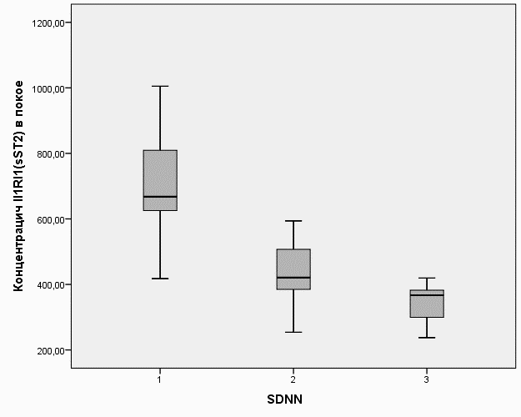
Примечание:1-симпатикотонический тип регуляции; 2-эутонический тип регуляции;3-контрольная группа
Рисунок 25 – Зависимость концентрации IL1RL1(sST2) от вегетативного типа регуляции

Согласно методологии иследования для оценки перенапряжения был применен метод дисперсионного ЭКГ-картирования, в качестве экспресс-метода контроля текущего функционального состояния спортсменов.
До проведения основного исследования на спортсменах высокой квалификации входящих в Конфедерацию Единоборств, было проведено пилотное исследование среди 25 спортсменов, обучающихся в школах-интернатах «Республиканская специализированная школа-интернат-колледж олимпийского резерва» и РГКП «Республиканский колледж спорта» г.Алматы РК. Результаты проведенного исследования показали, что у 4 обследованных юных спортсменов было выявлено СРРЖ с гипертрофией левого желудочка и неполной блокадой правой ножки пучка Гисса, что указывает на гипоксию или ишемию миокарда (16%), согласно дисперсионного картированния ЭКГ. Более того, у спортсменов выявились высокие показатели «Миокард» (17,5-19) и «ПАРС» (5-6). Все это отражает функциональную нестабильность кардиомиоцитов и состояние выраженного напряжения регуляторных систем [194].
В данном исследовании были оценены квазиэпикарды трехмерной (3D) компьютерной модели сердца и интерпретированы интегральные показатели индекса микроальтернации «Миокард» и ПАРС [195].
Квазиэпикард 3D модели «Портрет сердца» по передней и задней поверхности оценивался визуально, путем изменения цветового показателя и определения локализации измененного цвета от зеленого цвета до красного. В норме портрет сердца имеет ровный зеленый цвет (рисунок 26).

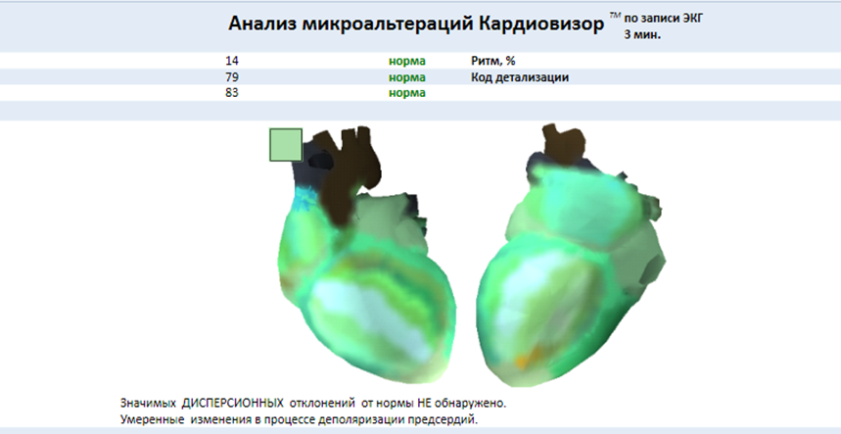

Рисунок 26 – Портрет сердца без дисперсионного отклонения, с индексом «Миокард» меньше 15

Согласно идеологам метода, дисперсионного ЭКГ-картирования, чем ярче выражен цвет, тем выраженнее патологические изменения в сердце, а также выраженность этих изменений непрерывно связана с индексом «Миокард» [134].
«Миокард» — это основной показатель, на который следует опираться во время обследования, в норме значение данного показателя менее 15%. Диапазон значения в пределах 15-25% свидетельствует о пограничном изменении в сердце и возможном проведении дополнительных диагностических обследований. Однако при выявлении индекса «Миокард» больше 25% следует непременно заподозрить патологическое изменение в сердце и незамедлительно провести дополнительные диагностические обследования.
У обследуемых спортсменов средний суммарный балл по индексу «Миокард» составил 13,63% ± 0,46, что соответствует физиологической норме. У основной массы спортсменов, а это 17 человек (56,6%) показатель «Миокард» был в пределах диапазона нормы 12,72-14,55, что свидетельствует о функциональной стабильности кардиомиоцитов.
Однако в 44,4% случая данный показатель был в пределах 15-17% и визуализировался изменённый портрет сердца, что указывает на отклонение на начальном этапе возникновений различных отклонений электрофизиологических свойств сердечной мышцы и состоянием перенапряжения. Изменение цвета были от желтого до красного цвета на передней и задней поверхности левого желудочка (рисунок 27; 28).

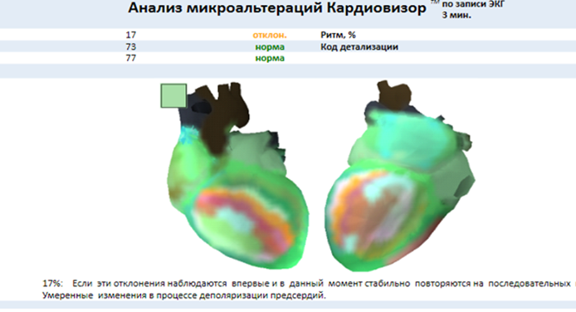

Рисунок 27 – Портрет сердца с индексом «Миокард» 17 со значимыми дисперсионными отклонениями.

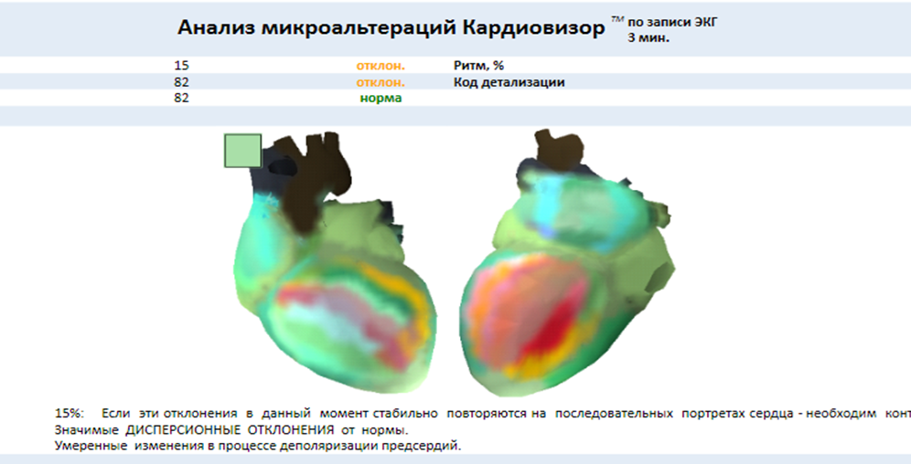
Рисунок 28– Портрет сердца с индексом «Миокард» 15 со значимыми дисперсионными отклонениями.

Согласно алгоритму оценки показателей «Кардиовизор-06С», при определении пограничного состояния и перенапряжения регуляторных систем организма, необходимо повторное проведение исследования после физической нагрузки и дополнительного изучения показателя активности регуляторных систем (ПАРС) [196]. При повторном проведении 30 секундного обследования после физической нагрузки индекс «Миокард» либо увеличивался на 1-2 процента, либо оставался без изменений, что касается показателя ПАРС, который указывается в баллах от 0 до 10, всегда превышал нормальные значения.
В таблице 13 приведен сравнительный анализ индекса «Миокард» и ПАРС среди высококвалифицированных спортсменов и контрольной группы. Указанные показатели были достоверно выше у лиц занимающихся профессиональным спортом, по сравнению не тренированными индивидуумами.

Таблица – 13 Сравнительные результаты индекса «Миокард» и ПАРС среди действующих спортсменов и контрольной группы.

Показатели дисперсионного ЭКГ-картирования | Основная группа (n=30) | Контрольная группа  (n=30) | р
Миокард, % | 13,63±2,44 | 12,56±1,6 | 0,05*
Парс, балл | 4,85±1,5 | 4,6±1,19 | 0,05*
*-тест Стьюдента, M+SD (среднее +среднеквадратичное отклонение);
Анализ индекса «Миокард» и ПАРС среди спортсменов показал, что лица с симпатическим типом регуляции имели высокий индекс «Миокард» (15-16) и ПАРС (6-7), что указывает на состояние перенапряжения регуляторных систем организма и функциональную нестабильность кардиомиоцитов (таблица 14).

Таблица – 14 Уровень индекса «Миокард» и ПАРС при разных типах вегетативной регуляции.

Параметры | Спортсмены высокой квалификаций n=30 |  | Контрольная группа  n=30 | р
Параметры | Эутонический тип регуляции  SDNN40-80мс | Симпатикотонический тип регуляции  SDNN>40мс | Контрольная группа  n=30 | р
Миокард, % | 12 (1,75) | 15 (1,75) | 12 (2,0) | 0,00*
Парс, балл | 4 (0) | 6,25 (2,50) | 4 (1,25) | 0,009*
IL1RL1,  пг\мл | 420,9 (254-593) | 667,900  (417,5-1005,2) | 367,2  (237,6-419,6) | 0,00*
*Критерии Краскала-Уоллиса; медиана (межквартильный диапазон)

Функциональную нестабильность кардиомиоцитов также подтверждает повышение концентрации IL1RL1(ST2) у лиц в высоким индексом «Миокард» и ПАРС, в сравнении с нормальными значениями выше указанных показателей (рисунок 29).
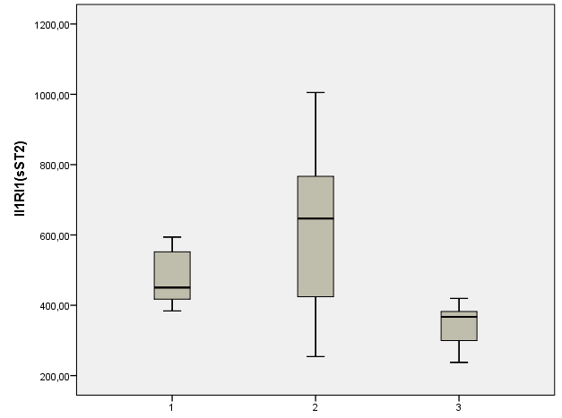
Примечание:1-нормальные значение индекса Миокард <13% среди спортсменов; 2- высокие значение индекса Миокард ≥14% среди спортсменов;3-контрольная группа
Рисунок 29 – Зависимость концентрации IL1RL1(sST2) от величины индекса «Миокард»
У обследуемых спортсменов, высокий индекс «Миокард» имел высокую значимость с концентрацией IL1RL1(sST2) и индексом ПАРС (p<0,005).
В покое у обследуемых спортсменов средний суммарный балл по индексу ПАРС составил 4,85±1,50 и указывал о функциональном напряжении. Согласно балльной система ПАРС, функциональное состояние может быть на уровне нормы, либо на донозологическом и преморбидном состоянии, либо на уровне срыва адаптации [197].
В зависимости от преобладания того или иного уровня, изменяется напряженность регуляторных систем от 1 до 10 баллов. Согласно балльной оценке ПАРС, на момент исследования все спортсмены находились в функциональном напряжении, от умеренного до резко выраженного. В 33,3% у спортсменов наблюдались сверхвысокие показатели ПАРС (8-9 баллов), указывающие на срыв адаптации и резко выраженное состояние перенапряжения.
Согласно множественному сравнению с помощью критерия Краскела-Уоллиса межгрупповые различия подтвердились с уровнем значимости p=0,002, а также с остальными параметрами перенапряжения SDNN (p=0,004), SI (p=0,042) и IL1RL1 (p=0,000). Следовательно, вероятность повышения уровня напряжения и возникновения срыва адаптации выше в группе лиц с высокими баллами индекса ПАРС.
Согласно критерию Краскела-Уоллиса для множественного сравнения выраженность индекса «Миокард» в группе с патологическими отклонениями на ЭКГ подтвердились с уровнем значимости p=0,002.
Так же, было проведено пилотное обследование биоимпедансного анализа гемодинамических параметров ССС [198]. Результаты анализа показали, что показатель общего периферического сопротивление (ОПС) был превышен допустимой нормы (770-1500 dn*s/cm5) и составил 1541 dn*s/cm5, хотя остальные показатели были в пределах нормы. Сравнительные данные эхокардиографии у данного спортсмена, показали, что ОПС был в пределах нормы.
Таким образом, использование данного программного комплекса дисперсионного картирование для экспресс-оценки функционального состояния и биоимпедансного анализа гемодинамических показателей, может помочь в диагностике изменений ССС, но полную картину изменений свойственному спортивному сердцу, данный метод не позволяет раскрыть.

3.6 Результаты морфофункциональных показателей сердечно-сосудистой системы по данным эхокардиографии у спортсменов, занимающихся единоборствами.
С целью выявления особенностей морфометрических показателей ССС у высокотренированных лиц, были обследованы спортсмены высокой категории и лица, не занимающиеся профессиональным спортом (таблица 15).

Таблица – 15 Морфофункциональные показатели ССС по даннвм ЭХОКГ у спортсменов высокой квалификации и контрольной группы

Показатели ЭхоКГ | Основная группа спортсмены высокой квалификации (n=30) | Контрольная группа лица, не занимающиеся профессиональным спортом (n=30) | р
ТМЖП, см | 1,1 (0,7-1,4) | 1,0 (0,8-1,1) | 0,006**
ТЗСЛЖ, см | 1,0±0,15 (0,8-1,4) | 0,8 ±0,89 | 0,000*
КДР ЛЖ | 5 (4,3-5,5) | 4,9 (3,9-5,50) | 0,190
КДО, мл | 118 (83-148) | 113 (82-141) | 0,172
КСО, мл | 41,4±7,5 | 43,3±14,1 | 0,640
КСР ЛЖ | 3,3 (2,5-3,70) | 3,2 (2,5-3,8) | 0,293
ЛА | 2,45 (2-4,2) | 2,5 (2-2,9) | 0,372
ФВ, % | 65 (59-72) | 64,3 (58-70) | 0,816
ММ, гр | 184 (116-273) | 156 (91-218) | 0,002**
ИММ гр/м² | 107,5 (50-161) | 81 (55-103) | 0,00**
Е\А | 1,5±0,11 | 1,28±0,11 | 0,90
ОТС ЛЖ | 0,45 (0,32-0,47) | 0,36 (0,31-0,40) | 0,000**
СДПЖ мм.рт.ст | 19,9±3,37 | 15,3±4,47 | 0,000*
* – t-тест Стьюдента, M+SD (среднее +среднеквадратичное отклонение);
** – U-тест Манна-Уитни, Me (IQR) (медиана), min и max значения

Согласно данным приведенным в таблице 15, ССС спортсменов высокой квалификации имела значимые отличия по морфометрическим показателям сердца в сравнении не тренированными лицами. В ответ на интенсивности тренировочные нагрузки у спортсменов происходит изменение в архитектонике миокарда, такие как высокие значения ММЛЖ (р=0,002) и ИММЛЖ (р=0,000).
Более того, у спортсменов, выявлена характерное увеличение ТМЖП (р=0,006), ТЗСЛЖ (р=0,000) и ОТС ЛЖ (р=0,000). Полученные нами результаты схожи с данными других авторов, которые отмечают, что размеры сердца у спортсменов, тренирующихся в изометрическом режиме увеличивается, за счет утолщения миокарда и его стенки [199].
На основании различий показателей ОТС ЛЖ и ИММ ЛЖ (таблица 16), обследуемые были разделены на группы по типу преобладания ремоделирования ЛЖ, для оценки геометрической модели ЛЖ.

Таблица – 16 Виды геометрические модели ЛЖ у спортсменов высокой квалификации и лиц не занимающиеся спортом

Категории | Ремоделирование левого желудочка |  | Нормальная геометрическая модель ЛЖ | р
Категории | Адаптивное | Неадаптивное | Нормальная геометрическая модель ЛЖ | р
Спортсмены высокой квалификаций n=30 | 7 (23,3%) | 5 (16,6%) | 18 (60%) | 0,00*
Контрольная группа n=30 | 0 | 0 | 30 (100%) | 0,00*
IL1RL1,  пг\мл | 667,900  (417,5-1005,2) | 420,9  (254-593) | 367,2  (237,6-419,6) | 0,00*
- Номинальные переменные (абсолютное число, %).
*Критерии Краскала-Уоллиса для независимых выборок;

Согласно таблицы 16, у 18 спортсменов ИММЛЖ был менее 115г/м², а параметры ОТС ЛЖ <0,45, таким образом геометрическая модель ЛЖ у данных спортсменов считалась нормальной.
В 23,3% случаях величины ИММЛЖ был больше 115 г/м², а ОТСЛЖ до 0,45. У этих спортсменов диагностировалось адаптивное ремоделирование, которая чаще всего не приводит к тяжелому расстройству ССС. Таким образом, возникшее адаптивное ремоделирование ЛЖ, позволяет организму спортсмена поддерживать приемлемые гемодинамические показатели
Однако у 5 спортсменов регистрировалось увеличение ИММЛЖ ≥115 г/м² и ОТС ЛЖ >0,45, что считается неадаптивным ремоделированием ЛЖ. Данный вид ремоделирование может привести к миокардиальной дисфункции, клинически проявляющийся с признаками сердечной недостаточности.
Как уже говорилось ранее IL1RL1(ST2) является маркером сердечной недостаточности еще на бессимптомной стадии. В данном исследовании уровень концентрации IL1RL1(ST2) у лиц с неадаптивным ремоделированием, был в пределах 667,900 пг\мл (417,5-1005,2), что значительно выше, чем у лиц с нормальной геометрической моделью ЛЖ (р=0,000) (рисунок 30).

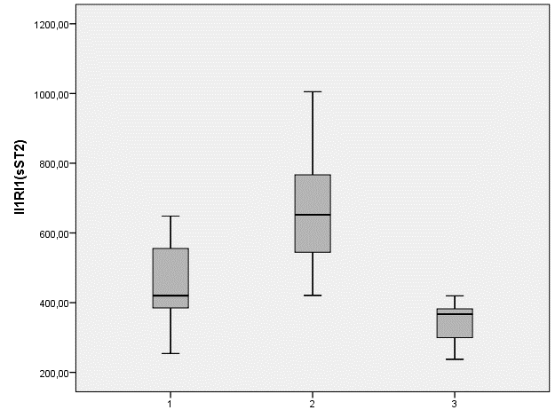
Примечание: 1- нормальная геометрическая модель ЛЖ; 2 - ремоделирование левого желудочка; 3 – контрольная группа
Рисунок 30 – Зависимость концентрации IL1RL1(sST2) от геометрической модели ЛЖ

Схожие значения концентрации IL1RL1(sST2) были у лиц с симпатикотоническим типом регуляции и признаками дезадаптации ССС согласно выше проведенных исследований. В таблице – 17, приведена сравнительная характеристика результатов ВРС в зависимости от вида геометрической модели ЛЖ.

Таблица – 17 Сравнительная характеристика результатов ВРС в зависимости от вида геометрической модели ЛЖ.

Параметры ВРС | Спортсмены (n=30) |  | Контрольная группа (n=30) | Р
Параметры ВРС | Нормальная геометрическая модель ЛЖ  (n=18) | Ремоделиро-  вание ЛЖ  (n=12) | Контрольная группа (n=30) | Р
1 | 2 | 3 | 4 | 5
SDNN, мс | 61 (30,25) | 27(22,75) | 61(9,63) | 0,00
RMSSD, мс | 48 (37,75) | 28,5 (55,5) | 32 (7,5) | 0,00
pNN50, % | 17,5 (20,18) | 8,15(11,82) | 8,15 (11,8) | 0,04
VLF, мс² | 1346 (1414,5) | 390 (873) | 1178(1273) | 0,01
HF, мс² | 716(1245,2) | 262 (1473) | 658(562) | 0,00
LF, мс² | 840 (782) | 260 (380,25) | 723(4944,25) | 0,00
Продолжение таблицы 17
1 | 2 | 3 | 4 | 5
SI, усл.ед | 56,52(63,53) | 188,15(218) | 70,5(38,44) | 0,00
MхMDn, мс | 0,35(0,16) | 0,21 (0,28) | 0,35(0,26) | 0,56
ТP, мс² | 2484 (2983) | 681 (794) | 1605(2651) | 0,02
*Критерии Краскала-Уоллиса для независимых выборок; Me (IQR) медиана (межквартильный диапазон)

В группе с не нормальной геометрической моделью ЛЖ достоверно значимо снижены показатели SDNN и ТР, а также увеличен стресс-индекс SI (р<0,005), что указывает на симпатикотонический тип вегетативной регуляции. Более того, у спортсменов с неадаптивным типом ремоделирования ЛЖ был высокий уровень перенапряжения и стресса согласно анкете PSS-10 (p<0.005).

3.7 Алгоритм оценки риска перенапряжения сердечно-сосудистой системы у спортсменов высокой квалификации, занимающихся единоборствами
На основании результатов анкетирования, инструментальных и лабораторных методов исследования среди спортсменов высокой квалификации были выбраны значимые критерии и маркеры перенапряжения ССС.
С учетом применения статистических достоверных программ и современных методов исследования нами был предложен (приложение – Б) новый алгоритм ранней оценки перенапряжения сердечно-сосудистой системы у высококвалифицированных спортсменов (рисунок 31).

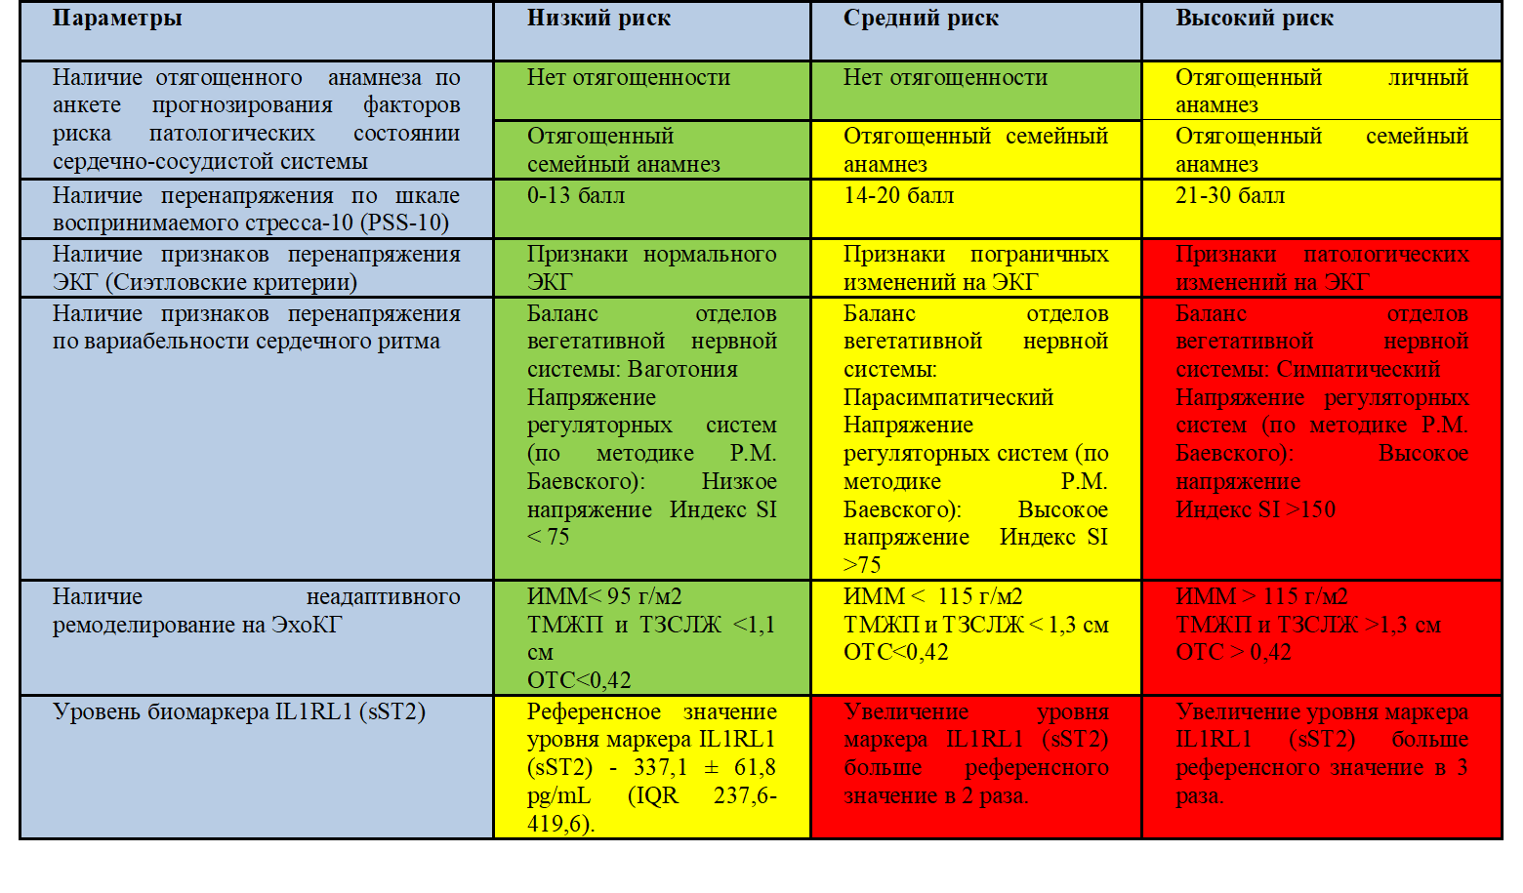
Рисунок 31 – Алгоритм оценки риска перенапряжения сердечно-сосудистой системы у спортсменов высокой квалификации, занимающихся единоборствами.
Таким образом, в ходе комплексного анализа ССС, у 5 обследуемых спортсменов были выявлены признаки дезадаптационного состояния с признаками перенапряжения ССС.
Нами впервые доказан, что уровень стресса положительно коррелировал с уровнем IL1RL1(ST2) со значимостью r = 0,752, p = 0,01.
Высокий уровень стресса преобладал у лиц симпатикотоническим типом регуляции, а уровень экспресии IL1RL1(sST2) у данной когорты лиц составил 667,900 пг\мл (417,5-1005,2), что значительно выше в сравнении со спортсменами с эутоническим типом регуляции и контрольной группой.
Кроме того, уровень концентрации IL1RL1(sST2) у лиц с неадаптивным ремоделированием был значительно выше, чем у лиц с нормальной геометрической моделью ЛЖ (р=0,001).
Функциональную нестабильность кардиомиоцитов также подтверждает повышение концентрации IL1RL1(ST2) у лиц в высоким индексом «Миокард» и ПАРС, в сравнении с нормальными значениями выше указанных показателей (р=0,00).
Следующим этапом настоящего исследования было определение отдаленного влияния спорта на организм спортсменов.

4. ОТДАЛЕННОЕ ВЛИЯНИЯ СПОРТА НА ОРГАНИЗМ СПОРТСМЕНОВ, ЗАНИМАВШИХСЯ ЕДИНОБОРСТВАМИ

Известно, что многие заболевания, выявляемые в среднем и пожилом возрасте, являются следствием неблагоприятных факторов при профессиональной деятельности [200].
К неблагоприятным факторам профессиональной деятельности среди спортсменов относится высокий риск травматизма, высокое нервно-эмоциональное напряжение и запредельные физические нагрузки. Которые в последствии несомненно отразятся на здоровье лиц, переставших заниматься профессиональным спортом [201].
После окончания спортивной карьеры, состоянием здоровья и качеством жизни лиц, занимавшихся профессиональным спортом не занимаются в полном обьеме, как это было в период спортивного совершенствования.
Однако динамическое наблюдение за состоянием спортсменов после прекращения спортивной карьеры очень важна, для профилактики социально-значимых заболеваний в будущем.
Согласно задачам диссертационного исследования, было проведено комплексное клинико-инструментальное обследование среди ветеранов спорта, состоящих из 30 лиц мужского пола.

4.1 Общая характеристика физического состояния лиц, занимавшихся профессиональным спортом в прошлом
Для изучения отдаленных последствий спорта на ССС, были обследованы 30 ветеранов спорта в возрасте 30-44 лет (рисунок 32). Средний возраст в этой группе составил 37,02 (±3,056) лет.
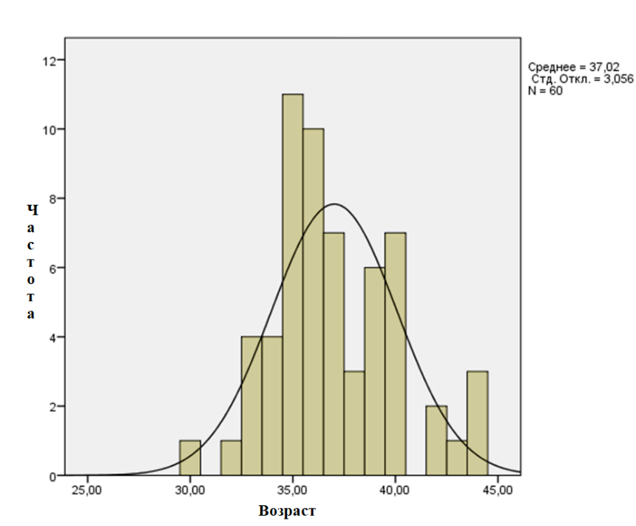
Рисунок 32 – Распределение ветеранов спорта по возрасту

Основная масса ветеранов спорта (66,7%) были в возрасте 35-39 лет, 20% всей выборки были в возрасте 30 – 34 лет, 13,3% старше 40 лет. Все обследованные лица имели высокий квалификационный разряд и были ведущими спортсменами в прошлом.
По спортивному разряду превалировали мастера спорта международного класса, число которых составило 76.7% (n=23), остальные спортсмены были мастерами спорта 16.6% (n=5) или заслуженные мастера спорта 6,7% (n=2).

Таблица – 18 Описание параметров обследуемых ветеранов спорта

Количество | Среднее | Mин | Мaкс
Возраст | 36,3 (±0,5) | 33 | 44
30-34 n(%) | 6 (20)
35-39 n(%) | 20 (66,7)
40-44 n(%) | 4 (13.3)
Общий стаж (years) | 14.5 | 5 | 22
Вес (перед тренировкой) | 79.4 | 57 | 118
Рост | 173.1 | 165 | 185
Индекс массы тела (кг/ м²) | 26.4 | 21,2 | 30.1
Систолическое артериальное давление | 121 | 115 | 140
Диастолическое артериальное давление | 80 | 70 | 90
VO_{2max} (ml / kg / min) | 67.4 | 59 | 70
МС | 76.7% (n=23),
МСМК | 16.6% (n=5)
ЗМС | 6,7% (n=2)

У основной части ветеранов общий стаж занятий спортом был до 15 лет (40%), в 33,3% случаях стаж был в пределах 20 лет и 23,7% случаях общий стаж занятия спортом был больше 20 лет. Согласно спортивному анамнезу обследуемые ветераны спорта в периоде, когда занимались активным спортом, вели круглогодичную тренировку с частотой тренировок до 6 раз в неделю. Таким образом, обследуемых ветеранов спорта можно приравнять к группе спортсменов высокой квалификации.
Возраст, в котором спортивные результаты стали ухудшаться, колебался от 20 до 36 лет. Основная масса спортсменов (53,4%) имела перерыв в систематических тренировках в течение 5 лет, в 16,6% случаев было прекращение занятий спортом до 10 лет и у 30% в периоде выше 10 лет. Однако основная масса обследуемых ветеранов спорта, всё же продолжали систематически заниматься спортом и работали тренерами команд.
Согласно методологии исследования, для основной группы обследуемых ветеранов спорта, была подобрана контрольная группа состоящая из 30 лиц мужского пола. В таблице 19 представлена сравнительная характеристика контрольной группы и ветеранов спорта [207].

Таблица – 19 Характеристика обследуемых спортсменов и лиц контрольной группы.

Показатель | Ветераны спорта  (n=30) | Контрольная группа  (n=30) | p
Средний возраст | 36,3±2,9 | 37,3±3,01 | 0,06*
Вес | 79,40±13,5 | 71,60±11,0 | 0,01*
Рост | 172 (9,25) | 177 (5,4) | 0,01**
ИМТ | 26,4±5,98 | 22,8±3,28 | 0,01*
Систолическое АД | 121,1±8,1 | 120,3±7,1 | 0,67*
Диастолическое АД | 80±7,1 | 79,5±6,9 | 0,95*
Пульс | 67,3±9,9 | 64,3± 8,4 | 0,25*
Примечание:
* – t-тест Стьюдента, M+SD (среднее +среднеквадратичное отклонение);
** – U-тест Манна-Уитни, Me (IQR) (медиана (межквартильный диапазон

Таким образом, значимых различий между двумя группами обследуемых не выявлено. Следующим этапом было определение концентрации IL1RL1(sST2) до и после физической нагрузки.

4.2 Уровень экспресии IL1RL(sST2) в покое и индуцированный нагрузкой у спортсменов высокой квалификации после завершения спортивной карьеры
Уровень экспресии IL1RL(sST2) в покое и индуцированный нагрузкой у ветеранов спорта наглядно показан на рисунке 31.
Концентрация IL1RL(sST2) в покое была значительно выше (p ≤ 0.01) в группе спортсменов 570,1±32,6 пг\мл (IQR 506,1-727,4) и 768±71,6 пг\мл (IQR 652-1509,25) после нагрузки, по сравнению с выявленным референсным значением 337,1 ± 61,8 пг\мл (IQR 237,6-419,6) (рисунок 33).

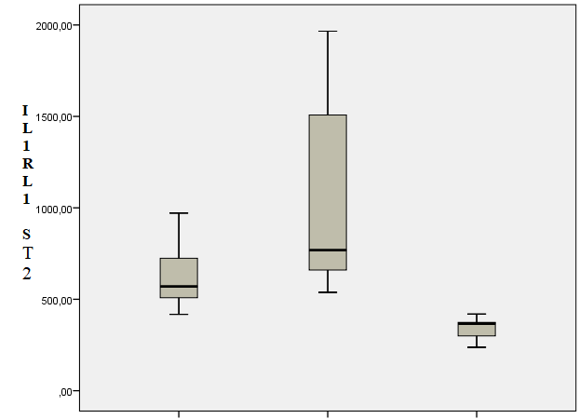
1 2 3
Примечание: 1-результаты в покое; 2-после физической нагрузки; 3- контрольная группа
Рисунок 33 – Результаты сравнительного анализа концентрации IL1RL(sST2) у ветеранов спорта и здоровых лиц.

Выявленные концентрации IL1RL1(ST2), мы сравнили с данными инструментальных методов обследования, для дальнейшей оценки текущего состояния здоровья спортсменов и выявление ранних признаков перенапряжения.

4.3 Электрокардиографические и эхокардиографические особенности показателей ветеранов спорта
Всем ветеранам спорта было проведено комплексное обследование ССС с целью ранней диагностики дезадаптационных состояний и профилактики ССЗ.
Согласно современным международным стандартам интерпретации ЭКГ среди спортсменов, аналогично как у действующих спортсменов электрокардиограммы ветеранов спорта были распределены на 3 группы.
При интерпретации ЭКГ в 30% случаях были выявлены нарушения проведения импульса различного характера, такие как, атриовентрикулярная блокада (3,3%), синусовая брадикардия (23,3%) и БПНПГ (3,3%). Признаки ГЛЖ были выявлены у 36,7% ветеранов спорта, а нарушения процессов реполяризации миокарда были диагностированы у 16,7% случая.

Таблица – 20 Распределение ветеранов спорта согласно данным ЭКГ по трем подгруппам.
Нормальное ЭКГ  n – 16 |  | Пограничное ЭКГ  n – 5 |  | Патологическое ЭКГ  n – 9
Зубец R или S 25–29 мм | 19(63.3) | Зубец R или S 30–34 мм | 2(6.6) | Зубец R или S 35 мм | 9(30)
Элевация сегмента ST | 00) | Высокий\  заостроенный зубец T | 5(16.7) | Инверсия зубца T | 0(0)
Неполная блокада правой ножки пучка Гиса | 1(3.3) | Зубец Q 2–3 мм | 3 (10) | Зубец Q 4мм | 0(0)
Интервал PR >0.20 сек | 1(3.3) | Глубокий зубец R в V1 -V3 | 0(0) | 30°≤QRS ≥110° | 0(0)
Синусовая брадикардия <60 | 7(23.3) | Интервал PQ ≤0.12 сек | 0(0) | ПБЛНПГ | 0(0)

Согласно таблицы 20, нормальные ЭКГ критерии были у больше половины ветеранов спорта в 60% случаях (n=16), в 10% случаях были выявлены незначительные отклонения ЭКГ (n=5), у остальных 30% ветеранов спорта были зарегистрированы патологические критерии на ЭКГ. Более того, чаще регистрировались признаки гипертрофии миокарда левого желудочка в виде высоких зубцов R\S выше 35мм.
С целью изучения влияния патологических критерий ГЛЖ на морфометрические показатели сердца, было проведено ЭхоКГ сердца. ССС ветеранов спорта имела значимые отличия по морфометрическим показателям сердца в сравнение не тренированными лицами (таблица 21).

Таблица – 21 Сравнительная характеристика морфофункциональных показателей ССС
Показатели ЭхоКГ | Основная группа спортсмены высокой квалификации (n=30) | Контрольная группа лица, не занимающиеся профессиональным спортом (n=30) | р
1 | 2 | 3 | 4
ТМЖП, см | 1,1±0,17 | 0,9 ± 0,12 | 0,00*
ТЗСЛЖ, см | 1,0±1,16 | 0,8 ±0,1 | 0,00*
ФВ, % | 64,5±2,09 | 65,8±4,57 | 0,01*
ММ, гр | 182,5 (41,25) | 148 (70) | 0,004**
Продолжение таблицы 21
1 | 2 | 3 | 4
ТЗСЛЖ, см | 1,0±1,16 | 0,8 ±0,1 | 0,00*
ФВ, % | 64,5±2,09 | 65,8±4,57 | 0,01*
ИММ гр/м² | 107 (75) | 82,5 (29,25) | 0,00**
ОТС ЛЖ | 0,40 (0,3) | 0,37 (0,7) | 0,042**
СДПЖ мм.рт.ст | 20(1,50) | 14(5,5) | 0,001*
* – t-тест Стьюдента, M+SD (среднее +среднеквадратичное отклонение);
** – U-тест Манна-Уитни, Me (IQR) (медиана), min и max значения

У ветеранов спорта выявились значимые статистические различия в ММЛЖ (р=0,004) и ИММЛЖ (р=0,000), ТМЖП, ТЗСЛЖ и ОТС ЛЖ (р=0,000).
Так же, ветераны спорта были разделены на группы в зависимости от типа моделирования ЛЖ. В основу разделения были взяты различия показателей ОТС ЛЖ и ИММ ЛЖ (таблица 22).

Таблица – 22 Виды геометрической модели ЛЖ у спортсменов высокой квалификации и лиц не занимающихся спортом
Категории | Ремоделирование левого желудочка |  | Нормальная геометрическая модель ЛЖ | р
 | Адаптивное | Неадаптивное
Ветераны спорта | 10 (3,3%) | 1 (3,3%) | 19 (63,3%) | 0,00*
Контрольная группа  (n=30) | 0 | 0 | 30 (100%) | 0,00*
IL1RL1,  пг\мл | 629,53  (551,2-971) | 607,39  (646,9-724,1) | 537,7  (417,5-766,6) | 0,00*
- Номинальные переменные (абсолютное число, %).
*Критерии Краскала-Уоллиса для независимых выборок;

Согласно таблицы 21, у 19 спортсменов иММЛЖ был менее 115г/м², а параметры ОТС ЛЖ <0,45, таким образом геометрическая модель ЛЖ у данных лиц считалась нормальной.
Однако у 1 ветерана спорта регистрировалось увеличение ИММЛЖ ≥115 г/м² и ОТС ЛЖ >0,45, данное ремоделирование ЛЖ считается неадаптивным. К неадаптивному ремоделированию был отнесен случай обнаружения гипертрофической кардиомиопатии, который ранее не был диагностирован.
Под гипертрофической кардиомиопатией (ГКМП) принято считать выраженную гипертрофию миокарда (более 1,5 см) в области межжелудочковой перегородки и задней стенки левого (ЛЖ) или, правого желудочка (ПЖ) сердца, который носит асимметричный характер. При диагностике более 5% очагов дезорганизации мышечной ткани при поперечном срезе миокарда, возможно заподозрить гипертрофическую кардиомиопатию.

4.4 Клинический случай и апробирование способа расчета объема и площади септальной гипертрофии миокарда
Пациент: А.
Жалобы: на одышку при физической нагрузке, иногда с синкопальными явлениями в виде головокружения. Диагноз установлен с помощью эхокардиографического исследования, где было выявлено утолщение ТМЖП более 1,5см, ТЗСЛЖ 1,3см, с повышением давления в выходном тракте левого желудочка до 80 мм.рт.ст., КДО – 124,2 + 14 мл, КСО – 46,4+ 4 мл.
Данному пациенту была выполнена мультиспиральная компьютерная томография для получения анатомической картины. С помощью программного обеспечение томографа были получены скан-изображения. Используя математическую модель и скан-изображения, был определен радиус гипертрофированной части межжелудочковой перегородки (см. рисунок 34-А). Также стал возможным расчет площади иссекаемой части (сегмент круга), который представлен на рисунке 34-В и закрашен в розовый цвет. Основным условием для проведения расчета, явилось наличие радиуса (R) круга и центра, обозначенной точкой О, а также длина отсекаемого участка АВ (см. рисунок 34-С).
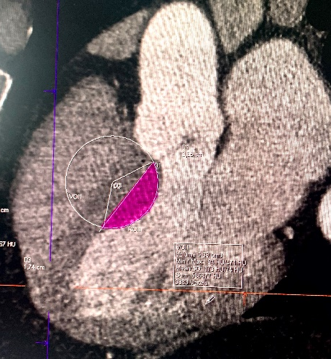
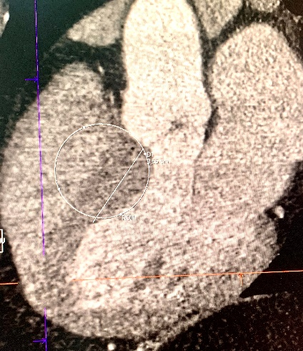
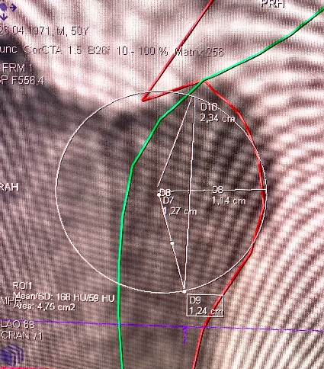
О
В
А
А В С

Рисунок – 34 Сканы-изображения гипертрофированной части межжелудочковой перегородки
В связи с полученными результатами была создана математическая модель, расчета площади и объема гипертрофированного отдела МЖП. Было использовано программное обеспечение томографа $R=\left[OA\right]=\left[OB\right]=3см; \left[AB\right]=5,5см.$
Площадь сегмента определялась по формуле 1.

Формула 1 – Общая площадь сегмента
$$S_{сегмента}=S_{сектора АОВ}-S_{треугольника АОВ}$$

Была применена общая формула для нахождения площади, используя исходные данные по формуле 2.

$$S_{сегмента}=\frac{1}{2}R^{2}\left(\frac{π∙\left(\arccos\left(1-\frac{{\left[АВ\right]}^{2}}{2R^{2}}\right)\right)}{{180}^{°}}-\sin\left(\arccos\left(1-\frac{{\left[АВ\right]}^{2}}{2R^{2}}\right)\right)\right). (2)$$
Был найден объем иссекаемой части по формуле 3:

$$V=S_{сегмента}∙h (3)$$
где h – толщина иссекаемой части.

А также применена, общая формула для нахождения объема иссекаемого тела согласно формуле 4:

$$V=\frac{1}{2}R^{2}\left(\frac{π∙\left(\arccos\left(1-\frac{{\left[АВ\right]}^{2}}{2R^{2}}\right)\right)}{{180}^{°}}-\sin\left(\arccos\left(1-\frac{{\left[АВ\right]}^{2}}{2R^{2}}\right)\right)\right)∙h (4)$$
Таким образом, подставив конкретные значения (1) и $h=2 см$ в формулы (2) и (3), была получена площадь и объем иссекаемого тела.
$$S_{сегмента}≈7,14{см}^{2}$$
$$V=14,28{см}^{3}$$
Данная упрощенная модель формы иссекаемого тела, может быть применена, в случае, когда иссекаемая часть является сегментом цилиндра с площадью основания и высотой (“толщиной”), где h – является известной данной.
$$S_{сегмента}$$

h

Однако, при применении данной модели на сегменте в виде листка бумаги, как на рисунке ниже:
А
В

R

О
Необходимо определить площадь иссекаемой части в заштрихованным сегменте круга. С этой целью, необходимо применение формулы 1 и длины отрезков [АО], [ОВ], [АВ] из данных скан-изображения. Далее, томограф поэтапно сканировал с шагом в 1 мм, 20 сканов, которые описывали полную картину патологии, при условии, что “толщина” патологии составила 2см.
Используя аналогию скана с листом бумаги или толстого картона, в котором каждый лист имеет толщину 1мм, все полученные сканы складываются в единую стопку листов, в котором заштрихованные области становятся частью перегородки сердца, которую надо иссечь.
Для нахождения объема иссекаемой области применяется параметры радиуса соответствующих сечений (Ri,Rj,Rk) и $R(x)$ описывающий изменение оси радиуса.
$$R(x)$$
$$Н$$
$$О$$
$$R_{j}$$
$$R_{k}$$
$$R_{i}$$

Таким образом, объем заштрихованной фигуры является телом иссечения, которое может быть найдено двумя способами:
- В первом случае, если получившаяся фигура представляет собой фигуру вращения функции $R(x)$ вокруг оси $OH$, объем иссекаемой части можно найти по формуле 5:
$V=π\int_{0}^{h}{R^{2}(x)dx}$
(5)

Предположим, например, что кривая OH является параболой, которая описывается уравнением $R\left(x\right)=1-{\left(x-1\right)}^{2}.$
Тогда из формулы (4) и при $h=2$ имеем:
$$V=π\int_{0}^{2}{{(1-{\left(x-1\right)}^{2})}^{2}dx=π\int_{0}^{2}{{(2x-x^{2})}^{2}dx}=π\int_{0}^{2}{\left(4x^{2}-4x^{3}+x^{4}\right)dx=} }$$
$$=π{\left.\left(\frac{4x^{3}}{3}-x^{4}+\frac{x^{5}}{5}\right)\right|}_{0}^{2} =π\left(\frac{32}{3}-16+\frac{32}{5}-0\right)=\frac{16π}{15}≈3,35{см}^{3};$$
- Во втором случае при наличии 20 сканов иссекаемой области, сначала анализуруется первый скан согласно алгоритму, описанному выше. Далее находим площадь 1-го сегмента, умножаем ее на шаг сканирования и получаем объем $V_{1}$, то же самое делаем со вторым сканом – получаем $V_{2}$, и т д.
Далее все полученные данные суммируются и в конечно счете мы получаем объем всей части, подлежащей иссечению (формула 6):

Формула 6 – Обьем всей иссекаемой части

$$V=\sum_{i=1}^{20}{V_{i}}$$

Таким образом, мы построили математическую модель, описываемые формулами (4) и (5), для расчета площади и объема иссекаемой части при ГКМП.
Согласно математическим расчетам, у пациента объём иссекаемой части миокарда составил 2,2+1.7см³, а уровень IL1RL1(sST2) был в пределах 607,39 пг\мл (646,9-724,1) значениях.
Таким образом, комплексное применение методов ранней диагностики может быть использованы в септальной миоэктомии у пациентов с гипертрофической кардиомиопатией.
Целью данного обследования ССС ветеранов спорта, явилось изучение влияния спорта на отдаленные периоды жизни бывшего профессионального спортсмена, после завершения спортивной карьеры.
В проведенном исследовании признаки ремоделирования сердца были диагностированы после прекращения спортивной деятельности в 36,6% случаев, однако в большинстве случаев ремоделирование было адаптивного типа.
У ветерана спорта с неадаптивным ремоделированием на ЭхоКГ, достоверно чаще выявлялись патологические изменения на ЭКГ в виде гипертрофии миокарда и высокой концентрации IL1RL1(sST2) р=0,00.
Полученные данные показали, что у спортсменов, прекративших занятия спортом объемные и линейные характеристики сердца были значимо выше, в сравнении с лицами из контрольной группы.
Однако при сравнительном анализе данных среди действующих спортсменов и лиц занимавщихся профессиональным спортом в прошлом, значимых различий не было выявлено.

ЗАКЛЮЧЕНИЕ

Современный спорт, требует от спортсменов достижения все более высоких спортивных результатов, для достижения поставленных задач тренировочный процесс несомненно должен быть адаптирована к текущему физиологическому и функциональному состоянию спортсмена. При рациональном построении тренировочного процесса, когда величина постоянной физической нагрузки соответствует состоянию организма спортсмена, возникает физиологическая адаптация всех систем организма. Однако при чрезмерном увеличении нагрузок, происходит постоянное не довосстановление организма с накоплением хронического утомления, которое может привести к возникновению патологических состояний, как перетренированность и перенапряжения.
Перенапряжения сердечно-сосудистой системы – это дезадаптационное состояние с полиэтиологическими причинами возникновения, вне зависимости от степени квалификации спортсменов. Одним из основных предикторов полиэтиологического развития перенапряжения являются стрессорные факторы, в виде индивидуально личностных и социальных факторов жизни с совокупностью с нерациональным построением тренировочного процесса.
Целью проведённого исследования, было изучение особенностей клинико-функционального состояния ССС у спортсменов высокой квалификации, с учетом оценки адаптации ССС к физическим нагрузкам с помощью современных инструментальных и лабораторных методов исследования, для последующей разработки алгоритма оценки риска перенапряжения сердечно-сосудистой системы у спортсменов высокой квалификации, занимающихся единоборствами, а также изучение состояния ССС в отдаленные периоды жизни, после завершения профессиональной спортивной карьеры у ветеранов спорта.
Первой задачей нашего исследования было изучение мирового опыта диагностики патологических состояний ССС у высококвалифицированных спортсменов. Для реализации поставленной задачи был проведен анализ более 200 современных источников отечественной и зарубежной научной литературы по данной проблеме. В ходе анализа был выявлен недостаток научно-методических материалов и практических рекомендаций по комплексному применению методов диагностики ССС в практике спортивной медицины. Выводы проведенного литературного обзора были доложены на международной конференции и в опубликованы в издании, рекомендуемым Комитетом по обеспечению качества в сфере образования и науки МОН РК (DOI: 10.24411/1995-5871-2019-10060). А также было разработано методическое пособие «Обследования спортсменов высокой квалификации с учетом современных требований диагностики сердечно-сосудистой системы» (ISBN 978-6017964-98-6 УДК: 796.0; ББК: 75.0; Б29), которое было внедрено (Приложение В) в учебный процесс кафедры анатомии, физиологии и спортивной медицины АО «Казахская Академия Спорта и Туризма».
Следующим этапом нашего исследования было изучение функционального состояния ССС у лиц, занимающихся профессиональным спортом, на основе электро-эхокардиографических показателей и особенностей вегетативного и психоэмоционального статуса у спортсменов. Были обследованы 30 спортсменов высокой квалификации входящий в состав Конфедерации Единоборств занимающихся греко-римской борьбой и соответствующая контрольная группа. Возрастная медиана всех обследуемых спортсменов составила 26,57 (+3,976) лет. У всех спортсменов был изучен спортивный, личный и семейный анамнез. В среднем стаж занятия греко-римской борьбой составил 14,5 ± 4,023 лет и был идентичным с общим стажем занятия спорта, таким образом, обследуемые спортсмены с малых лет занимались изучаемым видом спорта. Всем обследуемым спортсменам, был применен комплексный подход в диагностики перенапряжения ССС с помощью электро-эхокардиографических показателей и особенностью вегетативного и психоэмоционального статуса.
Согласно данным анкеты «По прогнозированию факторов риска патологических состояний сердечно-сосудистой системы» состоящих из вопросов, включающих основные жалобы и причины возникновения внезапной смерти у спортсменов, было выявлено, что все действующие спортсмены не предъявляли никаких жалоб со стороны ССС. Однако спортсмены могли утаить беспокоящие жалобы и не точно описать свое текущее состояние здоровья, боясь последующего углубленного медицинского осмотра или дисквалификации. Однако согласна данным анкеты (PSS-10) по изучению психоэмоционального статуса суммарный балл уровня стресса у высококвалифицированных спортсменов составил 24,0±6,7, а показатель субшкалы «Перенапряжение» у 40% спортсменов находился в переделах 14-22, что может указывать на возникновение утомления, усталости и упадка сил. При оценке результатов воспринимаемого стресса среди действующих спортсменов и лиц, не занимающихся профессиональным спортом, было выявлено вероятность повышение уровня напряжения и возникновения высокого уровня стресса выше в группе лиц с высокой спортивной квалификацией p=0,005. При сопоставлении показателя субшкалы «Перенапряжение» и данных по наличию побед в анамнезе спортсменов, было выявлено, что постоянный стресс по поводу страха неудачи и проигрыша может потенцировать влияние психоэмоционального стресса на физическое здоровье с постепенным истощением компенсаторных механизмов (p = 0,012).
Анализ ЭКГ обследуемых спортсменов показал, что 53,3% (n=16) спортсменов имеют изменения проводимости на ЭКГ в виде ПБПНПГ 10% (n=3), БЛНПГ 3,3% (n =1), СРРЖ 40% (n=12). Так же у 9 (30%) спортсменов было выявлено признаки гипертрофии левого желудочка (ГЛЖ). В современных Европейских рекомендациях по интерпретации ЭКГ среди спортсменов, все изменения на ЭКГ разделяются на физиологические, пограничные изменения и патологические изменения требующие дополнительные обследования [101]. В 30% (n=10) случая изменения на ЭКГ имели патологический характер. Более того, при выполнении функциональной пробы Летунова для определения адаптации сердечно-сосудистой системы к разным нагрузкам, у спортсменов с патологическими критериями на ЭКГ наблюдалось чрезмерное учащение ЧСС и повышение АД (p = 0,05).
В проведенном исследовании неадекватная реакция ЧСС при проведении функциональной пробы возможна была связана с усилением симпатической активности и симпатоадреналовых влияний на ритм сердца, которая была диагностирована с помощью спектрального анализа ВСР, где значение медианы SDNN были в пределах 23,5(14) (р<0,05) и SI 230,08 (122,86-606,40) (р=0,00), что указывало о значительном напряжении регуляторных систем и признаков дезадаптации вегетативной регуляции.
Состояние перенапряжения регуляторных систем организма и функциональной нестабильности кардиомиоцитов была подтверждена высоким индексом «Миокард» (15-16) и ПАРС (6-7). Согласно множественному сравнению с помощью критерия Краскела-Уоллиса межгрупповые различия подтвердились с уровнем значимости p=0,002, а также с остальными параметрами перенапряжения SDNN (p=0,004), SI (p=0,042) и IL1RL1 (p=0,000). Следовательно, вероятность повышения уровня напряжения и возникновения срыва адаптации было выше в группе лиц с высокими баллами индекса «Миокард» и ПАРС.
Для получение полной картины изменения в структуре миокарда был применен метод ЭхоКГ. На основании показателей ОТС ЛЖ и ИММ ЛЖ, обследуемые разделились по типу преобладания ремоделирования ЛЖ [143]. В 40% случаях у обследуемых спортсменов диагностировалось ремоделирование ЛЖ, из них 16,6% ремоделирование ЛЖ было неадаптивного типа, которое могло привести к развитию миокардиальной дисфункции и сердечной недостаточности (СН). На сегодняшний день CН является одним из основных предикторов возникновения внезапной сердечной смерти, в 50% случаях люди умирают в течение 5 лет после постановки диагноза СН [147, 148], а годичная смертность составляет 17,4—23,2% случаях [149], поэтому весьма актуальным является применение ранних методов диагностики данного недуга на патогенетическом уровне.
Следующим этапом нашего исследования явилось определение клинико – прогностической значимости IL1RL1(sST2) как маркёра сердечной недостаточности, гипертрофии и фиброза миокарда для ранней диагностики патологических состояний сердечно-сосудистой системы у спортсменов, занимающихся единоборствами.
IL1RL1(sST2) является представителем семейства рецепторов интерлейкина-1 (ИЛ-1) и бывает в двух изоформах трансмембранной (ST2L) и «растворимой» (sST2). Увеличение концентрации растворимой изоформы IL1RL1(sST2) более 35 нг\мл у лиц, страдающих с ХСН вызывает большой риск возникновения сердечно-сосудистых заболеваний (ССЗ) и ВСС [150]. На сегодняшний день в литературе не определены референсные и клинико-прогностические значения IL1RL1(sST2) в пг\мл у спортсменов при ССЗ разной этиологии. В данном исследовании впервые были установлены региональные референсные значение IL1RL1(sST2) у практически здоровых лиц, которые составили 337,1±61,8 пг/мл (IQR 237,6 – 419,6 пг/мл) и не зависели от наличия факторов риска развития ССЗ, пол, возраст, ИМТ, артериальное давление, применение антигипотензивных препаратов, наличие сопутствующих заболеваний и значений других кардиомаркеров (р<0,001) [109].
Следующим этапом было определение рецептора IL1RL(ST2) у спортсменов высокой квалификации в покое и после нагрузки. Результаты показали, что уровень IL1RL(sST2) был значительно выше (p ≤ 0.01) в группе спортсменов до тренировки 548,1 ± 32,6 пг/мл (IQR 254,2-1005,2), по сравнению с выявленным референсным значением 337,1 ± 61,8 пг\мл (IQR 237,6-419,6). Уровень IL1RL(ST2) в сыворотке крови после тренировки составил 830,01 ± 71,6 пг\мл (IQR 396,0-1708,8) был значительно выше чем до тренировки (p ≤ 0.001) у спортсменов (рисунок 11;12). При выполнении корреляционного анализа выявлена корреляционная связь между общим стажем и уровнем экспрессии IL1RL1(ST2) (Rho=0,444; р<0,001).
Выявленные лабораторные данные уровня экспрессии генов IL1RL1(ST2), мы сравнили с данными анкетирования и инструментальных методов обследовании, для дальнейшей оценки текущего состояния здоровья спортсменов и выявление ранних признаков перенапряжения. Нами впервые доказан, что уровень стресса положительно коррелировал с уровнем ST2 (r = 0,752, p = 0,01). Высокий уровень стресса преобладал у лиц симпатикотоническим типом регуляции, а уровень ST2 у лиц составил 667,900 пг\мл (417,5-1005,2), что значительно выше в сравнении со спортсменами с эутоническим типом регуляции и контрольной группой.
Функциональную нестабильность кардиомиоцитов также подтверждает повышение концентрации IL1RL1(ST2) у лиц с высоким индексом Миокард и ПАРС, в сравнении с нормальными значениями выше указанных показателей (р=0,00). Кроме того, уровень концентрации IL1RL1(ST2) у лиц с неадаптивным ремоделированием был в пределах 667,900 пг\мл (417,5-1005,2), что значительно выше, у лиц с нормальной геометрической моделью ЛЖ (р=0,00). Более того, у спортсменов с неадаптивным типом ремоделирования ЛЖ был высокий уровень перенапряжения и стресса согласно анкете PSS-10 (p<0.005).
Таким образом в ходе комплексного анализа ССС, у 12 (40%) обследуемых спортсменов были выявлены признаки дезадаптационного состояния, 16,6% признаки перенапряжение ССС были резко выражены. На основе полученных данных нами был разработан алгоритм ранней оценки риска перенапряжения сердечно-сосудистой системы у спортсменов высокой квалификации, занимающихся единоборствами (Авторское свидетельство № 21736 от 16.11.2021г.), который был внедрен был внедрен в практику работы спортивных врачей Центра спортивной медицины, реабилитации и подготовки «PROSPORT» г.Алматы.
Для изучения состояния ССС в отдаленные периоды жизни, после завершения профессиональной спортивной карьеры, были обследованы 30 ветеранов спорта, мужского пола в возрасте 30-44 лет, занимавщихся единоборством. Средний возраст обследуемых составил 37,02 (±3,056). Все обследованные лица имели высокий квалификационный разряд и были ведущими спортсменами в прошлом. У основной части ветеранов общий стаж занятий спортом был до 15 лет (40%), в 33,3% случаях стаж был в пределах 20 лет и 23,7% случаях общий стаж занятий спортом был больше 20 лет. Согласно спортивному анамнезу обследуемые ветераны спорта в периоде, когда занимались активным спортом, вели круглогодичную тренировку и частота тренировок была по 6 раз в неделю. Таким образом, обследуемые ветераны спорта можно приравнять к группе спортсменов с высокой квалификацией.
Согласно современным международным рекомендациям по интерпретации экг среди спортсменов, результаты экг ветеранов спорта были разделены на нормальные, пограничные и патологические. Анализ данных показал, что в 30% случаях у ветеранов спорта были зарегистрированы патологические критерии ЭКГ, более того, чаще регистрировались признаки ГЛЖ в виде высоких зубцов R\S выше 35мм. Признаки ГЛЖ на ЭхоКГ у ветеранов спорта в виде увеличения показателей ММЛЖ (р=0,004), ИММЛЖ (р=0,000), ТМЖП, ТЗСЛЖ и ОТС ЛЖ (р=0,000) были значимо выше в сравнении с контрольной группой.
Также у обследуемых ветеранов спорта был определен уровень экспресии IL1RL(ST2) в покое и индуцированный нагрузкой. Концентрация IL1RL(ST2) в покое была значительно выше (p ≤ 0.01) в группе ветеранов в покое 570,1±32,6 пг\мл (IQR 506,1-727,4) и 768±71,6 пг\мл (IQR 652-1509,25) после нагрузки, по сравнению с выявленным референсным значением 337,1 ± 61,8 пг\мл (IQR 237,6-419,6).
У 11 (36,6%) ветеранов спорта было обнаружены признаки ремоделирования ЛЖ, которое в большинстве случаев имела адаптивный характер. К неадаптивному ремоделированию был отнесен случай обнаружения гипертрофической кардиомиопатии. В ходе исследования была построена математическая модель, расчета площади и объема при септальной миоэктомии у пациентов с гипертрофической кардиомиопатии и обструкцией выходного отдела левого желудочка (Авторское свидетельство № 24261 от «10» марта 2022 года). Разработанная математическая модель была внедрена в кардиохирургическое и кардиологическое отделение АО «НИИ Кардиологии и внутренних болезней».
Таким образом, выявленные параметры IL1RL1(ST2), а также объемные и линейные характеристики сердце были значимо выше у ветеранов спорта, в сравнении с лицами из контрольной группы.
Выявленные в ходе исследования результаты и критерии перенапряжения ССС позволили сформулировать следующие выводы:
- Согласно проведённому анализу мировой литературы, наиболее распространённым патологическим состоянием сердечно – сосудистой системы у спортсменов высокой квалификации, ассоциируемым с повышенным риском внезапной сердечной смерти, является гипертрофическая кардиомиопатия, с частотой выявление 1:300 случаев население.
- Примененный комплексный подход в изучении сердечно-сосудистой системы у спортсменов высокой квалификацией с помощью унифицированных и валидных методов диагностики, выявил доминирующее значение симпатикотонического типа регуляции нервной системы (SDNN<40 мс; SI>150 усл. ед. в 100% случаев) и высокого уровня стресса согласно анкете PSS-10 (21-30 балла) в развитии патологических критериев на ЭКГ и неадаптивного ремоделирования по данным ЭхоКГ.
- Определена клинико – прогностическая значимость интерлейкин-1RL1(ST2) как маркёра ранней диагностики патологических состояний сердечно – сосудистой системы у спортсменов, занимающихся единоборствами на основе корреляционной взаимосвязи с признаками перенапряжения сердечно-сосудистой системы и увеличением уровня стресса (r = 0,752, p = 0,01).
- Разработанный нами:
a) алгоритм «Оценки риска перенапряжения сердечно-сосудистой системы у спортсменов высокой квалификации, занимающихся единоборствами» основан на наличии патологических критерий на ЭКГ, неадаптивного типа ремоделирования, симпатикотонического типа регуляции и повышения концентрации IL1RL1(ST2) в 2-3 раза в сравнении с референсными значениями.
b) способ «Расчёта объёма и площади при септальной миоэктомии у пациентов с гипертрофической кардиомиопатией и обструкцией выходного отдела левого желудочка» основан на математической модели расчета увеличения границ сердца по данным эхокардиографии и мультиспиральной компьютерной томографии, которое способствовало оптимизации ранней диагностики патологических состояний сердечно-сосудистой системы у спортсменов, занимающихся единоборствами.

ПРАКТИЧЕСКИЕ РЕКОМЕНДАЦИИ

- Полученные нами результаты комплексного обследования действующих спортсменов высокой квалификации на ранее выявление миокардиального фиброза и внезапной смерти (ВС), на основе клинико-инструментальных методов исследования и социологического опроса, позволяют нам рекомендовать врачам по спортивной медицине руководствоваться разработанным алгоритмом «Оценки риска перенапряжения сердечно-сосудистой системы у спортсменов высокой квалификации, занимающихся единоборствами».
- Подготовленные методические пособия по «Обследованию спортсменов высокой квалификации с учетом современных требований диагностики сердечно-сосудистой системы» диктуют необходимость укрепление теоретических знаний и практических навыков в вопросах ранней диагностики патологических состояний сердечно-сосудистой системы, для обеспечения профилактических мер по укреплению здоровья путем организации проведения обучающих вебинаров.
- Применённый маркер растворимой формы интерлейкина-1RL1(ST2) для оценки сердечно-сосудистого риска у спортсменов высокой квалификации, способен обеспечить раннюю диагностику патологических состояний сердечно-сосудистой системы, что позволяет рекомендовать его в образовательные программы (ОП-ПК) при обучении врачей по спортивной медицине и кардиологии.
- Полученные нами результаты комплексного подхода в исследовании когорты действующих спортсменов высокой квалификации, имеющих сверхинтенсивные нагрузки на сердце, включая предложенный нами маркер – предиктор ХСН и ВС, рекомендуется включить в разрабатываемые региональные реабилитационные программы.
- Полученные в результате исследования морфометрические показатели сердечно-сосудистой системы позволили разработать способ расчета объёма и площади септальной гипертрофии миокарда, для последующего применения в кардиологических и кардиохирургических отделениях

СПИСОК ИСПОЛЬЗОВАННОЙ ЛИТЕРАТУРЫ:
- Афанасьев В.Г., Соломин И.Л., Соломина Л.Ю. Особенности личности спортсменов высокой квалификации //Азимут научных исследований: педагогика и психология – 2019, №8-2 (27) – С. 291-293.
- Вовк С.И. Особенности долговременной динамики тренированности // Теория и практика физической культуры- 2001- №2. С.28-31.
- Смоленский А. В., Михайлова А. В., Борисова Ю. А. Особенности физиологического ремоделирования спортивного сердца // Лечебная физкультура и спортивная медицина. – 2012. – № 6 (102). – С. 9–14.
- Баевский Р. М., Берсенева А. П. Оценка адаптационных возможностей организма и риск развития заболеваний / М.: Медицина, 1997. – 265 с.
- Михайлова А.В. Клинико-функциональная характеристика перенапряжения сердечно-сосудистой системы у спортсменов. диссертация доктора медицинских наук 3.1.33\ Российский Государственный Университет Физической Культуры, Спорта, Молодёжи и Туризма (ГЦОЛИФК) – Москва, 2021 – 119 стр.
- Ященко А.Г. Адаптация сердечно-сосудистой системы высококвалифицированных спортсменов к тренировочным нагрузкам различной направленности // Фiзиологiчний журнал. – 2002. –Т. 48, № 2. – С. 28–32.
- Mitchell J.H., Haskell W., Snell P., Van Camp S.P. Task Force 8: classification of sports. J Am Cardiol. 2005 – № 45 (8). Р. 1364-1367.
- Граевская, Н.Д., Долматова Т.И. Спортивная медицина // Курс лекций и практические занятия. M.:– 2004. – С140
- Pelliccia A., Di Paolo F. M., Quattrini F. M., Basso C., Culasso F., Popoli G., De Luca R., Spataro A., Biffi A., Thiene G. et al. Outcomes in Athletes with Marked ECG Repolarization Abnormalities N. Engl // J. Med. - 2008; № 358(2): P. 152–161.
- Талибов А.Х. Закономерности адаптации сердечно-сосудистой системы спортсменов к физическим нагрузкам на различных этапах многолетней подготовки/ диссертация док.биол.наук: 03.03.03\ Национальный государственный Университет физической культуры, спорта и здоровья им. П.Ф. Лесгафта. – Санкт-Петербург, 2014.- 323 стр.
- Kannel WB. Prevalence and natural history of electrocardiographic left ventricular hypertrophy. Am J Med. 1983;75(3A) P.4-11
- van de Schoor FR, Aengevaeren VL, Hopman MT, et al. Myocardial fibrosis in athletes. Mayo Clin Proc. 2016 №91 P.1617‐1631.
- Małek ŁA, Bucciarelli-Ducci C. Myocardial fibrosis in athletes-Current perspective. Clin Cardiol. 2020 Aug; №43 (8)P.882-888.
- Aimo A, Vergaro G, Passino C, et al. Prognostic value of soluble suppression of tumorigenicity-2 in chronic heart failure: a meta-analysis. JACC Heart Fail. 2017; №5(4) Р.280–286.
- La Gerche A, Rakhit DJ, Claessen G. Exercise and the right ventricle: a potential Achilles' heel. Cardiovasc Res. 2017;113:1499‐1508.
- Mueller T., Dieplinger B., Gegenhuber A., Poelz W., Pacher R., Halt-mayer M. Increased plasma concentrations of soluble ST2 are pre-dictive for 1-year mortalit in patients with acute destabilized heart failure // Clin. Chem. 2008. Vol. 54, N4. P 752-756
- Weinberg EO, Shimpo M, De Keulenaer GW, MacGillivray C, Tominaga S, Solomon SD, et al. Expression and regulation of ST2, an interleukin-1 receptor family member, in cardiomyocytes and myocardial infarction. Circulation. 2002; №106(23):2961- 2966.
- J.N. Corvisart - Essai sur les maladies et les lésions organiques du coeur et des gros vaisseaux - Parigi, H. Nicolle, 1811 - 2a edizione - XLVI, P.47.
- Дейч Ф., Кауф. Э. Спорт и сердце. –Л-М, Петроград, 1926.
- Bergmann R: riber die HerzgroBe freilebender und doGestizierter Tiere. InLugural Dissertation, Munchen, 1884.
- Henschen S. Skilanglauf und Skiwettlauf. Eine medizinische Sportstudie. Mitt Med Klin Upsala 1899;2 P.74.
- Külbs F. Experimentelles über Herzmuskel und Arbeit. Arch Exp Pathol Pharmakol 1906;55 P.288–303.]
- Kirch E: Herzkraftigung und echte Herzhypertrophie durch Sport. Z Kreislaufforsch 28:893, 1936
- Ланг Г. Ф. Вопросы кардиологии.— М.: Медицина.— 1936.— С. 189.
- Меерсон Ф. 3., Чащина 3. В. Влияние адаптации к физическим нагрузкам на сократительную функцию и массу левого желудочка//Кардиология.—1978,— № 9,— С. 111— 118.
- Пинчук В. М., Фролов Б. А. Варианты морфологических изменений сердец, белых крыс, подвергнутых физическим нагрузкам разного характера//Архив анатомии, гистологии, эмбриологии.—1980.— № 2.— С. 12— 15.
- Саркисов Д. С., Арутюнов В. Д., Крымский Л . Д., Рубецкий Л . С. Гипертрофия миокарда и ее обратимость.— М.: Медицина, 1966.— С. 155.
- Дембо А.Г., Земцовский Э.В. Спортивная кардиология. – Л.: Медицина, 1989, C. 461.
- Дембо А. Г. Нарушения деятельности сердечно-сосудистой системы спортсмена//Сердце и спорт.М., 1968. С. 374—466.
- Батхин, Л.Н., Р.Д. Дибнер, Влияние различных факторов на состояние здоровья спортсменов // Теория и практика физической культуры. – 1980. – № 5. – С. 17-19.
- Граевская, Н.Д. К вопросу о диагностике гипертрофии миокарда спортсменов / Н.Д. Граевская, Г.А. Гончарова, Г.Е. Калугина // Влияние современной системы подготовки спортсменов на состояние здоровья и динамику тренированности: труды Всесоюз. ин-та физ. культуры. – М., 1977. – С. 90-94.
- Граевская Н.Д., Семиколенных В.Г. Эхоэлектрокардиографические параллели в оценке гипертрофии миокарда у спортсменов. -Малаховка, 1980. С. 70-78.
- Миханов, И.А. Электрокардиографическая характеристика типов кровообращения у юных спортсменов с дистрофией миокарда // Вестник спортивной медицины России. – 1993. – Т. 2, № 3 (4). – С. 45.
- Mingjuan, W. Record breakers // Beijing Review. – 11.29.2001. – Vol. 44. – Issue 47. – P. 5.
- Hart, G. Exercise-induced cardiac hypertrophy: a substrate for sudden death in athletes? / G. Hart // Exp. Physiol. – 2003. – Vol. 88. – № 5. – Р. 639–644.
- Kindermann W. Scharhag, J. Physiological cardiac hypertrophy (Athlete’s heart) // Physiotherapy and Sports Medicine. – 2015. – № 4 (130). – P. 39–47.
- Меерсон Ф. 3. Адаптация, деадаптация и недостаточность сердца.— М.: Медицина, 1978.— С. 339.
- Карпман В. Л., Хрушев С. В., Борисова Ю. А. Сердце и работоспособность спортсмена.— М.: Физкультура и спорт, 1978.— С. 119.
- Меерсон Ф. 3. Адаптация сердца к большой нагрузке и сердечная недостаточность.— М.: Наука, 1975.— 258 с
- Меерсон, Ф.З. Адаптация, стресс и профилактика / М. : Наука, 1981. 278 с.
- Олейник, С.А. и др. 0-53 Спортивная фармакология и диетология. — СПб: ООО “Диалектика”, 2019.-256 с.: ил. ISBN 978-5-907114-34-0.
- Ильин В.Н., Алвани А.Р. Распространенность и формирование хронического утомления у квалифицированных спортсменов//Pedagogics, psychology, medical-biological problems of physical training and sports – 2016; №(3) С.11-17.
- Иванова Ю. М. Структурные и функциональные особенности сердца спортсмена в современном хоккее диссертация кан.мед.наук:14.03.11 - Москва 2018г-С. 169
- Выходец И.Т., Дидур М.Д., Каргашина А.С., Лобов А.Н.,. Мирошникова Ю.В. и др. Клинические рекомендации по диагностике и лечению общего и частных синдромов перенапряжения центральной нервной системы, сердечно-сосудистой системы, опорнодвигательного аппарата, иммунной системы и переутомления у спортсменов высокой квалификации. Клинические рекомендации. Под ред. проф. В.В. Уйба // М.: ФМБА России, 2018. – 94 с.
- Карпман В.Л. , Хрущев С.В., Борисова Ю.А. Физиологическая дилятация и гипертрофия спортивного сердца – М., 1973. – С. 5–66.
- Selye H. Stress and the general adaptation syndrome. Br Med J. 1950 Jun 17; №1(4667) Р.1383-1392.
- Мороз Г.А., Васильева В.В., Кулик Н.М. и др. Теоретические и практические аспекты физической реабилитации и спортивной медицины: Учебное пособие для студентов медицинских ВУЗов/ Симферополь: Издат. центр КГМУ имени С.И. Георгиевского. – 2013. – 160 с.
- Никулина Г.Ю. Современные критерии перенапряжения и гипотезы синдрома перетренированности у спортсменов/Прикладная спортивная наука - 2020. - №1 (11), С. 98-105.
- Гаврилова Е. А. Спорт, стресс, вариабельность: монография/ под редакцией Н.И.Шлык - М.Спорт: 2015 – 168 с.
- Macintosh, B.R., Gardner, P.F. and McComas, A.J. (2006). Skeletal muscle: form and function. Champaign, IL: Human Kinetics, 423 p.
- Morgan, W., O’Conner, P. and Ellickson, K. (1998). Person¬ality structure, mood states, and performance in elite distance run¬ners. International Journal of Sports Physiology, 19, pp.247-263.
- Hooper, S.L., Mackinnon, L.T. and Howard, A. (1995). Mark¬ers for monitoring overtraining and recovery. Medicine & Science in Sports & Exercise, 27, pp.106-112.
- Mackinnon, L.T. (2000). Overtraining effects on immunity and performance in athletes. Immunology and Cell Biology, 78, pp.502-509.
- Williams, C.A., Oliver, J.L. and Lloyd, R.S. (2014). Talent de¬velopment. In: R.S. Lloyd and J.L. Oliver, eds., Strength and condi¬tioning for young athletes: Science and application, 1st ed. London; New York: Routledge, pp.33-46.
- Raglin, J.S. and Kentta, G. (2005). Incidence of the staleness syndrome across a three year period in elite age-group skiers. Med¬icine & Science in Sports & Exercise, 37, p.40
- Бадтиева В.А., Павлов В.И., Шарыкин А.С., Хохлова М.Н., Пачина А.В., and Выборнов В.Д. Синдром перетренированности как функциональное расстройство сердечно-сосудистой системы, обусловенное физическими нагрузками//Российский кардиологический журнал, №6, 2018, С. 180-190.
- Селье, Г. Стресс без дистресса / Ганс Селье ; под ред. Е. М. Крепса ; предисл.Ю. М. Саарма ; пер. с англ. А. Н. Лука, И. С. Хорола. Москва : Прогресс, 1979.124 с.
- Fry AJ, Steinacker JM, Meussen R. Endocrinology of overtraining. From: Kraemer William J., Rogol Alan D. (eds) The Endocrine System in Sports and Exercise. Wiley‐ Blackwell; Malden, MA; Oxford, 2005: 578‐99
- Йонес, Ш. (1959). Различия в физиологии и клинике перетренированности у мужчин и у женщин. В кн.: Спортивная медицина: труды XII юбилейного международного конгресса спортивной медицины. Москва, с.188-191.
- Мотылянская, Р.Е. Диагностика, профилактика и лечение состояния перетренированности и физического перенапряжения у спортсменов: методические рекомендации. Москва: Всесоюзный совет ДСО профсоюзов, ЦСК ДСО профсоюзов, Врачебно-физкультурный диспансер, 26 с.
- Шлык Н.И., Алабужев А.Е., Алабужев С.А., Тришканов К.С., Шумков А.М Индивидуальный подход к анализу вариабельности сердечного ритма у легкоатлетов на сборах в условиях среднегорья/ Материалы VI всерос.симп «Ритм сердца и тип вегетативной регуляции в оценке уровня здоровья населения и функциональной подготовленности спортсменов\ Ижевск: Издательский центр «Удмуртский университет», 2016. - 608 c.
- Fitzgerald, M. (2013). Physiology of overtraining. In: J. Friel and J. Vance, eds., Triathlon science, 1st ed. USA: Human Kinetics, pp.175-190.
- Медицинская реабилитация в спорте : Руководство для врачей и студентов / Под общ. ред. В.Н. Сокрута, В.Н. Казакова.— Донецк: «Каштан», 2011. C. 620
- Марков, Л.Н. (1988). Спортивная болезнь.Теория и практика физической культуры, 7, сс.43-45.
- Макарова, Г.А. (2003). Спортивная медицина: учебник для студентов вузов. Москва: Советский спорт, сс.279-284.
- Апанасенко Г.Л., Генералов В.С., Руденко С.Д. Модифицированный алгоритм оценки физических возможностей // Физкультура в профилактике, лечении и реабилитации. – No2. – 2007. – с.53- 57.
- Richardson, S.O., Andersen, M.B. and Morris, T. (2008). Overtraining athletes: personal journeys in sport. Champaign, IL: Human Kinetics, 205 p.
- Верхошанский, Ю.В. Основы специальной физической подготовки спортсменов // М.: "Советский Спорт", 2014. C. 352
- Вяткин Б.А. Управление психическим стрессом в спортивных соревнованиях: монография / Б.А. Вяткин. М.: Физкультура и спорт, 1981. -112 с.
- Дычко Е.А., Флегонтова В.В., Шейко В.И., Борулько Д.Н., Романюк К.Б., Пономарёв В.А., Попков Ю.А., Мельник И.Н.. Психофизиологическая характеристика спортсменов различных видов спорта в соревновательном период// Здоровье для всех, №2, 2012, С. 8-12.
- Смоленцева, В.Н. Развитие самообладания у боксеров на этапе начальной подготовки с учётом индивидуально-психологических особенностей: дис. ... канд. пед. наук: 13.00.04 / В.Н. Смоленцева- Омск, 1997. - 147 с.
- Armstrong, L. The unknown mechanisms of the overtraining syndrome. Clues from depression and psychoneuroimmunology / L. Armstrong, J. Van Heest // Sports Med. – 2002. – Vol. 32. – P. 185-209.
- Политов В.А., Штуккерт А.Л., Эмпирическая классификация часто встречаемых стрессовых ситуаций в спорте (на примере легкоатлетов)//Рудиковские чтения; тез.доклад. науч.-практ.конф. - М. : РГУФКСМиТ, 2017. – С. 502 с
- Гуревич, П.С. Психология: учебник для бакалавров/М.: Юрайт, 2012. – 608 с.
- Щербатых, Ю. В. Психология стресса и методы коррекции/СПб.: Питер, 2006. – 256 с.
- Selye, G. Essays on the Adaptation Syndrome / G. Selye. - M .: Medgiz, 960. - 255 p.
- Коврова М.В. Психология и психопрофилактика деструктивного стресса в молодежной среде: Метод. пособие/ Кострома: КГУ им. Н.А.Некрасова, 2000 – 38 с.
- Барабанщикова В.В. Профессиональные деформации в профессиях инновационной сферы 19.00.03. диссертация….д.п.н. Москва – 2016 С.318 стр
- Бильданова В.Р., Бисерова Г.К., Шагивалеева Г.Р. Психология стресса и методы его профилактики: учебно-методическое пособие / Елабуга: Издательство ЕИ КФУ, 2015. – 142 с.
- Габелкова О.Е. Проявление факторов стресса в разных видах cпорта//Pedagogics, psychology, medical-biological problems of physical training and sports, №1, 2009, Р.38-42
- Нугманов Д.Г. Исследование стресс-реакций и внешних факторов стресса в спортивной деятельности (теоретические и практические аспекты) Акмеология, №1 (69), 2019, С.48-54.
- Сигал Н.С., Александров Ю.В.Ю., and Воронова Ю.В. Индивидуально-психологические особенности спортсменов подвижных видов спорта в условиях стресса//Pedagogics, psychology, medical-biological problems of physical training and sports, №1, 2009, С.125-131.and sports
- Ключников М.С. Интегральные неинвазивные технологии в оценке функционального состояния высококвалифицированных спортсменов//дис.канд.биол.наук. 14.03.11//ФГБУ «Федеральный научно-клинический центр спортивной медицины и реабилитации федерального медико-биологического агентства» //Москва – 2017 – 139 с.
- Bell L, Ruddock A, Maden-Wilkinson T, Rogerson D. Overreaching and overtraining in strength sports and resistance training: A scoping review. J Sports Sci. 2020.№16 P.1897-1912.
- Макарова, Г.А., Братова А.В., Верлина Г.В. Углубленное медицинкое обследование спортсменов: нерешенные вопросы и основные вопросы совершенствования // Лечебная физкультура и спортивная медицина. – 2014. - No 4. – С.15 – 19
- Meeusen Romain, Duclos Martine, Gleeson Michael, Rietjens Gerard, Steinacker Jürgen, l Urhausen Axe. Prevention, diagnosis and treatment of the Overtraining Syndrome, European Journal of Sport Science, 2006 №6:1, Р. 1-14
- Meyers, A.W. Whelan J.P.A systemic model for understanding psychosocial ifluences in overtraining / Champaign: Human Kinetics, 1998. – P. 335-369
- Anwer S, Manzar MD, Alghadir AH, Salahuddin M, Abdul Hameed U. Psychometric Analysis of the Perceived Stress Scale Among Healthy University Students. Neuropsychiatr Dis Treat. 2020;16:2389-96
- Kellmann, M. Enhancing recovery: preventing underperformance in athletes / M. Kellmann. – Chapmaign, Illinois: Human Kinetics, 2002. – P. 5-46.
- Rietjens, G.J. Physiological, biochemical and psychological markers of overreaching / G.J. Rietjens [et al.] // Int J Sports Med. – 2005. – Vol. 26. – P. 16-2
- McNaIr D M, Lon M & Droppelman L F. Manual for the profile of mood states. San Diego, CA: Educational and Industrial Testing Service,. 1971. 27 p.
- D. Gow, S. Tuffey, L. Hardy & M. Lochbaum (1993) Multidimensional state anxiety and middle distance running performance: An exploratory examination of hanin's (1 980) zones of optimal functioning hypothesis, Journal of Applied Sport Psychology, 5:1, 85-94
- Monitoring and Managing Fatigue in Basketball / T. Edwards, T. Spiteri, B. Piggott, J. Bonhotal // Sports (Basel). - 2018. - Vol. 6. -№ 1.
- Cohen S., Kamarck T., Mermelstein R. A global measure of perceived stress // Journal of Health and Social Behavior. 1983. Vol. 24. P. 385–396.
- Абабков В. А., Барышникова К., Воронцова-Венгер О. В., Горбунов И. А., Капранова С. В., Пологаева Е. А., Стуклов К. А. Валидизация русскоязычной версии опросника «Шкала воспринимаемого стресса-10» // Вестн. С.-Петерб. ун-та. Сер. 16. Психология. Педагогика. 2016. Вып. 2. С. 6–15. DOI: 10.21638/11701/spbu16.2016.202
- Linville P.W. Self-complexity as a cognitive buff er against stress-related illness and depression // Journal of Personality and Social Psychology. 1987. Vol. 52. P. 663–676.
- Rafanelli C, Roncuzzi R, Ottolini F, Rigatelli M. Psychological factors affecting cardiologic conditions. Adv Psychosom Med. 2007;28:72-108. doi: 10.1159/000106798.
- Wilbert-Lampen U, Leistner D, Greven S, Pohl T, Sper S, Völker C, et al. Cardiovascular events during World Cup soccer. N Engl J Med. 2008;358(5):475-83. doi: 10.1056/NEJMoa0707427.
- Кудря, О.Н. Роль вегетативной регуляции в формировании механизмов долговременной адаптации к физическим нагрузкам// Лечебная физкультура и спортивная медицина. – 2011. - No 2. – С. 17 - 24.
- Rivera-Ruiz M., Cajavilca C., Varon J. Einthoven's String Galvanometer: The First Electrocardiograph // Texas Heart Institute Journal / From the Texas Heart Institute of St. Luke's Episcopal Hospital, Texas Children's Hospital : journal. — 1927. — 29 September (vol. 35, no. 2). — P. 174—178.
- Hevia AC, Fernández MM, Palacio JM, Martín EH, Castro MG, Reguero JJ. ECG as a part of the preparticipation screening programme: an old and still present international dilemma. Br J Sports Med. 2011, vol.45, №10, pp.776-779..
- Domenico Corrado, Antonio Pelliccia, Hein Heidbuchel, Sanjay Sharma, Mark Link, Cristina Basso, Alessandro Biffi, Gianfranco Buja, Pietro Delise, Ihor Gussac, Aris Anastasakis, Mats Borjesson, Hans Halvor Bjørnstad, François Carrè, Asterios Deligiannis, Dorian Dugmore, Robert Fagard, Jan Hoogsteen, Klaus P. Mellwig, Nicole Panhuyzen-Goedkoop, Erik Solberg, Luc Vanhees, Jonathan Drezner, N.A. Mark Estes, III, Sabino Iliceto, Barry J. Maron, Roberto Peidro, Peter J. Schwartz, Ricardo Stein, Gaetano Thiene, Paolo Zeppilli, William J. McKenna, on behalf of the Sections of Sports Cardiology of the European Association of Cardiovascular Prevention and Rehabilitation; and the Working Group of Myocardial and Pericardial Disease of the European Society of Cardiology, Recommendations for interpretation of 12-lead electrocardiogram in the athlete, European Heart Journal, Volume 31, Issue 2, 2010, P. 243–259.
- Drezner JA, Ackerman MJ, Anderson J, et al Electrocardiographic interpretation in athletes: the ‘Seattle Criteria’ British Journal of Sports Medicine 2013;47 P.122-124.
- Drezner JA, Sharma S, Baggish A, et al International criteria for electrocardiographic interpretation in athletes: Consensus statement British Journal of Sports Medicine 2017 №51 P. 704-731
- S. Sharma et al. International recommendations for electrocardiographic interpretation in athletes – Eur Heart J. Published online February 20, 2017.
- Смоленский А. В. Основные направления развития спортивной кардиологии / А. В. Смоленский, А. В. Михайлова // Наука и спорт: современ. тенденции. – 2013. – №. 1. – С. 69–79.
- Дембо А. Г., Земцовский Э. В. ДЗО Спортивная кардиология: Руководство для врачей,— Л.: М едицина, 1989.— 464 с
- Макарова, Г.А. Практическое руководство для спортивных врачей/ Ростов–н–Д.: БАРО–ПРЕСС, 2002. –800 с.
- Sosnowski M, Korzeniowska B, Tendera M. Left ventricular mass and hypertrophy assessment by means of the QRS complex voltageindependent measurements // Int J Cardiol. 2006 Jan 26; |№106(3)P. 382-9.
- Nieminen MS, Dahlof B, Devereux RB. Electrocardiographic characteristics and metabolic risk factors associated with inappropriately high left ventricular mass in patients with electrocardiographic left ventricular hypertrophy: the LIFE Study // J Hypertens. 2007 May: 25(5): 1079-85.
- Смагина, Н.Е. ,. Арзамасцева Г.И. Эхокардиографическая диагностика гипертрофии левого желудочка при гипертонической болезни. Информационно-методическое письмо // Эхокардиографическая диагностика [Электронный ресурс]. – 2010. – Режим доступа: http://www.vodc.ru. – Дата доступа: 01.05.2011.]
- Лутра А. ЭхоКГ понятным языком/ Медицина 2011 г. 272 с.
- Maron, B.J., Pelliccia А The heart of trained athletes: cardiac remodeling and the risks of sports, including sudden death// Circulation. – 2006. – Vol. 114, № 15. – P. 1633
- Mitchell J.H., Haskell W., Snell P., Van Camp S.P. Task Force classification of sports. J Am Cardiol. 2005 Apr 19; 45 (8) P. 1364-67
- McKinney, J., Velghe, J., Fee, J., Isserow, S., & Drezner, J. A. Defining Athletes and Exercisers. The American journal of cardiology, (2019). 123(3), 532–535.
- Граевская Н.Д., Долматова Т.И. Спортивная медицина//Курс лекций и практические занятия. M.:– 2004. – С 140.
- Талибов А. Х. Динамика эхокардиографических показателей в зависимости от возраста обследованных спортсменов/ Научно-теоретический журнал «Ученые записки», № 8(78) – 2011 С. 179 – 183.
- Бокерия, Л.А., Махачев О.А., Панова М.С., Филиппкина Т.Ю.Нормативные значения толщины стенок желудочков сердца по результатам морфометрических исследований // Бюллетень НЦССХ им. А.Н. Бакулаева РАМН. – 2006. – Т. 7, № 6. – С. 42–61
- Илясова, Е. Б., Чехонацкая М. Л., Приезжева В. Н. Лучевая диагностика: учеб. пособие / под редакцией Илясова Е. Б. – М.: ГЭОТАР-Медиа, 2013. – 280 с.
- Maron, B.J. The heart of trained athletes: cardiac remodeling and the risks of sports, including sudden death / B.J. Maron, А. Pelliccia // Circulation. – 2006. – Vol. 114, № 15. – P. 1633–164
- Цоколов, А.В. Гипертрофия миокарда левого желудочка: клиникофункциональные характеристики, патогенетические особенности и прогностическое значение: дис.д-ра мед наук: 14.00.06; – Москва, 2004. – 212 с.
- Гаврилова, Е.А. Внезапная смерть в спорте / Е.А. Гаврилова. – М. : Советский спорт, 2011. – 196 с
- Biffi, A., Pelliccia А., Verdile L. Long-term clinical significance of frequent and complex ventricular tachyarrhythmias in trained athletes // Journal Am. Coll. Cardiol. – 2002. – Vol. 40. – Р. 446–452
- Venckunas T., Lionikas A., Marcinkevivioiene Y.E. Echocardiographic parameters in athletes of differents sport. Journal of Sports Sciens and Medicine 2008, v. 7, P. 151-156.
- Pelliccia, A. The athlete's heart: remodeling, electrocardiogram and preparticipation screening / А. Pelliccia, F.M. Di Paolo, B.J. Maron // Cardiology Rev. – 2002. – Vol. 10. – P. 85–90
- King G.J., Murphy R.T., Almuntaser I., Bennett K., Ho E., Brown A.S. Alterations in myocardial stiffness in elite athletes assessed by a new Doppler index. Yeart 2008; 94:P. 1323-1325
- Комар Е. Б. Морфометрические показатели миокарда левого желудочка сердца у высококвалифицированных легкоатлетов различных специализаций. Дисс. Кан.биол.наук.14.03.11. Москва – 2017. 128 стр.
- Reindell, Herbert, Karl Musshoff and H. Klepzig. “Regulative und myogene Dilatation des Herzens.” Rofo-fortschritte Auf Dem Gebiet Der Rontgenstrahlen Und Der Bildgebenden Verfahren 85 (1956): 385-408
- Карпман, В.Л. Непрямое определение максимального потребления кислорода у спортсменов высокой квалификации/ В.Л. Карпман, Гудков И.А.,. Койдинова Г.А // Теория и практика физической культуры. − 1972. − № 1. − С. 37−41
- Мотылянская, Р.Е., Ерусалимский. Л.А. Врачебный контроль при массовой физкультурно-оздоровительной работе– М.: Физкультура и спорт, 1980. – 145 c.
- Хрущев, С.В. Спортивное сердце // Физкультура в профилактике, лечении и реабилитации. – 2008. – № 2 (25). – С. 55-64.
- Temesi, J., Arnal, P. J., Rupp, T., Féasson, L., Cartier, R., Gergelé, L., Verges, S., Martin, V., & Millet, G. Y. (2015). Are Females More Resistant to Extreme Neuromuscular Fatigue?. Medicine and science in sports and exercise, 47(7) P. 1372–1382.
- Budgett, R., Hiscock, N., Arida, R. M., & Castell, L. M. (2010). The effects of the 5-HT2C agonist m-chlorophenylpiperazine on elite athletes with unexplained underperformance syndrome (overtraining). British journal of sports medicine, 44(4), 280–283.
- СидоренкоГ.И., КомиссароваС. М. Психоэмоциональное напряжение у человека: возможности объективной диагностики// Вариабельность сердечного ритма: теоретические аспекты и практическое применение: тез. докл. IV всерос. симп. / УдГУ. Ижевск, 2008. С. 283-284
- Баевский Р. М. и др. Анализ вариабельности сердечного ритма при использовании различных электрокардиографических систем: метод. рекомендации М., 2002. – 53 с.
- Task Force of the European Society of Cardiology and the North American Society of Pacing and Electrophysiology. Heart rate variability. Standarts of Measurement. Physiological interpretation and clinical use // Circulation. 1996. V. 93. P. 1043–1065
- Шлык Н.И., Сапожникова Е.Н. Ритм сердца в тренировочном процессе у спортсменов с разным типом вегетативной регуляции // Спортивный врач. – 2011. - No 2. – С. 48 – 60.
- Белоцерковский З.Б. Эргометрические и кардиологические критерии физической работоспособности спортсменов. // М.: Советский спорт, – 2005. – 312 с.
- Еремина, Н. М. Вегетативные параметры гомеостаза у практически здоровых молодых людей по показателям вариабельности сердечного ритма и артериального давления при психоэмоциональном тестировании / Н. М. Еремина, Р. В. Хурса // Военная медицина. – 2011. – № 2. – С.91–95
- Приходько, В. И. Особенности функционального состояния сердечно-сосудистой системы юных пловцов, достигших высоких спортивных результатов / В. И. Приходько, Л. М. Беляева // Теория и практика физ. культуры. 1996. № 9. С. 2–5.
- Смагулов Н.К., Гаголина С.В., Тыкежанова Г.М. Oценка психофизиологического напряжения организма студентов приэмоциональном стрессе // Вариабельность сердечного ритма: теоретические аспекты и практическое применение: тез. докл. IV всерос. симп. / УдГУ. Ижевск, 2008. С. 289-291
- Mathias CJ. Autonomic diseases: clinical features and laboratory evaluation. J Neurol Neurosurg Psychiatry. 2003;74(Suppl 3):31–41.
- Zöllei E, Paprika D, Rudas L. Measures of cardiovascular autonomic regulation derived from spontaneous methods and the Valsalva maneuver. Auton Neurosci. 2003; №103 Р.100–5.
- Hilz ML, Dütsch M. Quantitative studies of autonomic function. Muscle Nerve. 2006; 33:6–20.
- van den Berg, Smit AJ. Bedside autonomic function testing in patients with vasovagal syncope. Pacing Clin Electrophysiol. 1997;20(8 Pt 2):2039-2042.
- Kozłowski D, Łepska L, Zapaśnik P, et al. The estimation of clinical and home-based tilt training efficacy. Arch Med Sci. 2007; 3:351–54.
- Травникова Е.О.Частота сердечных сокращений как фактор сердечнососудистого риска у больных с острым коронарным синдромом и стабильной стенокардией напряжения: дисс.кан.мед.наук 14.01.05\ Уфа 2014. – 130 с.
- Агаджанян, Н. А., Батоцыренова Т. Е.,. Семенов Ю.Н.Соревновательный стресс у представителей различных видов спорта по показателям вариабельности сердечного ритма // Теория и практика физической культуры. – 2006. – № 1. – С. 2–5
- Апанасенко, Г. Л. Чистяков Ю. С. Здоровье спортсмена: критерии оценки и прогнозирования //Теория и практика физической культуры. – 2006. – № 1. – С. 19–22.
- Бянкин В.В., Бянкина Л.В. Определение максимального потребления кислорода студентов на занятиях по физической культуре//Ученые записки университета им. П.Ф. Лесгафта, №8 (114) 2014 С. 42-48.
- Петер Я. ЧСС, лактат и тренировки на выносливость: Пер. с англ. - Мурманск: Издательство "Тулома", 2006. - 160 с.
- Николаева, А.Г. Использование адаптации к гипоксии в медицине и спорте. Монография/ Витебск: ВГМУ, 2015. - 150 с.
- Ленц, Н.А. Подготовка и соревновательная деятельность спортсменов высшей квалификации в различных природно-географических условиях, – Москва, 2004. – 368 с.
- Фискалов В. Д. Спорт и система подготовки спортсменов: учебник / В. Д. Фискалов. – М. : Советский спорт, 2010. – 392 с.
- Селезнева И. С., Иванцова М. Н.;Биохимические изменения при занятиях физкультурой и спортом: учеб. пособие / Екатеринбург : Изд-во Урал.ун-та, 2019. — 162 с.
- Агафонова М.Е. Методы контроля и критерии функциональной подготовленности, применимые в условиях тренировочных занятий и соревнований.//тез. докл.:Белорусский государственный университет физической культуры Центр координации научно-методической и инновационной деятельности Информационно-аналитический отдел Минск, 2021. С. 3-12
- Гунина, Л. М., Винничук Ю. Д., Носач Е. В. Биохимические маркеры утомления при физической нагрузке: метод. рек. / К.: НУФВСУ, 2013. – 35 с.
- Nie, J., George K. P., Tong T. K., Gaze D., Tian Y. The influence of a half-marathon race upon cardiac troponin T release in adolescent runners // Curr. Med. Chem. –2011. – Vol. 18, N 23. – P. 3452–3456.
- Pelliccia A., Maron B.J., Culasso F., Di Paolo F.M., Caselli G., Biffi A., Piovano P. Clinical significance of abnormal electrocardiographic patterns in trained athletes. Circulation 2000, №102 P.278–284
- Яковлева Л. В., Карамова И. М., Раянова Р. Р., Мелитицкая А. В.. Причины и пути предупреждения внезапной сердечной смерти у спортсменов: уч. пос. для врачей //Уфа: Изд-во ГБОУ ВПО БГМУ Минздрава России, 2013. – 108 с.
- Mangold S. Kramer U. Franzen E. et al. Detection of cardiovascular disease in elite athletes using cardiac magnetic resonance imaging. Rofo. 2013;185 P.1167-1174.
- Aengevaeren VL, Van Kimmenade RRJ, Hopman MTE, Van Royen N, Snider JV, Januzzi JL, et al. Exercise-induced Changes in Soluble ST2 Concentrations in Marathon Runners. Medicine and science in sports and exercise. 2019;51(3):405-10.
- Dieplinger B, Januzzi JL, Jr., Steinmair M, Gabriel C, Poelz W, Haltmayer M, et al. Analytical and clinical evaluation of a novel high-sensitivity assay for measurement of soluble ST2 in human plasma--the Presage ST2 assay. Clin Chim Acta. 2009;409(1-2):33-40.
- Weinberg EO, Shimpo M, De Keulenaer GW, MacGillivray C, Tominaga S, Solomon SD, et al. Expression and regulation of ST2, an interleukin-1 receptor family member, in cardiomyocytes and myocardial infarction. Circulation. 2002;106(23):2961-6.
- Гракова Е.В., Тепляков А.Т., Копьева К.В., Ахмедов Ш.Д., Огуркова О.Н., Солдатенко М.В. Прогностическая роль нового биомаркера ST2 в оценке риска развития неблагоприятных сердечно-сосудистых событий у больных с хронической сердечной недостаточностью с сохраненнной и промежуточной фракцией выброса, перенесших реваскулиризацию миокарда // Кардиоваск.тер. и проф. 2018. Т17, Т15 С 40-46.
- Mueller T., Dieplinger B., Gegenhuber A., Poelz W., Pacher R., Halt-mayer M. Increased plasma concentrations of soluble ST2 are pre-dictive for 1-year mortalit in patients with acute destabilized heart failure // Clin. Chem. 2008. Vol. 54, N4. P 752-756
- Wu A.H. Biomarker the Natriutretic peptides for Chronic Hert Failure Galaktin-3 and Soluble ST2// EJIFCC.2012. Vol. 23, N.3. P. 98-102.
- Ojjji D.B., opie L.H., Lecour S., Lacerda L., Relationship between left ventricular geometry and soluble ST2 in a cohor of hypertensive patients // J.Clin.Hypertens (Greenwich) 2013.Vol. 15, N 12. P. 899-904.
- Shan R.V., Januzzi J.L.Jr. ST2 a novel remodeling biomarker in acute and chronic heart failure//Curr.Heart Fail.Rep. 2010 Vol. 7 N1 P 9-14.
- Дылева Ю.А.,Груздева О.В., Акбашева О.Е., Учасова Е.Г., Федорова Н.В., Чернобай А.Г., каретникова В.Н., Косарева С.Н., Кашталап В.В., Федорова Т.С., Барбараш О.Л. Значение стимулирующего фактора роста ST2 и NT-proBNP в оценке постинфарктного ремоделирования сердца// Рос.кардиол.журн.2015. Т. 9, № 1. С. 26-31.
- Sabatine MS, McCabe CH, Gibson CM, Cannon CP. Design and rationale of Clopidogrel as Adjunctive Reperfusion Therapy-Thrombolysis in Myocardial Infarction (CLARITY-TIMI) 28 trial. Am Heart J. 2005;149(2):227-233.
- Pascual-Figal D.A., Carrido I.P., Blanco R., Minguela A., Lax A., Ordonez-Llanos J., Bayes-GenisA., Valdes M., Moore S.A., Januzz J.L. Soluble ST2 is a marker for acute cardiac allograft rejection// Ann. Thorac. Surg. 2011. Vol. 92, N 6.P,2118-2124.
- Aengevaeren VL, Van Kimmenade RRJ, Hopman MTE, Van Royen N, Snider JV, Januzzi JL, et al. Exercise-induced Changes in Soluble ST2 Concentrations in Marathon Runners. Medicine and science in sports and exercise. 2019;51(3):405-10.
- Roca E, Nescolarde L, Lupón J, Barallat J, Januzzi JL, Liu P, Cruz Pastor M, Bayes-Genis A. The Dynamics of Cardiovascular Biomarkers in non-Elite Marathon Runners. J Cardiovasc Transl Res. 2017 Apr;10(2):206-208.
- Maisel, A.S. Do we need another heart failure biomarker: focus on soluble suppression of tumorigenicity 2 (sST2) / A.S. Maisel, S. Di Somma // European Heart Journal. – 2016.
- Бауржан М.Б., Абзалиев К.Б., Андасова Ж.М., Беркинбаев С.Ф. Спортшылардың жүрек-қантамыр жүйесінің асыра зорығуы: себептері, көріністері, диагностикасы//НАУКА О ЖИЗНИ И ЗДОРОВЬЕ №1. – 2020. – C. 8-17.
- Бауржан М.Б., Беркинбаев С.Ф., Андасова Ж.М. Спортшылардың жүрек-қан тамыр жүйесінің асыра зорығуы//Сборник международной научно-практической конференция студентов и молодых ученых КазМУНО, Алматы, 2019г С.16
- Бауржан М.Б., Андасова Ж.М. Some aspects of the study of the health level of athletes engaged in martial arts. НАУКА О ЖИЗНИ И ЗДОРОВЬЕ». - Алматы. - №4. – 2020. – C. 8-17.
- Anwer S, Manzar MD, Alghadir AH, Salahuddin M, Abdul Hameed U. Psychometric Analysis of the Perceived Stress Scale Among Healthy University Students. Neuropsychiatr Dis Treat. 2020;16:2389-96
- Cohen S. Perceived stress in a probability sample of the United States. The social psychology of health. The Claremont Symposium on Applied Social Psychology. Thousand Oaks, CA, US: Sage Publications, Inc; 1988. p. 31-67.
- Lee EH. Review of the psychometric evidence of the perceived stress scale. Asian Nurs Res (Korean Soc Nurs Sci). 2012;6(4):121-7.
- Wan Nudri WD, Wan Abdul Manan WM, Mohamed Rusli A. Body mass index and body fat status of men involved in sports, exercise, and sedentary activites. Malays J Med Sci. 2009;16(2):21-6.
- WHO Expert Consultation. Appropriate body-mass index for Asian populations and its implications for policy and intervention strategies. Lancet. 2004 Jan 10;363(9403):157-63. doi: 10.1016/S0140-6736(03)15268-3. Erratum in: Lancet. 2004 Mar 13;363(9412):902. PMID: 14726171.
- Гилев Г.А. Физическое воспитание студентов : учебник / Гилев Г.А., Каткова А.М.. — Москва : Московский педагогический государственный университет, 2018. — 336 c. — ISBN 978-5-4263-0574-8.
- Приказ Министра культуры и спорта Республики Казахстан от 24 декабря 2020 года №356 «Правила медицинского обследования спортсменов для участия в спортивных».
- Koch S, Cassel M, Linné K, Mayer F, Scharhag J. ECG and echocardiographic findings in 10-15-year-old elite athletes. Eur J Prev Cardiol. 2014;21(6):774-81. doi: 10.1177/2047487312462147.
- Флоря, В.Г. Ремоделирование левого желудочка в патогенезе хронической недостаточности кровообращения // Кардиология. – 1997. – № 5. – С. 63-70.
- Иванов Г.Г., Сула А.С. Анализ микроальтернаций ЭКГ методом дисперсионного картирования в клинической практикеМосква: Техносфера, 2014. — 104 с.,
- Giavarina D, Lippi G. Blood venous sample collection: Recommendations overview and a checklist to improve quality. Clin Biochem. 2017;50(10-11):568-73.
- Boisot S, Beede J, Isakson S, Chiu A, Clopton P, Januzzi J, et al. Serial sampling of ST2 predicts 90-day mortality following destabilized heart failure. J Card Fail. 2008;14(9):732-8.
- Chen W, Lin A, Yu Y, Zhang L, Yang G, Hu H, et al. Serum Soluble ST2 as a Novel Inflammatory Marker in Acute Ischemic Stroke. Clin Lab. 2018;64(9):1349-56.
- Baurzhan M., Berkinbayev S., Abzaliyev K., Andassova Z., Anvarbekova Y., Abzaliyeva S., Absatarova K., Tanabayeva S., Rakhimbekova G., Fakhradiyev I. Prognostic value of serum soluble ST2 in professional athletes//Retos №43 – 2022. – P. 428 – 437.
- Шлык Н.И. Сердечный ритм и тип регуляции у детей, подростков и спортсменов. — Ижевск: Изд-во «Удмуртский университет», 2009. — 259 с
- Бауржан М.Б. Динамическое исследования показателей перенапряжения сердечно-сосудистой системы у спортсменов, занимающихся единоборствами. 1 международное книжное издание стран СНГ «Лучший молодой ученый 2020» Нур-Султан, 2020г. ISBN 978-601-332-651-1, 119-122стр.
- Бауржан М.Б., Абзалиев К.Б., Андасова Ж.М., Данияров Н.Б., Султанова Г.Б., Айтмуханов А.А Скрининг неинфекционных заболеваний у лиц молодого возраста с высокой физической активностью «НАУКА О ЖИЗНИ И ЗДОРОВЬЕ». - Алматы. - №3. - 2019. – С. 57-61
- Трифонова, Т. А. Оценка адаптационного состояния студентов: монография / Т.А. Трифонова, Н.В. Мищенко, И.А. Климов. – Владимир: Изд-во ООО «Аркаим», 2016. – 94 с.
- Heidari J., Hasenbring M., Kleinert J., Kellmann M. Stress-related psychological factors for back pain among athletes: Important topic with scarce evidence // Eur J Sport Sci. – 2017. - Apr;17(3). – P. 351-359.
- Бауржан М.Б. Биоимпедансный анализ состояния сердечно-сосудистой системы у спортсмена, занимающегося единоборствами\Сборник XXIII международной медико-биологической конференций молодых исследователей «Фундаментальная наука и клиническая медицина - человек и его здоровье» СПбГУ 2020 г ISBN: 978-5-9909130-7-3 286-287 стр.
- Tunkel, A.R. Neurologic complications of infective endocarditis / Tunkel A.R., Kaye D. // Neurol. Clin. – 1993. – Vol. 11, № 2. – P. 419-440.
- Ивко О.М. Влияние спортивного травматизма на качество жизни ветеранов спорта в пожилом и старческом возрасте : дис. канд. биол. наук : 14.00.53 Санк-Петербург 2007. 107 с.
- Сиротенко Д.В., Скибицкий В.В., Заболотских Т.Б., Фендрикова А.В., Лапшина П.И. Формирование адаптации студентов медицинских вузов к стрессорным ситуациям Международный журнал экспериментального образования. № 4-2. 2012г С. 217-219
- Baurzhan M., Abzaliyev K., Anvarbekova Y., Andassova Zh., Berkinbaev S., Absatarova K., Murariu C.Modern approaches for diagnosing transformations of the heart in qualified athletes //Journal of Physical Education and Sport. 2021Р.813 – 818.

ПРИЛОЖЕНИЕ А

АНКЕТЫ

Анкета по прогнозированию
факторов риска патологических состоянии
сердечно-сосудистой системы

ФИО:______________________________________________________________________________________
Пол: M Ж Дата рождения: __________ Контакты:____________________________________________________________________
Эл.почта:_____________________________________________________________________
Вид спорта:_______________________________________________________________________
Стаж занятий данным видом спорта_____________________________________________
Общий стаж занятий спортом___________________________________________________
Разряд:_______________________________________________________________________
Количество тренировок: ______раз в неделю, всего _____ академических часов (акад.час-45 мин).
Период тренировочного процесса: ______________________________________________
Кол-во соревнований в месяц: __________________________________________________
Сколько дней до соревнований: _________________________________________________

Прошу Вас ответить на данный перечень вопросов (да, нет). Отметить\подчеркнуть верный вариант ответа и подробно описать положительные ответы в строке примечание.
Семейный анамнез | Да | Нет
- У кого-нибудь из членов Вашей семьи наблюдалось высокое артериальное давление, страдает ли кто-то Артериальной Гипертензией?
- Кто-нибудь из членов Вашей семьи перенес инфаркт миокарда, стенокардию напряжения или покоя?
- У кого-нибудь из членов Вашей семьи наблюдались врождённые пороки сердца, установлен кардиостимулятор или имплантирован дефибриллятор?
- Страдает ли кто-нибудь из членов вашей семьи диабетом или заболеваниями почек.
Личный анамнез | Да | Нет
- Испытывали ли Вы вовремя или после тренировки приступообразные боли в сердце или дискомфорт, напряжение в груди?
- Чувствовали ли Вы во время тренировки нарушения сердечного ритма (учащение или урежение сердцебиения, паузы между сердечными сокращениями и т.д.)?
- Проявлялось ли у Вас вовремя или после тренировки головокружение, обморочное состояние или головная боль?
- Испытывали ли Вы чувство повышенного утомление или выраженную внезапную одышку вовремя или после тренировки?
- Обращались ли Вы когда-нибудь к врачу кардиологу?
- Если да, уточните, какие проблемы с сердцем были выявлены:
- повышенное артериальное давление
- повышенное содержание холестерина
- миокардит
- врожденный порок, сердца шумы сердца
- кардиомиопатия
- другое: ______________________
Достаточно ли Вы употребляете овощей и фруктов в свежем в виде ежедневно (3-5шт).
Если у вас вредные привычки курение сигарет и прием алкоголя или наркотических средств (подчеркнуть)
Были ли летальные случаи у членов Вашей семьи младше 50-ти лет из-за болезней сердца и внезапной остановки сердца?
Примечание

Сауалнама
Жүрек-қантамыр жүйесінің патологиялық жағдайын болжау

ТАӘ:___________________________________________________________________
Жынысы: Е.Ә. Жасы: ______ Байланыс_______________________________________________________________
Эл.пошта:_______________________________________________________________
Спорт түрі:____________________________________________________________________
Осы спорт түрімен айналысу өтілі: ________________________________________
Спортпен шұғылданудың жалпы өтілі:_____________________________________
Дәреже:_________________________________________________________________
Жаттығулар саны: ______ аптасына бір рет, барлығы _____ академиялық сағат (академиялық сағат - 45 минут).
Жаттығу процесінің кезеңі: _______________________________________________
Айына жарыс саны:______________________________________________________
Жарысқа қанша күн қалғанда: ___________________________________________

Осы сұрақтар тізімге жауап беруіңізді сұраймын (иә, жоқ). Жауаптың дұрыс нұсқасын белгілеу және ескерту жолында оң жауаптарды егжей-тегжейлі сипаттаңыз.
Отбасылық анамнез | Иә | Жоқ
- Сіздің отбасыңыздың кез-келген мүшелері жоғары артериалдық қан қысымынан, Артериялық гипертензиядан зардап шеккендер бар ма?
- Сіздің отбасыңыздың мүшелерінің бірі инфаркт миокардиясын, стенокардиясын кернеуде немесе тыныштықта алдыма? (қажеттінің астын сызу)
- Сіздің отбасыңыздың мүшелерінің біреуінде туа біткен жүрек ақаулары барма?
(қажеттінің астын сызу)
- Сіздің отбасыңыздың мүшелері қант диабетімен немесе бүйрек ауруларынан зардап шегеді ме?
(қажеттінің астын сызу)
- Сіздің отбасыңыздың 50 жасқа толмаған мүшелерінде жүрек аурулары мен жүректің кенеттен тоқтауына байланысты өлім жағдайлары болды ма?
(қажеттінің астын сызу)

Жеке анамнез | Иә | жоқ
- Жаттығу кезінде немесе жаттығудан кейін жүректегі ұстама тәрізді ауырсыну немесе ыңғайсыздық, кеудеге кернеу сізде болды ма?
- Жаттығу кезінде жүрек ырғағының бұзылуларын Сіз сездіңіз бе (жүрек соғуының жиілеуі немесе сиреуі, жүрек соғысы арасындағы үзіліс және т.б.)?
- Жаттығу кезінде немесе жаттығудан кейін бастың айналуы, талу жағдайы немесе бас ауруы пайда болды ма?
- Сіз жаттығу кезінде немесе одан кейін қатты әлсіздік немесе ауыр тыныс алу сезімін сезіндіңіз бе?
- Сіз бір кездері кардиолог дәрігеріне қаралуға бардыңыз ба? Егер иә болса, жүрекпен қандай проблемалар анықталғанын анықтаңыз:
o жоғары қан қысымы
o холестериннің жоғары мөлшері
o миокардит
o туа біткен жүрек ақауы, жүрек шуылы
o кардиомиопатия
o басқа: ___________
_________________________________________________
6. Сіз күн сайын жаңа піскен жеміс-жидектерді және көкөністерді жеткілікті мөлшерде(3-5 дана) жей аласыз ба?
7. Егер сіздің темекі шегетін және алкогольді ішетін немесе есірткі заттарын қабылдайтын зиянды әдеттеріңіз болса (астын сызыңыз).
Ескерту

Барлық сұрақтарға шынымен жауап бергенімді растаймын. Мен, өз қомды қою арқылы құпиялылық саясатына сәйкес жеке деректерімді өңдеуге келісімді беремін.
Күні: ____ /____ / ________
Спортшының қолы _______________________

Шкала воспринимаемого стресса-10 «PSS-10»

Обведите, пожалуйста, подходящий вариант ответа. Проверьте, что Вы выбрали не более одного варианта ответа на каждый вопрос.
В1. Как часто за последний месяц вы испытывали беспокойство из-за непредвиденных событий?
О1 — Никогда. О2 — Почти никогда. О3 — Иногда. О4 — Довольно часто. О5 — Часто.
B2. Как часто за последний месяц Вам казалось сложным контролировать важные события Вашей жизни?
О1 — Никогда. О2 — Почти никогда. О3 — Иногда. О4 — Довольно часто. О5 — Часто.
В3. Как часто за последний месяц Вы испытывали нервное напряжение или стресс? О1 — Никогда. О2 — Почти никогда. О3 — Иногда. О4 — Довольно часто. О5 — Часто.
В4. Как часто за последний месяц Вы чувствовали уверенность в том, что справитесь с решением ваших личных проблем?
О1 — Никогда. О2 — Почти никогда. О3 — Иногда. О4 — Довольно часто. О5 — Часто.
В5. Как часто за последний месяц Вы чувствовали, что все идет так, как Вы этого хотели?
О1 — Никогда. О2 — Почти никогда. О3 — Иногда. О4 — Довольно часто. О5 — Часто.
В6. Как часто за последний месяц Вы думали, что не можете справиться с тем, что вам нужно сделать?
О1 — Никогда. О2 — Почти никогда. О3 — Иногда. О4 — Довольно часто. О5 — Часто.
В7. Как часто за последний месяц Вы были в состоянии справиться с вашей раздражительностью?
О1 — Никогда. О2 — Почти никогда. О3 — Иногда. О4 — Довольно часто. О5 — Часто.
В8. Как часто за последний месяц Вы чувствовали, что владеете ситуацией?
О1 — Никогда. О2 — Почти никогда. О3 — Иногда. О4 —Довольно часто. О5 — Часто.
В9. Как часто за последний месяц Вы чувствовали раздражение из-за того, что происходящие события выходили из-под вашего контроля?
О1 — Никогда. О2 — Почти никогда. О3 — Иногда. О4 — Довольно часто. О5 — Часто.
В10. Как часто за последний месяц вам казалось, что накопившиеся трудности достигли такого предела, что Вы не могли их контролировать?
О1 — Никогда. О2 — Почти никогда. О3 — Иногда. О4 — Довольно часто. О5 — Часто.

Ключ для подсчета баллов:
Пункты субшкалы «Перенапряжение»: 1, 2, 3, 6, 9, 10. Каждый пункт оценивается от 1 до 5 баллов. Баллы суммируются.
Пункты субшкалы «Противодействие стрессу»: 4, 5, 7, 8. Каждый пункт оценивается от 1 до 5 баллов. Затем баллы инвертируются (1 = 5; 2 = 4; 3 = 3; 4 = 2; 5 = 1) и суммируются.
Пункты Шкалы воспринимаемого стресса 1, 2, 3, 4, 5, 6, 7, 8, 9, 10. Суммируются баллы по обеим субшкалам

ПРИЛОЖЕНИЕ Б
АВТОРСКИЕ СВИДЕТЕЛЬСТВА И МЕТОДИЧЕСКОЕ ПОСОБИЕ

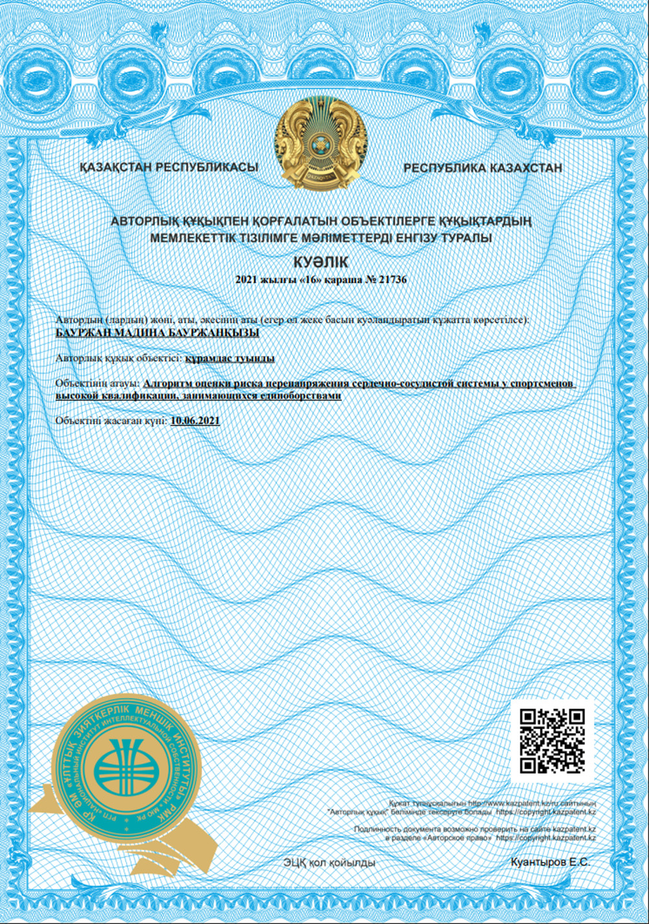

Параметры | Низкий риск | Средний риск | Высокий риск
Наличие отягощенного анамнеза по анкете прогнозирования факторов риска патологических состоянии сердечно-сосудистой системы | Нет отягощенности | Нет отягощенности | Отягощенный личный анамнез
 | Отягощенный семейный анамнез | Отягощенный семейный анамнез | Отягощенный семейный анамнез
Наличие перенапряжения по шкале воспринимаемого стресса-10 (PSS-10) | 0-13 балл | 14-20 балл | 21-30 балл
Наличие признаков перенапряжения ЭКГ (Сиэтловские критерии) | Признаки нормального ЭКГ | Признаки пограничных изменений на ЭКГ | Признаки патологических изменений на ЭКГ
Наличие признаков перенапряжения по вариабельности сердечного ритма | Баланс отделов вегетативной нервной системы: Ваготония  Напряжение регуляторных систем (по методике Р.М. Баевского): Низкое напряжение Индекс SI < 75 | Баланс отделов вегетативной нервной системы: Парасимпатический  Напряжение регуляторных систем (по методике Р.М. Баевского): Высокое напряжение Индекс SI >75 | Баланс отделов вегетативной нервной системы: Симпатический  Напряжение регуляторных систем (по методике Р.М. Баевского): Высокое напряжение  Индекс SI >150
Наличие неадаптивного ремоделирование на ЭхоКГ | ИММ< 95 г/м2  ТМЖП и ТЗСЛЖ <1,1 см  ОТС<0,42 | ИММ < 115 г/м2  ТМЖП и ТЗСЛЖ < 1,3 см  ОТС<0,42 | ИММ > 115 г/м2  ТМЖП и ТЗСЛЖ >1,3 см  ОТС > 0,42
Уровень биомаркера IL1RL1 (sST2) | Референсное значение уровня маркера IL1RL1 (sST2) - 337,1 ± 61,8 pg/mL (IQR 237,6-419,6). | Увеличение уровня маркера IL1RL1 (sST2) больше референсного значение в 2 раза. | Увеличение уровня маркера IL1RL1 (sST2) больше референсного значение в 3 раза.

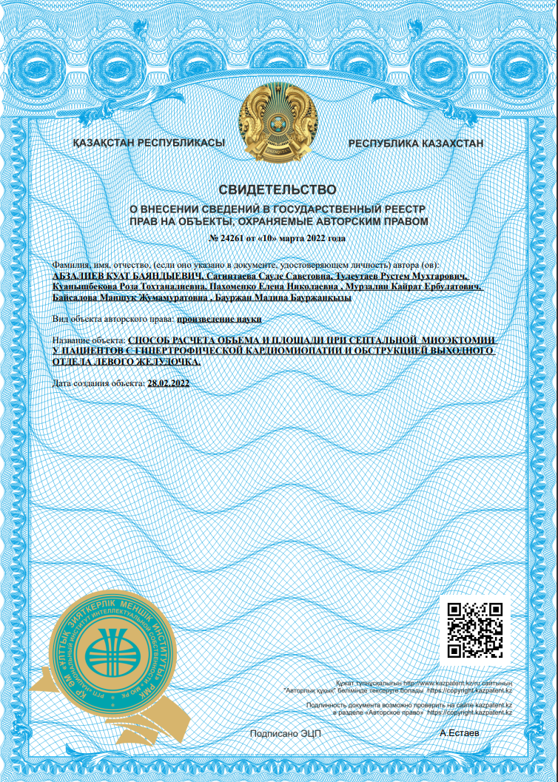

МИНИСТЕРСТВО ОБРАЗОВАНИЯ И НАУКИ РЕСПУБЛИКИ КАЗАХСТАН
КАЗАХСКАЯ АКАДЕМИЯ СПОРТА И ТУРИЗМА

Методическое пособие

по ОБСЛЕДОВАНИЮ СПОРТСМЕНОВ
ВЫСОКОЙ КВАЛИФИКАЦИИ
С УЧЕТОМ СОВРЕМЕННЫХ ТРЕБОВАНИЙ
ДИАГНОСТИКИ СЕРДЕЧНО-СОСУДИСТОЙ СИСТЕМЫ

Автор: Бауржан М.Б.

Алматы, 2021

УДК: 796.0
ББК: 75.0
Б29
Рецензенты:
1. Кисебаев Ж.С. – к.б.н., зав.кафедры анатомии, физиологии и спортивной медицины.
2. Есенгараева С.Д. – к.м.н., заведующая кафедры медицинской реабелитологии и спортивной медицины КРМУ.
Авторы:
Бауржан М.Б. – и.о.директора научно-исследовательского института спорта при Казахской академии спорта и туризма.
ISBN 978-6017964-98-6
Методическое пособие по обследованию спортсменов высокой квалификации с учетом современных требований диагностики сердечно-сосудистой системы: Методическое пособие/М.: Типография «JK PRINT» – Алматы: КазАСТ. 2021г С. 30, тираж 500.

Настоящие методическое пособие описывает современные требования в диагностике сердечно-сосудистой системы у высококвалифицированных спортсменов. Методическое пособие разработаны с учетом международного опыта и предназначены для тренеров, специалистов в области физической культуры и спорта, врачей по спортивной медицине, спортивных кардиологов, а также обучающихся студентов, магистрантов и докторантов непосредственно участвующих в медико-биологическом обеспечении спортсменов.


ПРИЛОЖЕНИЯ В

АКТ ВНЕДРЕНИЯ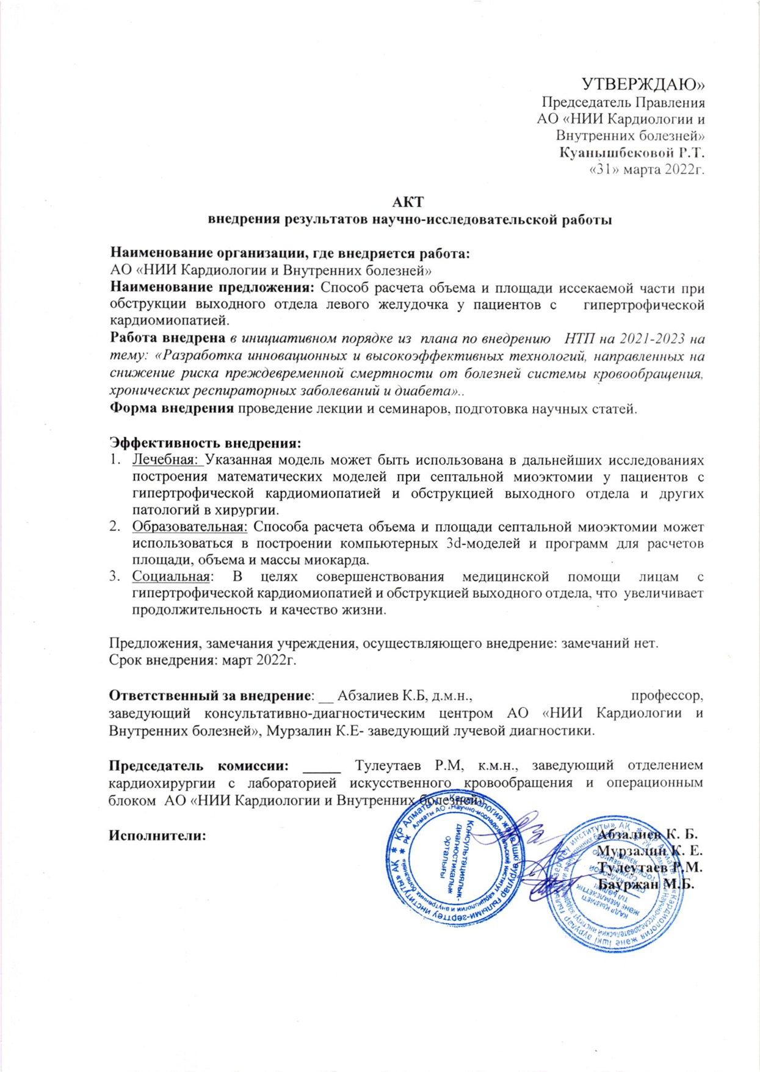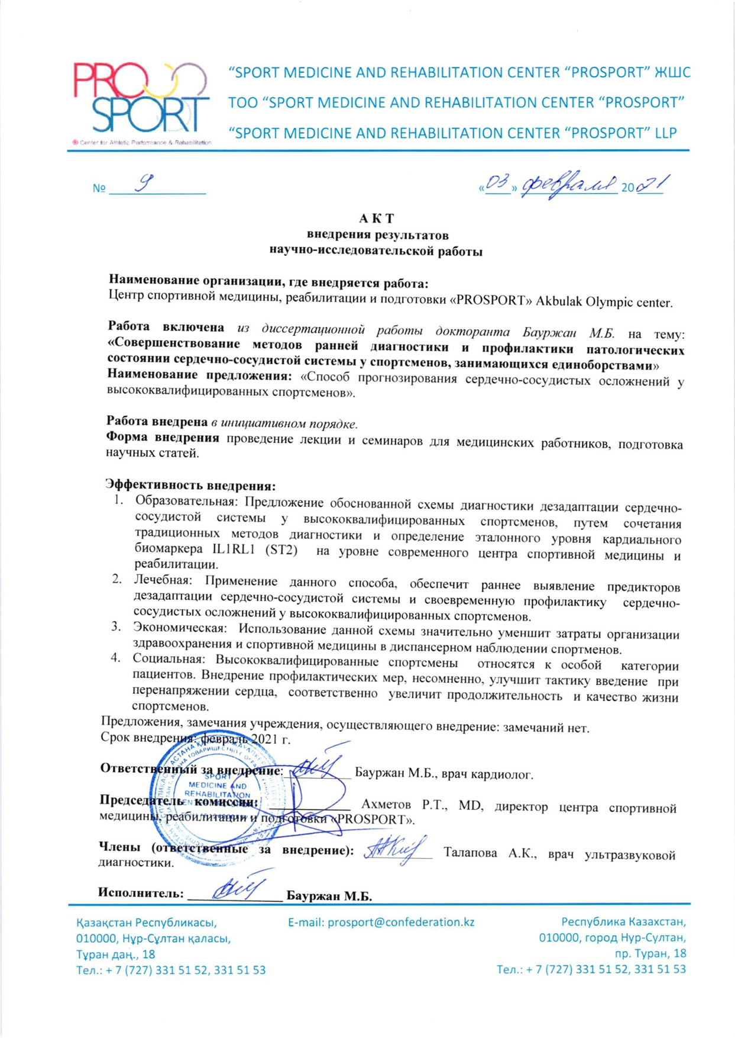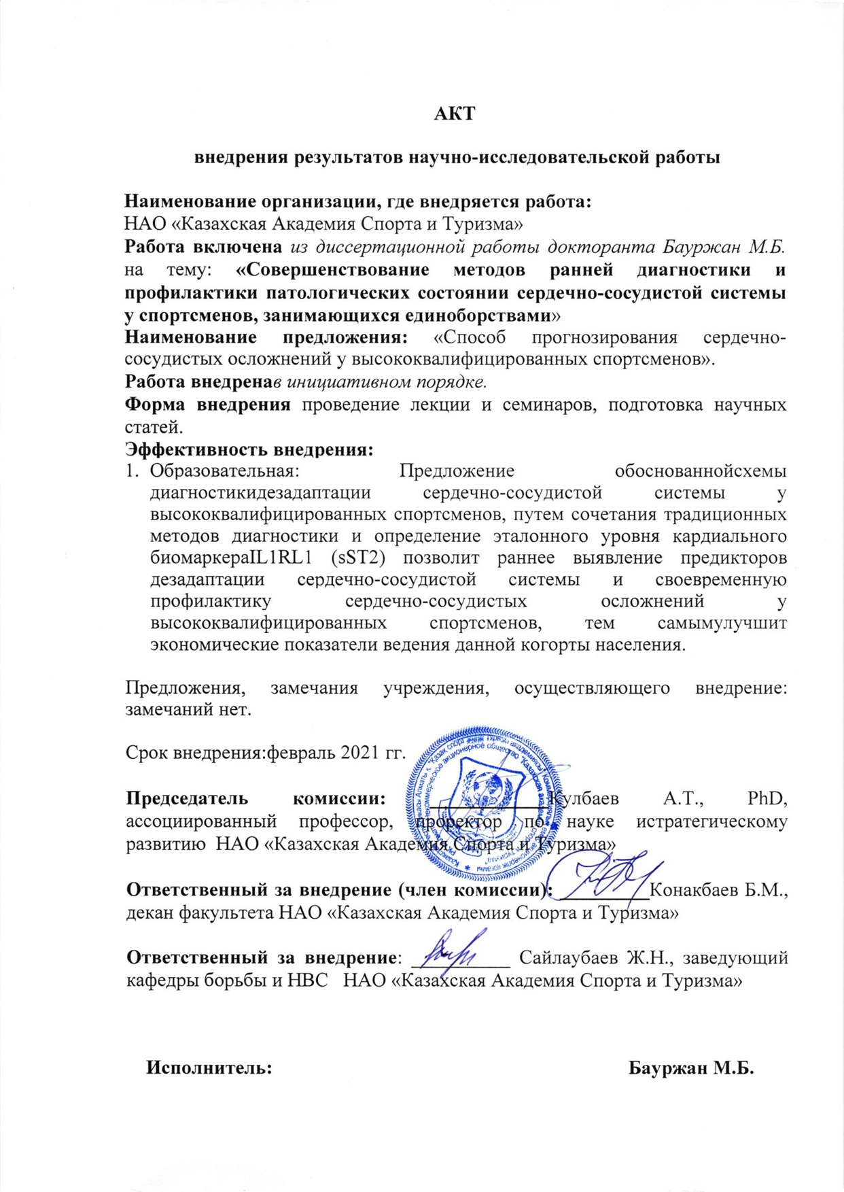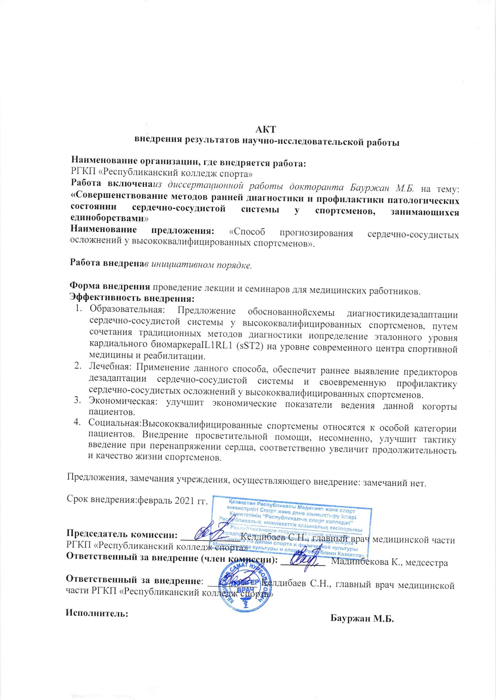

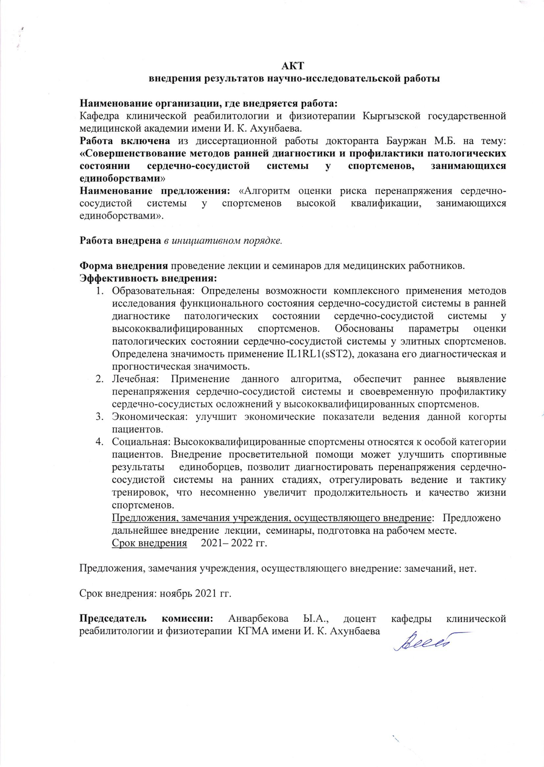



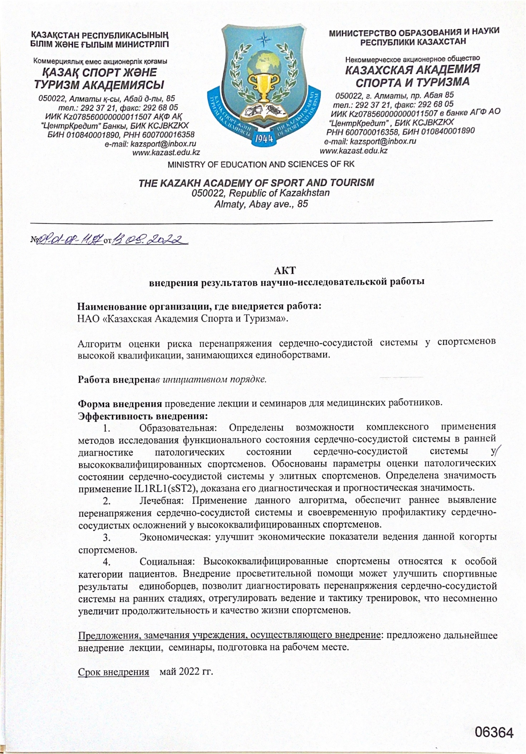



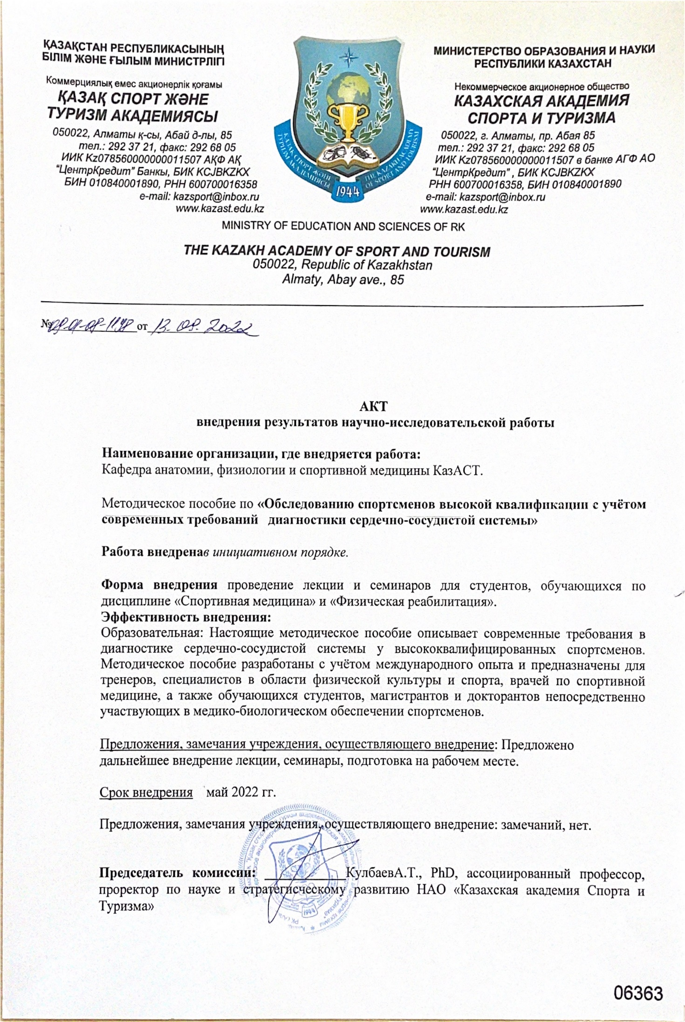



ПРИЛОЖЕНИЕ Г

ИНФОРМАЦИЯ ДЛЯ ПАЦИЕНТА И ФОРМА ИНФОРМИРОВАННОГО СОГЛАСИЯ

Уважаемый участник!
Предлагаем Вам принять участие в клиническом исследовании на тему: «Совершенствование методов ранней диагностики патологических состояний сердечно - сосудистой системы у спортсменов, занимающихся единоборствами».
Исследование проводит: докторант, спортивный врач, кардиолог Бауржан Мадина Бауржанкызы, под руководством д.м.н., проф. Беркинбаева С.Ф., д.м.н., профессор Абзалиев К.Б., к.п.н., доцент Андасовой Ж.М. и к.м.н., доцент Анварбековой Ы.А.
Цель исследования: Оптимизировать раннюю диагностику патологических состояний сердечно-сосудистой системы у спортсменов, занимающихся единоборствами.
Участие в данном исследовании добровольное. Вы можете отказаться от участия в исследовании или прекратить его в любое время. В случае согласия Вам будет проведено функциональное исследование сердце, путем проведения в покое ЭКГ, ВРС, ЭхоКГ, дисперсионного картирования и определение IL1RL1(sST2). Данное исследование абсолютно бесплатное, расходы с Вашей стороны не запланированы.
В рамках исследования заполняется анкета для прогнозирования патологических состояний сердечно - сосудистой системы, где учитывается возраст, анамнез жизни, индекс массы тела, артериальное давление, число дыхательных движений, число сердечных сокращений на различных этапах исследования. Полученные данные о Вашем состоянии после проведенного исследования будут занесены в регистр. Мы гарантируем, что информация о Вашем участии в исследовании будет полностью конфиденциальна и Ваше имя не будет указано в публикации результатов исследования. Результаты исследования и рекомендации могут быть переданы по желанию лично Вам.
Данные исследования проводятся для выявления дифференциально-диагностических критериев и особенности пограничных изменений сердечно-сосудистой системы у спортсменов, занимающихся единоборством. Польза от участия в данном исследовании позволит нам выявить особенности функционального состояния сердца спортсмена.Потенциальный риск или дискомфорт во время исследования минимизирован, так как методика исследования не инвазивна, а группа научных сотрудников имеют опыт в проведении данного исследования.
В случае возникновения вопросов, касающихся данного исследования, Вы можете обратиться непосредственно к главному исследователю:
Бауржан Мадине Бауржанкызы, тел.: 87075040451 или к руководителю Андасовой Жанар Мурзакалиевне, г. Алматы, ул. Манаса 34, каб.102, номер телефона: 87013988740

ИНФОРМИРОВАННОЕ СОГЛАСИЕ НА УЧАСТИЯ В КЛИНИЧЕСКОМ ИССЛЕДОВАНИИ ПО ТЕМЕ:
«Совершенствование методов ранней диагностики патологических состояний сердечно-сосудистой системы у спортсменов, занимающихся единоборствами»

Я ______________________________________________ проживающий по адресу__________________________________________________________________,
контактный телефон________________эл.почта_______________________________
прочитал(а) информацию о характере планируемого научного исследования, и я согласен (а) в нем участвовать.
У меня было достаточно времени, чтобы принять решение об участии в исследовании.
Я понимаю, что могу в любое время по моему желанию отказаться от дальнейшего участия в исследовании и если я это сделаю, то это не повлияет на мое последующее лечение и внимание врачей.
Я добровольно соглашаюсь, чтобы мои данные, полученные в ходе исследования, использовались в научных целях и были опубликованы с условием соблюдения правил конфиденциальности.
Я получил (а) экземпляр «Информации для участника и Информированного согласия».

_______________________________________ _______________________
Подпись участника Дата и время

_______________________________________ _______________________
Подпись врача-исследователя Дата и время

ДИССЕРТАЦИЯЛЫҚ ЗЕРТТЕУГЕ ҚАТЫСУШЫЛАР ҮШІН АҚПАРАТ

Құрметті қатысушы!

«Жекпе-жекпен айналысатын спортшылардың жүрек-қантамырлары жүйесінің патологиялық жағдайын ерте диагностикалау әдістерін жетілдіру» тақырыбы бойынша клиникалық зерттеулерге қатысуға Сіздерді шақырады.

Зерттеу жұмысын докторант, спорт дәрігері, кардиолог Бауржан Мадина Бауржанқызы, м.ғ.д., профессор С.Ф. Беркинбаевтың, м.ғ.д., профессор Абзалиевтың және п.ғ.к., доцент Ж.М. Андасованың, д.т..ғ.д., доцент Ы.А.Анварбекованың басшылығымен жүргізіледі.

Зерттеудің басты мақсаты жекпе-жекпен айналысатын спортшылардың тіндік морфометрия мәліметтері бойынша жүректің бейімделу механизмдерінің динамикасын бағалау.

Бұл зерттеуге қатысу ерікті болып табылады. Сіз зерттеуге қатысудан бас тарта аласыз немесе кез келген уақытта қатысуды тоқтата аласыз. Егер сіз зерттеуге қатысуға келіссеңіз, Сіздің жүрек-қантамыр жүйесінің функционалдық жағдайын зерттеу жүргізіледі, яғни ЭКГ, жүрек соғу жиілігінің өзгеруі, Эхокардиография, дисперсиялық картирование және IL1RL1(sST2) аныктау. Бұл зерттеулер мүлдем тегін, Сіздің тарапыңыздан ешқандай шығындар талап етілмейді.

Зерттеу шеңберінде жүрек - қантамыр жүйесінің патологиялық жағдайын болжау үшін сауалнама толтырылады, онда сіздің жасы, өмір анамнезі, дене салмағының индексі, артериялық қысым, тыныс алу қозғалыстарының саны, зерттеудің әр түрлі кезеңдеріндегі жүрек қысқартуларының саны есепке алынады. Жүргізілген зерттеуден кейін сіздің жай-күйіңіз туралы алынған деректер тіркеліміне енгізіледі. Зерттеуге қатысу туралы ақпарат құпия болып табылады. Зерттеу нәтижелерін жариялау кезінде Сіздің атыңыз көрсетілмейтініне кепілдік береміз. Зерттеудің нәтижелері мен ұсыныстары тек өз қалауыңыз бойынша және жеке сізге берілуі мүмкін.

Бұл зерттеулер дифференциалды диагностикалық критерийлерді және әсіресе жекпе-жек өнерімен айналысатын спортшылардың жүрек-қантамырларындағы шекаралық өзгерістерді анықтау мақсатында өткізіледі. Бұл зерттеуге қатысудың пайдасы сізге жүрегініздің функционалдық жай-күйінің ерекшеліктерін анықтауға мүмкіндік береді. Зерттеу барысында ыңғайсыздық барынша азайтылған, себебі зерттеу әдістемесі инвазивті емес, ал ғылыми қызметкерлер тобы осы зерттеуді жүргізуде тәжірибесі бар.

Егер сізде осы зерттеуге байланысты мәселелер немесе сұрақтар туындаса, сіз бас зерттеушіге хабарласуынз мүмкін: Бауржан Мадина Бауржанқызы, Алматы қ., Манас к-сі 34,телефон нөмірі: 87775040451.Сіз сондай-ақ: Андосова Жанар Мурзакалиевна, Алматы, офис 102, телефон 87013988740 арқылы хабарласа аласыз.

КЛИНИКАЛЫҚ ЗЕРТТЕУГЕ ҚАТЫСУҒА

АҚПАРАТТАНДЫРЫЛҒАН КЕЛІСІМ ТАҚЫРЫБЫ:

«Жекпе-жекпен айналысатын спортшылардың жүрек-қантамыр жүйесінің патологиялық жағдайын ерте диагностикалау және алдын алу әдістерін жетілдіру»

Мен ______________________________________________ мекен-жайы бойынша тұратын _______________________________________________________________, байланыс телефоны________________эл.пошта_________________________

жоспарланған ғылыми зерттеулердің сипаты туралы ақпаратты оқыдым және мен оған қатысуға келісемін.

Зерттеуге қатысу туралы шешім қабылдауға менің жеткілікті уақытым болды. Мен, кез келген уақытта өз қалауым бойынша зерттеуге әрі қарай қатысудан бас тарта алатынымды түсінемін және егер мен мұны жасасам, бұл менің кейінгі емделуіме және дәрігерлердің назарына әсер етпейді.

Зерттеу барысында алынған менің деректерімді ғылыми мақсаттарға пайдалануға және құпиялылық ережелерін сақтау шартымен жариялауға өз еркімен келісемін.

Мен «Қатысушыға арналған ақпаратты және ақпараттандырылған келісім» данасын алдым.

_______________________________________ _______________________

Қатысушының қолы Күні мен уақыты

_______________________________________ _______________________

Зерттеуші дәрігердің қолы Күні мен уақыты

